RANCANG BANGUN SISTEM INFORMASI Manajemen SURAT PERINTAH TUGAS

(BALAI PEMASYARAKATAN KLAS ii PEKANBARU)

LAPORAN KERJA PRAKTiK

Diajukan Sebagai Salah Satu Syarat Untuk Memperoleh Gelar Sarjana Teknik

Pada Jurusan Teknik Informatika

Oleh:

KURNIADO

11651103676



FAKULTAS SAINS DAN TEKNOLOGI

UNIVERSITAS ISLAM NEGERI SULTAN SYARIF KASIM RIAU

PEKANBARU

2019

# LEMBAR PENGESAHAN BALAI PEMASYARAKATAN PEKANBARU

RANCANG BANGUN SISTEM INFORMASI manajemen SURAT PERINTAH TUGAS

( BALAI PEMASYARAKATAN KLAS ii PEKANBARU )

LAPORAN KERJA PRAKTEK

Jurusan Teknik Informatika

Fakultas Sains dan Teknologi

Universitas Islam Negeri Sultan Syarif Kasim Riau

Oleh:

KURNIADO

11651103676

Telah diperiksa dan disetujui sebagai laporan Kerja Praktik

di Pekanbaru, pada tanggal 8 Oktober 2019

Pembimbing,

NURSAL

NIP. 197102101993031001

# LEMBAR PENGESAHAN JURUSAN

RANCANG BANGUN SISTEM INFORMASI manajemen SURAT PERINTAH TUGAS

(balai pemasyarakatan klas II PEKANBARU)

LAPORAN KERJA PRAKTEK

Oleh:

kurniado

11651103676

Telah disetujui dan disahkan sebagai laporan Kerja Praktik

di Pekanbaru, pada tanggal 8 Oktober 2019

Pembimbing Kerja Praktik,

FADHILAH SYAFRIA, S. T., M.Kom.

NIk. 130517102

Mengetahui,

Ketua Jurusan Teknik Informatika

Fakultas Sains dan Teknologi

Universitas Islam Negeri Sultan Syarif Kasim Riau

Pekanbaru, 8 Oktober 2019

elin haerani, ST, MT

NIP. 19810523 200710 2 003

# ABSTRAK

Sistem Informasi manajemen surat perintah tugas merupakan sistem yang dibangun untuk mengelola proses surat perintah tugas dimulai dari input data surat masuk, pembuatan disposisi, persetujua disposisi, pembuatan surat perintah tugas, penginputan data pegawai, persetujuan surat perintah tugas dan pengontrolan surat perintah tugas. Penelitian ini dilakukan pada Balai Pemasyarakatan Klas II Pekabaru Provinsi Riau dengan menggunakan metode penelitian yaitu metode identifikasi masalah, pengumpulan data, imlementasi dan pengujian. Program yang telah dibangun berjudul Sistem Informasi Manajemen Surat Peintah Tugas Berbasis Website dengan desain sistem mengunakan Usecase Diagram, Usecase Sequence, Class Diagram dan Entity Relationship Diagram (ERD).

Sistem yang dibangun berbasis website. Dari hasil implementasi sistem, dapat disimpulkan bahwa dengan penggunaan sistem dapat membantu pegawai dalam mengelola surat perintah tugas pada balai pemasyarakatan klas ii pekanbaru provinsi riau

Kata Kunci : Sistem Informasi, Surat Perintah Tugas, Website

# KATA PENGANTAR

***Bismilahirahmanirahim,***

*Assalamu’alaikum Warahmatullahi Wabarakatuh*

Puji dan syukur ke hadirat Allah SWT, karena hanya atas berkah dan karunia-Nya penulis dapat menyelesaikan kerja praktek beserta laporan yang berjudul *“***RANCANG BANGUN SISTEM INFORMASI PENGELOLAAN SURAT PERINTAH TUGAS BERBASIS WEB***”*. Laporan ini disusun guna memenuhi Kerja Praktek dan syarat untuk lulus dari program *study* Teknik Informatika.

Dalam penyusunan laporan, penyusun memperoleh banyak bantuan dari berbagai pihak, untuk itu penyusun mengucapkan terima kasih yang sebesar-besarnya kepada semua pihak yang terlibat yang telah bersedia meluangkan waktunya untuk membantu penulis sehingga penulis dapat menyelesaikan laporan ini tepat pada waktunya. Untuk itu penulis ingin menyampaikan ucapan terima kasih kepada:

1. Terima kasih kepada Ayah, Ibu dan seluruh anggota keluarga yang tiada hentinya memanjatkan doa, memberikan dukungan dan semangat untuk kesuksesan penulis.
2. Bapak Prof. Dr. H. Akhmad Mujahidin, M.Ag, selaku Rektor Universitas Islam Negeri Sultan Syarif Kasim Riau
3. Bapak Dr. Drs. H. Mas’ud Zein, M.Pd, selaku Dekan Fakultas Sains dan Teknologi Universitas Islam Negeri Sultan Syarif Kasim Riau.
4. Ibu Elin Haerani, ST, MT. Selaku Ketua Jurusan Teknik Informatika Fakultas Sains dan Teknologi Uin Suska Riau.
5. Ibu Sonya Meitarice, S.T, M.S.Eng selaku Koordinator Kerja praktek Jurusan Teknik Informatika Fakultas Sains dan Teknologi UIN SUSKA RIAU.
6. Ibu Fadilah Syafria, S.T., M.Kom. selaku pembimbing kerja praktek jurusan Teknik Informatika.
7. Terima kasih kepada Nurul Astri Melati selaku teman seperjuangan kerja praktek.
8. Terimakasih kepada teman-teman seperjuangan TIF D angkatan 2016 dan Terkhusus Kepada Imam Khoiri Jelfi, Muhammad ardiyansyah, Muhammad Fauzan Wijanarko Selaku Teman yang sangat berperan dalam membantu kerja praktek ini dan terimakasih.
9. Terima kasih kepada pihak-pihak yang membantu secara langsung maupun tidak langsung dalam pelaksanaan kerja praktek dan pembuatan sistem serta laporan.

Semoga laporan ini dapat bermanfaat bagi penulis khususnya maupun pembaca umumnya. Penulis berharap mendapatkan masukan dari pembaca atas isi laporan ini. Kritik dan saran tersebut dapat pembaca sampaikan ke alamat email penulis: [kurniado729@gmail.com](mailto:kurniado729@gmail.com) Akhir kata penulis mengucapkan terima kasih.

Pekanbaru, 24 November 2019

Penulis

# DAFTAR ISI

LEMBAR PENGESAHAN BALAI PEMASYARAKATAN PEKANBARU i

LEMBAR PENGESAHAN JURUSAN i

ABSTRAK iii

KATA PENGANTAR iv

DAFTAR ISI vi

DAFTAR GAMBAR viii

DAFTAR TABEL xiii

DAFTAR SIMBOL xviii

BAB I PENDAHULUAN 1

1.1 Latar Belakang 1

1.2 Rumusan Masalah 2

1.3 Batasan Masalah 2

1.4 Tujuan 2

1.5 Waktu dan Tempat Kerja Praktek 2

1.6 Sistematika Penulisan 2

BAB II PROFIL INSTANSI 4

2. 1 Sejarah Umum Instansi 4

2. 2 Visi dan Misi 4

a. Visi 4

b. Misi 4

2. 3 Struktur Organisasi 5

BAB III TUGAS KERJA PRAKTEK 6

3.1 Uraian Tugas Kerja Praktek 6

3.2 Metode Pengerjaan Kerja Praktek 7

3.3 Jadwal Pengerjaan 8

BAB IV LANDASAN TEORI 9

4.1 Pengertian Sistem 9

4.2 Pengertian Informasi 9

4.3 Konsep Dasar Informasi 10

4.4 Pengertian Sistem Informasi 10

4.5 Konsep Dasar Sistem Informasi 11

4.6 Komponen Sistem Informasi 12

4.7 Pengertian Manajemen 12

4.8 Pengertian Manajemen Sistem Informasi 13

4.9 Pengertian Surat 14

4.10 Penggolongan Surat 15

4.11 Pengertian Surat Perintah Tugas 18

4.12 Perangkat Analisa Sistem 18

*4.12.1* *Use Case Diagram* 18

*4.12.2* *Class Diagram* 19

*4.12.3* *Sequence Diagram* 19

*4.12.4* *Deployment Diagram* 19

*4.13* *MySQL* 19

4.14 *Hypertext Markup Language* (HTML) 20

4.15 *Codeigniter* *Framework* 20

BAB V ANALISA DAN PERANCANGAN 21

5.1 Analisa Sistem Lama 21

5.2 Analisa Sistem Baru 22

5.3 Kebutuhan Fungsional 23

*5.4* *Use Case Diagram* 24

*5.5* *Use Case Description* 25

*5.6* *Sequence Diagram* 87

*5.7* *Class Diagram* 133

*5.8* *Database* 135

5.9 Rancangan Antarmuka 135

# DAFTAR GAMBAR

**Gambar Halaman**

Gambar 2. 1 Struktur Organisasi Balai Pemasyarakatan Klas II Pekanbaru 5

Gambar 5. 1 Flowchart Analisa Sistem Lama 22

Gambar 5. 2 Use Case Diagram 24

Gambar 5.3 Sequence diagram Login 87

Gambar 5.4 Sequence diagram Forgot Password 87

Gambar 5.5 Sequence diagram Melihat Dashboard 88

Gambar 5.6 Sequence diagram Melihat Profil 88

Gambar 5.7 Sequence diagram Mengubah Profil 88

Gambar 5.8 Sequence diagram Mengubah Password 89

Gambar 5.9 Sequence diagram Melihat Role 89

Gambar 5.10 Sequence diagram Menambah Role 90

Gambar 5.11 Sequence diagram Mengubah Role 90

Gambar 5.12 Sequence diagram Menghapus Role 91

Gambar 5.12 Sequence diagram Menambah Akses 91

Gambar 5.14 Sequence diagram Mengurangi Akses 92

Gambar 5.15 Sequence diagram Melihat Menu 92

Gambar 5.16 Sequence diagram Menambah menu 93

Gambar 5.17 Sequence diagram Mengubah Menu 93

Gambar 5.18 Sequence diagram Menghapus Menu 94

Gambar 5.19 Sequence diagram Melihat Submenu 94

Gambar 5.20 Sequence diagram Menambah Submenu 95

Gambar 5.21 Sequence diagram Mengubah Submenu 95

Gambar 5.22 Sequence diagram Menghapus Submenu 96

Gambar 5.23 Sequence diagram Melihat Pegawai TU 96

Gambar 5.24 Sequence diagram Menambah Pegawai TU 97

Gambar 5.25 Sequence diagram Mengubah Pegawai TU 97

Gambar 5.26 Sequence diagram Meghapus Pegawai TU 98

Gambar 5.27 Sequence diagram Melihat Pegawai BKD 98

Gambar 5.28 Sequence diagram Mnambah Pegawai BKD 99

Gambar 5.29 Sequence diagram Mengubah Pegawai BKD 99

Gambar 5.30 Sequence diagram Menghapus Pegawai BKD 100

Gambar 5.31 Sequence diagram Melihat Pegawai BKA 100

Gambar 5.32 Sequence diagram Manambah Pegawai BKA 101

Gambar 5.33 Sequence diagram Mengubah Pegawai BKA 101

Gambar 5.34 Sequence diagram Menghapus Pegawai BKA 102

Gambar 5.35 Sequence diagram Melihat Trash Pegawai 102

Gambar 5.36 Sequence diagram Mengembalikan Pegawai 102

Gambar 5.37 Sequence diagram Menghapus Permanen Pegawai 103

Gambar 5.38 Sequence diagram Mencari Menu 103

Gambar 5.39 Sequence diagram Mencari Submenu 103

Gambar 5.40 Sequence diagram Mencari Pegawai TU 104

Gambar 5.41 Sequence diagram Mencari Pegawai BKD 104

Gambar 5.42 Sequence diagram Mencari Pegawai BKA 104

Gambar 5.43 Sequence diagram Mencari Pegawai Trash 104

Gambar 5.44 Sequence diagram Melihat Surat Masuk 105

Gambar 5.45 Sequence diagram Menambah Surat Masuk 105

Gambar 5.46 Sequence diagram Mengubah Surat Masuk 106

Gambar 5.47 Sequence diagram Menghapus Surat Masuk 106

Gambar 5.48 Sequence diagram Melihat File Disposisi 107

Gambar 5.49 Sequence diagram Mendisposisi Surat Masuk 107

Gambar 5.50 Sequence diagram Melihat Trash Surat Masuk 108

Gambar 5.51 Sequence diagram Mengembalikan Surat Masuk 108

Gambar 5.52 Sequence diagram Menghapus Permanen Surat Masuk 108

Gambar 5.53 Sequence diagram Melihat SPT BKD 109

Gambar 5.54 Sequence diagram Melihat File SPT BKD 109

Gambar 5.55 Sequence diagram Melihat SPT Lengkap BKD 109

Gambar 5.56 Sequence diagram Mengupload SPT Lengkap BKD 110

Gambar 5.57 Sequence diagram Verifikasi SPT Lengkap BKD 110

Gambar 5.58 Sequence diagram Melihat SPT BKA 110

Gambar 5.59 Sequence diagram Melihat File SPT BKA 111

Gambar 5.60 Sequence diagram Melihat SPT Lengkap BKA 111

Gambar 5.61 Sequence diagram Mengupload SPT Lengkap BKA 112

Gambar 5.62 Sequence diagram Verifikasi SPT Lengkap BKA 112

Gambar 5.63 Sequence diagram Mencari Surat Masuk 112

Gambar 5.64 Sequence diagram Mencari Trash Surat Masuk 113

Gambar 5.65 Sequence diagram Mencari SPT BKD 113

Gambar 5.66 Sequence diagram Mencari SPT BKA 113

Gambar 5.67 Sequence diagram Melihat Pemberitahuan Surat Masuk 114

Gambar 5.68 Sequence diagram Melihat Pemberitahuan Trash Surat Masuk 114

Gambar 5.69 Sequence diagram Melihat Pemberitahuan SPT BKD 114

Gambar 5.70 Sequence diagram Melihat Pemberitahuan SPT BKA 115

Gambar 5.71 Sequence diagram Melihat Persetujuan Disposisi 115

Gambar 5.72 Sequence diagram Melihat File Disposisi 115

Gambar 5.73 Sequence diagram Menyetujui Disposisi Ke BKD 116

Gambar 5.74 Sequence diagram Menyetujui Disposisi Ke BKA 116

Gambar 5.75 Sequence diagram Melihat Disposisi BKD 116

Gambar 5.76 Sequence diagram Melihat File Disposisi BKD 117

Gambar 5.77 Sequence diagram Melihat File Persetujuan Disposisi BKD 117

Gambar 5.78 Sequence diagram Mengupload Persetujuan Disposisi BKD 117

Gambar 5.79 Sequence diagram Setujui Disposisi BKD 118

Gambar 5.80 Sequence diagram Menolak Disposisi BKD 118

Gambar 5.81 Sequence diagram Melihat Disposisi BKA 118

Gambar 5.82 Sequence diagram Melihat File Disposisi BKA 119

Gambar 5.83 Sequence diagram Melihat File Persetujuan Disposisi BKA 119

Gambar 5.84 Sequence diagram Mengupload Persetujuan Disposisi BKA 119

Gambar 5.85 Sequence diagram Setujui Disposisi BKA 120

Gambar 5.86 Sequence diagram Menolak Disposisi BKA 120

Gambar 5.87 Sequence diagram Melihat Persetujuan SPT BKD 120

Gambar 5.88 Sequence diagram Melihat File SPT BKD 121

Gambar 5.89 Sequence diagram Melihat File Persetujuan SPT BKD 121

Gambar 5.90 Sequence diagram Mengupload Persetujuan SPT BKD 121

Gambar 5.91 Sequence diagram Menyetujui SPT BKD 122

Gambar 5.92 Sequence diagram Menolak SPT BKD 122

Gambar 5.93 Sequence diagram Melihat Persetujuan SPT BKA 122

Gambar 5.94 Sequence diagram Melihat File SPT BKA 123

Gambar 5.95 Sequence diagram Melihat File Persetujuan SPT BKA 123

Gambar 5.96 Sequence diagram Mengupload Persetujuan SPT BKA 123

Gambar 5.97 Sequence diagram Menyetujui SPT BKA 124

Gambar 5.98 Sequence diagram Menolak SPT BKA 124

Gambar 5.99 Sequence diagram Mencari Persetujuan Disposisi 124

Gambar 5.100 Sequence diagram Mencari Disposisi BKD 125

Gambar 5.101 Sequence diagram Mencari Disposisi BKA 125

Gambar 5.102 Sequence diagram Mencari Persetujuan SPT BKD 125

Gambar 5.103 Sequence diagram Mencari Persetujuan SPT BKA 125

Gambar 5.104 Sequence diagram Melihat Pemberitahuan Surat Disposisi 126

Gambar 5.105 Sequence diagram Melihat Pemberitahuan Surat Disposisi BKD 126

Gambar 5.106 Sequence diagram Melihat Pemberitahuan Surat Disposisi BKA 126

Gambar 5.107 Sequence diagram Melihat Pemberitahuan Persetujuan SPT BKD 127

Gambar 5.108 Sequence diagram Melihat Pemberitahuan Persetujuan SPT BKA 127

Gambar 5.109 Sequence diagram Melihat Surat BKD 127

Gambar 5.110 Sequence diagram Melihat Persetujuan Disposisi BKD 128

Gambar 5.111 Sequence diagram Menambah SPT BKD 128

Gambar 5.112 Sequence diagram Melihat SPT BKD 128

Gambar 5.113 Sequence diagram Mengajukan SPT BKD 129

Gambar 5.114 Sequence diagram Mencari Surat BKD 129

Gambar 5.115 Sequence diagram Mencari SPT BKD 129

Gambar 5.116 Sequence diagram Melihat Pemberitahuan Surat BKD 130

Gambar 5.117 Sequence diagram Melihat Pemberitahuan SPT BKD 130

Gambar 5.118 Sequence diagram Melihat Surat BKA 130

Gambar 5.119 Sequence diagram Melihat Persetujuan Disposisi BKA 131

Gambar 5.120 Sequence diagram Menambah SPT BKA 131

Gambar 5.121 Sequence diagram Melihat SPT BKA 131

Gambar 5.122 Sequence diagram Mengajukan SPT BKA 132

Gambar 5.123 Sequence diagram Mencari Surat BKA 132

Gambar 5.124 Sequence diagram Mencari SPT BKA 132

Gambar 5.125 Sequence diagram Melihat Pemberitahuan Surat BKA 133

Gambar 5.126 Sequence diagram Melihat Pemberitahuan SPT BKA 133

Gambar 5.127 Class Diagram 134

Gambar 5.128 Database Sistem Manajemen Surat Perintah Tugas 135

# DAFTAR TABEL

Tabel 5.1 Use Case Description Login 25

Tabel 5.2 Use Case Description Forgot Password 25

Tabel 5.3 Use Case Description Melihat Dashboard 26

Tabel 5.4 Use Case Description Melihat Profil 26

Tabel 5.5 Use Case Description Mengubah Profil 27

Tabel 5.6 Use Case Description Mengubah Password 27

Tabel 5.7 Use Case Description Melihat Role 28

Tabel 5.8 Use Case Description Menambah Role 28

Tabel 5.9 Use Case Description Mengubah Role 29

Tabel 5.10 Use Case Description Menghapus Role 29

Tabel 5.11 Use Case Description Menambah Akses 30

Tabel 5.12 Use Case Description Mengurangi Akses 30

Tabel 5.13 Use Case Description Melihat Menu 31

Tabel 5.14 Use Case Description Menambah Menu 31

Tabel 5.15 Use Case Description Mengubah Menu 32

Tabel 5.16 Use Case Description Menghapus Menu 32

Tabel 5.17 Use Case Description Melihat Submenu 33

Tabel 5.18 Use Case Description Menambah Submenu 33

Tabel 5.19 Use Case Description Mengubah Submenu 34

Tabel 5.20 Use Case Description Menghapus Submenu 34

Tabel 5.21 Use Case Description Melihat Pegawai TU 35

Tabel 5.22 Use Case Description Menambah Pegawai TU 35

Tabel 5.23 Use Case Description Mengubah Pegawai TU 36

Tabel 5.24 Use Case Description Menghapus Pegawai TU 37

Tabel 5.25 Use Case Description Melihat Pegawai BKD 37

Tabel 5.26 Use Case Description Menambah Pegawai BKD 38

Tabel 5.27 Use Case Description Mengubah Pegawai BKD 38

Tabel 5.28 Use Case Description Menghapus Pegawai BKD 39

Tabel 5.29 Use Case Description Melihat Pegawai BKA 40

Tabel 5.30 Use Case Description Menambah Pegawai BKA 40

Tabel 5.31 Use Case Description Mengubah Pegawai BKA 41

Tabel 5.32 Use Case Description Menghapus Pegawai BKA 41

Tabel 5.33 Use Case Description Melihat Trash Pegawai 42

Tabel 5.34 Use Case Description Mengembalikan Pegawai 42

Tabel 5.35 Use Case Description Menghapus Permanen Pegawai 43

Tabel 5.36 Use Case Description Mencari Menu 43

Tabel 5.37 Use Case Description Mencari Submenu 44

Tabel 5.38 Use Case Description Mencari Pegawai TU 44

Tabel 5.39 Use Case Description Mencari Pegawai BKD 45

Tabel 5.40 Use Case Description Mencari Pegawai BKA 45

Tabel 5.41 Use Case Description Mencari Pegawai Trash 46

Tabel 5.42 Use Case Description Melihat Surat Masuk 46

Tabel 5.43 Use Case Description Menambah Surat Masuk 47

Tabel 5.44 Use Case Description Mengubah Surat masuk 47

Tabel 5.45 Use Case Description Menghapus Surat Masuk 48

Tabel 5.46 Use Case Description Melihat File Disposisi BKD 49

Tabel 5.47 Use Case Description Mendisposisi Surat Masuk 49

Tabel 5.48 Use Case Description Melihat Trash Surat Masuk 50

Tabel 5.49 Use Case Description Mengembalikan Surat Masuk 50

Tabel 5.50 Use Case Description Menghapus Permanen Surat Masuk 51

Tabel 5.51 Use Case Description Melihat SPT BKD 51

Tabel 5.52 Use Case Description Melihat File SPT BKD 52

Tabel 5.53 Use Case Description Melihat File SPT Lengkap BKD 52

Tabel 5.54 Use Case Description Mengupload SPT Lengkap BKD 52

Tabel 5.55 Use Case Description Memverifikasi SPT Lengkap BKD 53

Tabel 5.56 Use Case Description Melihat SPT BKA 54

Tabel 5.57 Use Case Description Melihat File SPT BKA 54

Tabel 5.58 Use Case Description Melihat File SPT Lengkap BKA 54

Tabel 5.59 Use Case Description Mengupload SPT Lengkap BKA 55

Tabel 5.60 Use Case Description Verifikasi SPT Lengkap BKA 55

Tabel 5.61 Use Case Description Mencari Surat Masuk 56

Tabel 5.62 Use Case Description Mencari Trash Surat Masuk 56

Tabel 5.63 Use Case Description Mencari SPT BKD 57

Tabel 5.64 Use Case Description Mencari SPT BKA 57

Tabel 5.65 Use Case Description Melihat Pemberitahuan Surat Masuk 58

Tabel 5. 66 Use Case Description Melihat Pemberitahuan SPT BKD 58

Tabel 5.67 Use Case Description Melihat Pemberitahuan SPT BKA 59

Tabel 5.68 Use Case Description Melihat Persetujuan Disposisi 59

Tabel 5.69 Use Case Description Melihat File Disposisi 60

Tabel 5.70 Use Case Description Menyetujui Disposisi Ke BKD 60

Tabel 5.71 Use Case Description Menyetujui Disposisi Ke BKA 61

Tabel 5.72 Use Case Description Melihat Disposisi BKD 61

Tabel 5.73 Use Case Description Melihat File Disposisi BKD 62

Tabel 5.74 Use Case Description Melihat File Persetujuan Disposisi BKD 62

Tabel 5.75 Use Case Description Mengupload Persetujuan Disposisi BKD 62

Tabel 5.76 Use Case Description Menyetujui Disposisi BKD 63

Tabel 5.77 Use Case Description Menolak Disposisi BKD 64

Tabel 5.78 Use Case Description Melihat Disposisi BKA 64

Tabel 5.79 Use Case Description Melihat File Disposisi BKA 64

Tabel 5.80 Use Case Description Melihat File Persetujuan Disposisi BKA 65

Tabel 5.81 Use Case Description Mengupload Persetujuan Disposisi BKA 65

Tabel 5.82 Use Case Description Menyetujui Disposisi BKA 66

Tabel 5.83 Use Case Description Menolak Disposisi BKA 66

Tabel 5.84 Use Case Description Melihat Persetujuan SPT BKD 67

Tabel 5.85 Use Case Description Melihat File SPT BKD 67

Tabel 5.86 Use Case Description Melihat File Persetujuan SPT BKD 68

Tabel 5.87 Use Case Description Mengupload Persetujuan SPT BKD 68

Tabel 5.88 Use Case Description Menyetujui SPT BKD 69

Tabel 5.89 Use Case Description Menolak SPT BKD 69

Tabel 5.90 Use Case Description Melihat Persetujuan SPT BKA 70

Tabel 5.91 Use Case Description Melihat File SPT BKA 70

Tabel 5.92 Use Case Description Melihat File Persetujuan SPT BKA 70

Tabel 5.93 Use Case Description Mengupload Persetujuan SPT BKA 71

Tabel 5.94 Use Case Description Menyetujui SPT BKA 71

Tabel 5.95 Use Case Description Menolak SPT BKA 72

Tabel 5.96 Use Case Description Mencari Persetujuan Disposisi 72

Tabel 5.97 Use Case Description Mencari Disposisi BKD 73

Tabel 5.98 Use Case Description Mencari Disposisi BKA 73

Tabel 5.99 Use Case Description Mencari Persetujuan SPT BKD 74

Tabel 5.100 Use Case Description Mencari Persetujuan SPT BKA 74

Tabel 5.101 Use Case Description Melihat Pemberitahuan Surat Disposisi 75

Tabel 5. 102 Use Case Description Melihat Pemberitahuan Surat Disposisi BKD 75

Tabel 5. 103 Use Case Description Melihat Pemberitahuan Surat Disposisi BKA 76

Tabel 5.104 Use Case Description Melihat Pemberitahuan Persetujuan SPT BKD 76

Tabel 5.105 Use Case Description Melihat Pemberitahuan Persetujuan SPT BKA 77

Tabel 5.106 Use Case Description Melihat Surat BKD 78

Tabel 5.107 Use Case Description Melihat Persetujuan Disposisi BKD 78

Tabel 5.108 Use Case Description Menambah SPT BKD 78

Tabel 5.109 Use Case Description Melihat SPT BKD 79

Tabel 5.110 Use Case Description Mengajukan SPT BKD 79

Tabel 5.111 Use Case Description Mencari Surat BKD 80

Tabel 5.112 Use Case Description Mencari SPT BKD 80

Tabel 5.113 Use Case Description Melihat Pemberitahuan Surat BKD 81

Tabel 5.114 Use Case Description Melihat Pemberitahuan SPT BKD 81

Tabel 5.115 Use Case Description Melihat Surat BKA 82

Tabel 5.116 Use Case Description Melihat Persetujuan Disposisi BKA 82

Tabel 5.117 Use Case Description Menambah SPT BKA 82

Tabel 5.118 Use Case Description Melihat SPT BKA 83

Tabel 5.119 Use Case Description Ajukan SPT BKA 83

Tabel 5.120 Use Case Description Mencari Surat BKA 84

Tabel 5.121 Use Case Description Mencari Surat BKA 84

Tabel 5.122 Use Case Description Melihat Pemberitahuan Surat BKA 85

Tabel 5. 123 Use Case Description Melihat Pemberitahuan SPT BKA 86

# DAFTAR SIMBOL

Tabel Notasi *Flow Chart*

|  |  |  |
| --- | --- | --- |
| **SIMBOL** | **NAMA** | **KETERANGAN** |
|  | *Terminator* | Menyatakan permulaan (awal) atau akhir dari suatu program. |
|  | *Process* | Menyatakan suatu tindakan (proses) yang dilakukan oleh komputer. |
|  | *Decision* | Menunjukkan suatu kondisi tertentu yang akan menghasilkan dua kemungkinan jawaban: Ya (*Yes*) / Tidak (*No*). |
|  | *Flow Line* | Menunjukkan arus/aliran dari proses. |

Tabel Notasi *Use Case Diagram*

|  |  |  |
| --- | --- | --- |
| **SIMBOL** | **NAMA** | **KETERANGAN** |
|  | *Actor* | Menspesifikasikan himpunan peran yang pengguna mainkan ketika berinteraksi dengan *use case.* |
|  | *Include* | Menspesifikasikan bahwa *use case* sumber secara *eksplisit.* |
|  | *Association* | Menghubungkan antara objek satu dengan objek lainnya. |
|  | *System Boundary* | Menjelaskan batasan antara sistem dengan *actor.* |
|  | *Use Case* | Deskripsi dari urutan aksi-aksi yang ditampilkan sistem yang menghasilkan suatu hasil yang terukur bagi suatu *actor.* |

Tabel Notasi *Sequence Diagram*

|  |  |  |
| --- | --- | --- |
| **SIMBOL** | **NAMA** | **KETERANGAN** |
|  | *Actor* | Menggambarkan orang yang sedang berinterkasi dengan sistem. |
|  | *Entity Class* | Menggambarkan hubungan kegiatan yang akan dilakukan. |
|  | *Boundary Class* | Menggambarkan sebuah *interface* atau *form.* |
|  | *Control Class* | Menggambarkan penghubung antara *boundary* dengan tabel. |
|  | *Life Line* | Menggambarkan tempat mulai dan berakhirnya sebuah *Message.* |
| A Message() | *A Message* | Mengambarkan pengiriman pesan. |

Tabel Notasi *Class Diagram*

|  |  |  |
| --- | --- | --- |
| **SIMBOL** | **NAMA** | **KETERANGAN** |
| operations  attributes  name  Shape  origin  move()  resize()  display() | Operasi | *Class* adalah blok-blok pembangun pada pemrograman berorientasi objek. Sebuah *class* digambarkan sebagai sebuah kotak yang terbagi atas 3 bagian. Bagian atas adalah bagian nama dari *class*. Bagian tengah mendefinisikan property / atribut *class*. Bagian akhir mendefinisikan *method-method* dari sebuah *class.* |
|  | Generalisasi | Relasi antar kelas dengan makna generalisasi-spesialisasi (umum-khusus). |

Tabel Notasi *Deployment Diagram*

|  |  |  |
| --- | --- | --- |
| **SIMBOL** | **NAMA** | **KETERANGAN** |
|  | *Association* | Sebuah *association* digambarkan sebagai sebuah garis yang menghubungkan dua node yang mengindikasikan jalur komunikasi antara elemen-elemen *hardware.* |
| Node Name | *Node* | *Node* menggambarkan bagian-bagian *hardware* dalam sebuah sistem. Notasi untuk *node* digambarkan sebagai sebuah kubus 3 dimensi. |

# PENDAHULUAN

## Latar Belakang

Penggunaan komputer sebagai salah satu alat teknologi informasi sangat dibutuhkan keberadaannya hampir disetiap aspek kehidupan seperti lingkungan pendidikan, lingkungan sosial, lingkungan ekonomi dan termasuk dilingkungan instansi pemerintahan.

Penggunaan perangkat komputer sebagai perangkat pendukung manajemen dan pengolahan data sangat tepat dengan mempertimbangkan kuantitas dan kualitas data, dengan demikian penggunaan perangkat komputer dalam setiap informasi sangat mendukung dalam pengambilan keputusan.

Badan Pemasyarakatan (BAPAS) Pekanbaru Provinsi Riau merupakan instansi pemerintah yang bertugas melaksananakan bimbingan klien pemasyarakatam di daerah Riau, bimbingan yang dilakukan oleh balai pemasyarakatan dilakukan terhadap terpidana bersyarat, narapidana, anak pidana, dan anak negara yang mendapat pembebasan bersyarat atau cuti menjelang bebas. Dalam aktifitasnya perintah tugas menjadi hal utama dalam melaksanakan tugas pokok dan fungsi instansi ini, sehingga membuat surat perintah tugas menjadi hal utama sekaligus kendala karena pengelolaan data perintah tugas, masih dilakukan dengan manual, menggunakan buku dan kertas-kertas, sehingga pengelolaan surat perintah tugas masih belum akurat dan relatif lama dalam penyelesaiannya.

Data-data yang berhubungan dengan surat perintah tugas di Balai Pemasyarakatan (BAPAS) yang terhimpun itu, tentu saja sangat diperlukan untuk memenuhi kebutuhan dalam pencarian informasi dan laporan bagi pegawai. Sehingga dibutuhkan suatu sistem informasi yang dapat diandalkan untuk mengolah data menjadi informasi yang bermanfaat dalam mengambil keputusan manajemen baik rutin maupun strategis. Keadaan ini mendorong suatu usaha untuk merancang suatu sistem informasi manajemen surat perintah tugas, agar masalah pengolahan data surat dapat berjalan dengan baik.

## Rumusan Masalah

Berdasarkan latar belakang masalah yang telah dikemukakan, maka dapat diambil suatu rumusan masalah yaitu bagaimana merancang dan membangun sistem informasi yang dapat membantu pegawai balai pemasyarakatan dalam memanajemen surat perintah tugas.

## Batasan Masalah

Pelaksanaan dalam perancangan Sistem Informasi surat perintah tugas dibatasi pada hal-hal berikut:

1. Sistem ini berbasis *Web System*
2. Sistem hanya berfokus ke mengelola surat perintah tugas

## Tujuan

Tujuan dari kerja praktek ini adalah untuk merancang dan membangun sistem informasi pengelola surat perintah tugas untuk balai pemasyarakatan Pekanbaru

## Waktu dan Tempat Kerja Praktek

Kerja praktek ini dilaksanakan pada:

Waktu : 1 Oktober 2019 s/d 14 November 2019

Tempat : Balai Pemasyarakatan Klas II Pekanbaru.

## Sistematika Penulisan

Untuk memudahkan memahami hasil dan kerja praktek ini, maka akan dikemukakan sistematika penulisannya.

1. **PENDAHULUAN**

Bab ini menjelaskan dasar-dasar dari penulisan laporan kerja praktek, yang terdiri dari Menjelaskan mengenai latar belakang masalah, rumusan masalah, batasan masalah, tujuan penulisan, waktu dan tempat kerja praktek, serta sistematika penulisan.

1. **PROFIL** **INSTANSI**

Bab ini menjelaskan uraian secara teoritis tentang hal-hal khusus mengenai sejarah umum sekolah, visi dan misi, dan struktur organisasi.

1. **TUGAS KERJA PRAKTIK**

Bab ini berisi uraian tugas kerja praktik, metode pengerjaan kerja praktik, dan jadwal pengerjaan.

1. **LANDASAN TEORI**

Bab ini membahas teori-teori yang berhubungan dengan topik penelitian*.* Dimulai dari *use* *case* *Diagram*, *sequence* *Diagram*, *class* *Diagram*, *development* *Diagram*.

1. **ANALISA DAN PERANCANGAN**

Menjelaskan tentang bagaimana pembuatan aplikasi *web* layanan yang akan dibuat. Analisa berupa Analisa dari sistem yang sedang diguanakan, Analisa sistem baru, Analisa kebutuhan sistem, Analisa fungsional sistem, *use case Diagram, sequence Diagram, class Diagram.* Dan perancangan berupa perancangan *database,* danperancangan antar muka.

1. **IMPLEMENTASI DAN PENGUJIAN**

Menjelaskan gambaran sistem dan alur pengisian data pada sistem dimulai dari implementasi sistem, impelentasi Sistem Informasi Penilaian dan Rapor Siswa Kurikulum 2013, dan pengujian sistem.

1. **PENUTUP**

Bab ini berisi kesimpulan dari pembahasan tentang Sistem Informasi Penilaian dan Rapor Siswa Kurikulum 2013 serta beberapa saran sebagai hasil akhir dari penelitian yang telah dilakukan.

# PROFIL INSTANSI



## Sejarah Umum Instansi

Berdasarkan Surat Keputusan Direktorat Jendral Bina Tuna warga (BTW) dan mendahului Surat Keputusan Menteri Kehakiman R.I Nomor : DDP.4.I/10/43 tanggal 14 Juni 1974 dan berdasarkan Surat Keputusan Menteri Hukum dan HAM R.I Nomor : j.s.416/3 Tahun 1997 tanggal 30 Juli 1977 berdiri Balai Bispa Pekanbaru yang berstatus Klas II A berkantor di bekas Lembaga Pemasyarakatan di Jl. Indrayani Pekanbaru dengan jumlah pegawai sebanyak 3 (tiga) orang.

Pada tahun 1979 dengan DIP T.A. 1979/1980 dibangunlah gedung Balai Bispa di Jl. Kesuma No. 2 Pekanbaru seluas 180 m2. Berdasarkan Keputusan Menteri Kehakiman R.I Nomor : M.01-PR,07,03 Tahun 1997 tanggal 12 Pebruari 1997 Balai Bispa berubah namanya menjadi BAPAS ( Balai Pemasyarakatan ). Karena perkembangan kota dan dianggap gedung Balai Bispa tidak cocok berada ditengah-tengah pasar (saat ini gedung Citra Plaza Pekanbaru) maka didirikanlah gedung Bapas tepatnya tanggal 30 Juli 1999. Bapas menempati gedung baru di Jl. H.R. Soebrantas KM. 10.5 Panam Pekanbaru yang dibangun di atas lahan seluas 4,000 m2 dengan luas bangunan seluas 353 m2 dan diresmikan oleh Dirjen PAS Thaer Abdullah, Bc.IP

## Visi dan Misi

Visi dan misi Balai Pemasyarakatan Klas II Pekanbaru adalah Sebagai Berikut :

### Visi

Kemandirian Klien Pemasyarakatan Kebanggaan Kami

### Misi

Melaksanakan Pembimbingan Klien Pemasyarakatan Dalam Rangka Penegakan Hukum, Kemandirian, Dan Pelayanan Pemasyarakatan

## Struktur Organisasi

Struktur Organisasi Balai Pemasyarakatan Klas II Pekanbaru dapat dilihat pada gambar berikut :

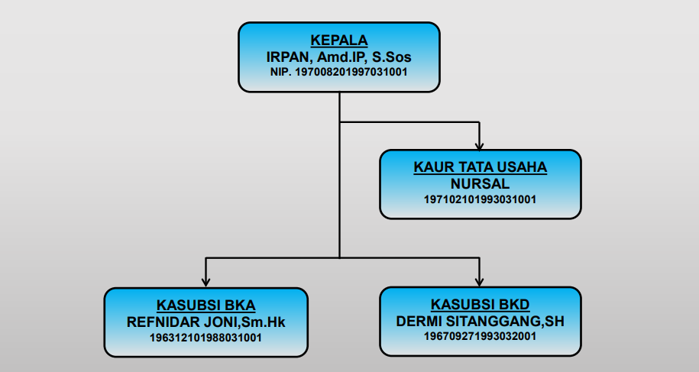

Gambar 2. 1 Struktur Organisasi Balai Pemasyarakatan Klas II Pekanbaru

1. Kepala
2. Kaur Tata Usaha
3. Kasubsi BKD
4. Kasubsi BKA

# TUGAS KERJA PRAKTEK



## Uraian Tugas Kerja Praktek

Kerja praktek dilaksanakan di Balai Pemasyarakatan Klas II Pekanbaru. Kerja praktek dimulai pada tanggal 8 Oktober 2019 dan berakhir pada tanggal 10 September 2019. Adapun berbagai kegiatan dan pekerjaan dilakukan ditujukan untuk membantu pihak bapas, dan juga untuk mendapat pengalaman yang nantinya menjadi gambaran akan suasana dunia kerja sebenarnya. Berikut adalah tugas dan kegiatan yang dilakukan selama melaksanakan kerja praktek :

|  |  |  |  |  |  |
| --- | --- | --- | --- | --- | --- |
| No | Kegiatan | Tugas kerja praktek  dalam hitungan minggu pada  1 Oktober 2019 – 14 November 2019 | | | |
| 1 | 2 | 3 | 4 |
| 1 | Melakukan pengelolaan tentang surat masuk dan surat keluar, baik menginputkan data surat masuk, data surat keluar, membuat disposisi surat dan lain lain. |  |  |  |  |
| 2 | Melakukan analisa sistem yang akan dibuat |  |  |  |  |
| 3 | Mengelola Email masuk dan Email keluar |  |  |  |  |
| 4 | Melakukan analisa data dan pengumpulan data yang dibutuhkan |  |  |  |  |
| 5 | Melakukan perancangan sistem yang dibuat |  |  |  |  |
| 6 | Melakukan pembangunan sistem terhadap analisa dan perancangan |  |  |  |  |

Tabel 3. 1 Tugas dan Kegiatan Selama Melaksanakan Kerja Praktek

## Metode Pengerjaan Kerja Praktek

Metode pelaksanaan kerja praktek ini adalah menggunakan metode *waterfall* sebagai berikut:

1. Identifikasi Masalah

Dari latar belakang yang telah dijelaskan, identifikasi masalah yang dijadikan bahan penelitian adalah pengelolaan surat perintah tugas yang dilakukan secara manual oleh pegawai, yang memiliki prosedur yang lama dan data yang tidak terintegrasi.

1. Pengumpulan Data

Untuk mendapatkan data yang benar-benar akurat, relevan, *valid* (sahih) dan  terpercaya maka  penulis  mengumpulkan  sumber  data  dengan cara:

1. Metode Observasi

Pengumpulan data melalui pengamatan dan pencatatan terhadap gejala peristiwa yang diselidiki pada obyek penelitian secara langsung.

1. Wawancara

Wawancara merupakan proses pengumpulan data melalui tatap muka dan tanya jawab langsung dengan sumber data atau pihak-pihak yang berkepentingan yang berhubungan dengan penelitian. Pada metode ini, penulis mewawancarai Bagian Kurikulum dan aktor-aktor yang akan terlibat nantinya di dalam sistem.

1. Analisa dan Perancangan

Pada tahap ini dilakukan analisa terhadap sistem yang akan dibangun berdasarkan hasil wawancara dan observasi terhadap kebutuhan pihak balai pemasyarakatan dalam mengelola surat perintah tugas. Selanjutnya, dilakukan kegiatan perancangan sistem berdasarkan data-data yang telah dikumpulkan pada tahap sebelumnya dengan cara merancang *use case*, *database* dan juga *interface* sistem dan aplikasi. Hasil dari tahap ini merupakan dokumentasi *use case*, *database* dan *interface* sistem dan aplikasi*.*

1. Implementasi dan Pengujian

Implementasi pada tahapan ini adalah bertujuan mengubah hasil dari rancangan dan pengujian kedalam bentuk nyata yang dapat digunakan pada perangkat atau komputer di Balai Pemasyarakatan Klas II Pekanbaru.

1. Dokumentasi

Dokumentasi dilakukan selama proses penelitian, dari proses pengumpulan data, perencanaan, hingga perancangan. Dan hasil akhir (*output*) dari dokumentasi ini berisi laporan mengenai implementasi dan pengujian dari sistem yang telah dibuat.

## Jadwal Pengerjaan

Kerja praktek dilaksanakan selama lebih kurang tiga bulan, dengan rincian pengerjaan seperti tabel dibawah ini:

|  |  |  |  |  |  |  |  |
| --- | --- | --- | --- | --- | --- | --- | --- |
| No | Kegiatan | Pengerjaan dalam hitungan bulan dan minggu | | | | | |
|  |  | Oktober | | | | September | |
|  |  | I | II | III | IV | I | II |
| 1 | Identifikasi Masalah |  |  |  |  |  |  |
| 2 | Pengumpulan data |  |  |  |  |  |  |
| 3 | Implementasi dan Pengujian |  |  |  |  |  |  |
| 4 | Dokumentasi |  |  |  |  |  |  |

Tabel 3. 2 Jadwal Pengerjaan Kerja Praktek

# LANDASAN TEORI



## Konsep Dasar Sistem Informasi

Sistem Informasi adalah kumpulan atau susunan yang terdiri dari perangkat keras dan perangkat lunak serta tenaga pelaksanaannya yang bekerja dalam sebuah proses berurutan dan secara bersama-sama saling mendukung untuk menghasilkan suatu produk (Dengen, 2009:48).

Definisi Sistem Informasi menurut Azhar Susanto (2008) adalah sebagai berikut: “Sistem informasi adalah kumpulan dari subsistem apapun baik phisik ataupun non phisik yang saling berhubungan satu sama lain dan bekerja sama secara harmonis untuk mencapai satu tujuan yaitu mengolah data menjadi informasi yang berarti dan berguna”.

Menurut Laudon yang dikutip oleh Mukti,dkk (2013), an information system can be defined technically as a set of interrelated components that collect (or retrieve), process, store, and distribute information to support decision making and control in an organization. Sistem informasi adalah kumpulan komponen yang saling berhubungan dalam mengumpulkan, memproses, menyimpan, menyediakan dan mendistribusikan informasi untuk mendukung pengambilan keputusan dan pengendalian di dalam organisasi.

Menurut Robert yang dikutip oleh Minarni dan Saputra (2011), Sistem informasi adalah suatu sistem di dalam suatu organisasi yang mempertemukan kebutuhan pengolahan transaksi harian, mendukung operasi, bersifat manajerial dan kegiatan strategi dari suatu organisasi dan menyediakan pihak luar tertentu dengan laporan - laporan yang diperlukan.

Menurut Leitch Davis yang dikutip oleh Minarni dan Saputra (2011), Sistem informasi adalah “suatu sistem didalam sebuah organisasi yang mempertemukan kebutuhan pengolahan data transaksi harian yang mendukung operasi dan bersifat manajerial dan kegiatan strategis yang diperlukan bagi pihak luar tertentu”. (Minarni dkk, 2011)

## Konsep Dasar Sistem

Sistem mempunyai suatu konsep yang mendasari sebuah pengertianpengertian yang di kemukakan oleh berbagai pakar untuk mendefinisikan dari suatu sistem itu sendiri. Sebelum mendefinisikan suatu sistem pakar harus mempunyai konsep dasar untuk memperkuat pendefinisiannya.

## Konsep Dasar Informasi

Informasi adalah kumpulan data yang diolah sedemikian rupa sehingga menjadi bentuk yang lebih berguna dan lebih berarti bagi penerimanya. Sumber informasi adalah data. Data kenyataannya yang menggambarkan suatu kejadian-kejadian dan kesatuan nyata. Kejadian-kejadian (event) adalah kejadian yang terjadi pada saat tertentu.

Menurut Gordon B Davis (2015:8) Informasi adalah data yang telah diolah menjadi suatu bentuk yang penting bagi si penerima dan mempunyai nilai nyata yang dapat dirasakan dalam keputusan – keputusan yang sekarang atau keputusan-keputusan yang akan datang.

Pengertian Informasi menurut Kusrini (2007) yaitu “Informasi adalah data yang sudah diolah menjadi sebuah bentuk yang berguna bagi pengguna yang bermanfaat dalam pengambilan keputusan saat ini atau mendukung sumber informasi”.

Pengertian Informasi menurut Jogiyanto yang dikutip oleh Machmud (2013) yaitu “Informasi diartikan sebagai data yang diolah menjadi bentuk yang lebih berguna dan lebih berarti bagi yang menerimanya”. Jadi Informasi adalah data yang diproses kedalam bentuk yang lebih berarti bagi penerima dan berguna dalam pengambilan keputusan, sekarang atau untuk masa yang akan datang.(MACHMUD, 2013)

## Pengertian Sistem Informasi

Sistem informasi yaitu suatu sistem yang menyediakan informasi untuk manajemen dalam mengambil keputusan dan juga untuk menjalankan operasional perusahaan, dimana sistem tersebut merupakan kombinasi teratur dari orang-orang, *hardware*, *software*, jaringan komunikasi dan sumber daya data yang mengumpulkan, mengubah, dan menyebarkan informasi dalam sebuah organisasi (Anggraeni & Irviani, 2017). Fungsi sistem informasi menurut Anggraeni & Irviani adalah sebagai berikut:

1. Untuk meningkatkan aksebilitas data yang ada secara efektif dan efisien kepada pengguna, tanpa dengan perantara sistem informasi.
2. Memperbaiki produktivitas aplikasi pengembangan dan pemeliharaan sistem.
3. Menjamin tersedianya kualitas dan keterampilan dalam memanfaatkan sistem informasi secara kritis.
4. Mengidentifikasi kebutuhan mengenai keterampilan pendukung sistem informasi.
5. Mengantisipasi dan memahami akan konsekuensi ekonomi.
6. Menetapkan investasi yang akan diarahkan pada sistem informasi.
7. Mengembangkan proses perencanaan yang efektif.

## Pengertian Sistem

* + - 1. Pengertian Sistem menurut Mulyadi (2008) yaitu “Sekelompok dua atau lebih komponen-komponen yang saling berkaitan (subsistem-subsistem yang bersatu untuk mencapai tujuan yang sama)”.
      2. Pengertian Sistem menurut Winarno (2006) yaitu “Sekumpulan komponen yang saling bekerja sama untuk mencapai tujuan tertentu.
      3. Pengertian Sistem menurut McLeod yang dikutip oleh Machmud (2013) yaitu “A sistem is a group of elements that are integrated with the common porpose of achieving an objective”. Sistem adalah sekelompok elemen yang terintegritasi dengan maksud yang sama untuk mencapai suatu tujuan.(MACHMUD, 2013)

Berdasarkan beberapa pendapat yang dikemukakan diatas dapat ditarik kesimpulan bahwa “Sistem adalah kumpulan elemen-elemen komponen atau subsistem yang terintegrasi atau saling terkait serta bekerja sama untuk mencapai suatu tujuan tertentu”.

## Pengertian Informasi

Secara *Etimologi*, Kata informasi ini berasal dari kata bahasa *Perancis kuno informacion* (tahun 1387) mengambil istilah dari bahasa Latin yaitu *informationem* yang berarti “konsep, ide atau garis besar,”. Informasi ini merupakan kata benda dari informasi yang berarti aktivitas. Aktivitas dalam “pengetahuan yang dikomunikasikan” informasi bisa menjadi fungsi penting  dalam membantu mengurangi rasa cemas pada seseorang. Menurut pendapat Notoatmodjo bahwa semakin banyak memiliki informasi dapat memengaruhi atau menambah pengetahuan terhadap seseorang dan dengan pengetahuan tersebut bisa menimbulkan kesadaran yang akhirnya seseorang itu akan berperilaku sesuai dengan pengetahuan yang dimilikinya (Kosasih, 2006).

## Pengertian Manajemen

Menurut Stephen dan Marry Coulter (2012:37) manajemen merupakan sebuah proses mengkoordinasikan dan melihat aktivitas pekerjaan yang berguna untuk melihat apakah pekerjaan yang dikerjakan tersebut menjadi efektif dan efisien. Efesiensi ialah melakukan suatu pekerjaan dengan hasil baik serta mendapatkan hasil (output) yang setidaknya lebih banyak dari jumlah input yang ada. Sedangkan efektifitas ialah suatu hal dengan benar serta menyelesaikan kegiatan yang membuat organisasi mencapai tujuan yang telah ditetapkan. Fungsi-fungsi

manajemen tersebut dapat di uraikan sebagai berikut:

Perencanaan (Planning). Perencanaan adalah proses menentukan arah yang akan ditempuh dan kegiatan-kegiatan yang diperlukan untuk mencapai tujuan yang telah

diterapkan.

Pengorganisaisan (Organizing). Pengorganisasian adalah proses mengelompokkan kegiatan-kegiatan atau pekerjaan-pekerjaan dalam unit-unit. Tujuannya adalah supaya tertata dengan jelas antara tugas, wewenang dan tanggung jawab serta hubungan kerja dengan sebaik mungkin.

Pelaksanaan (Actuating). Menggerakkan atau melaksanakan adalah proses untuk menjalankan kegiatan atau pekerjaan dalam organisasi. Dalam menjalankan organisasi para manajer harus menggerakkan bawahanya (para karyawan).

* + - 1. Pengawasan (Leading). Pengawasan adalah proses untuk mengukur dan menilai pelaksanaan tugas apakah sesuai dengan rencana. Jika dalam proses tersebut terjadi pemyimpangan, maka akan segera dikendalikan.

## Pengertian Manajemen Sistem Informasi

Menurut McLeod dan Schell (2008:40) Sistem Informasi manajemen merupakan suatu sistem berbasis komputer yang menyediakan informasi bagi beberapa pemakai ebutuhan yang serupa. Informasi tersebut tersedia dalam bentuk laporan periodik, laporan khusus, dan output dari simulasi informasi yang ada. Para pemakai biasanya membentuk suatu entitas organisasi formal instansi atau sub-unit di bawahnya. Informasi digunakan oleh pengelola maupun staf lainnya pada saat mereka membuat keputusan untuk memecahkan masalah.

Menurut O’Brien yang diterjemahkan oleh Fitriasari dan Kwary (2010:443) mengemukakan bahwa sistem informasi manajemen adalah jenis awal dari sistem informasi yang dikembangkan untuk mendukung pengambilan keputusan menajerial. Sistem informasi menghasilkan produk informasi yang mendukung banyak kebutuhan pengambilan keputusan harian dari para manajer dan praktisi bisnis. Laporan, tampilan, dan respon yang dihasilkan oleh sistem informasi manajemen menyediakan informasi yang telah ditetapkan oleh para pengambil keputusan untuk mencukupi kebutuhan informasi.

Menurut McLeod dan Schell (2008:41-43) SIM menghasilkan informasi yang dapat dikelompokan menjadi terdapat beberapa karakteristik sistem dalam SIM, seperti : memiliki elemen – elemen (elements), mempunyai suatu batass (boundary), memiliki lingkungan luar (environment), memiliki penghubung (interface), empunyai masukan (input), mempunyai keluaran (output), mempunyai pengolahan suatu proses (process), dan memiliki objek serta tujuan yang jelas ( objectives and goals).

Bedasarkan pemahaman dari pendapat beberapa ahli tersebut, maka Sistem Informasi Manajemen Desa Mandiri Energi adalah suatu sistem berbasis internet yang menyediakan informasi yang mendukung fungsi managemen pejabat berwewenang Kemenko Perekonomian saat melaksanakan tugas mengkoordinasi Kegiatan Desa Mandiri Energi agar dapat terealisasi sesuai dengan Rencana Kerja Tahunan (RKT) Pemerintah Republik Indonesia. Fungsi Managemen kegiatan Desa Mandiri Energi yang dimaksud berupa kegiatan perencanaan saat menetapkan sasaran kegiatan tahun berjalan, mengorganisasi kegiatan melalui rapat koordinasi, menggerakkan anggota pokja untuk merespon suatu masalah melalui disposisi, dan melakukan pengawasan kegiatan melalui mekanisme penerbitan surat tugas observasi lapangan SIM DME mengatur bagaimana SI kegiatan DME di Kemenko Perekonomian dapat dikelola dengan baik dan tepat waktu. Informasi yang dibutuhkan dapat terseleksi sesuai dengan keinginan pengguna sehingga ketika informasi dibutuhkan kembali oleh pengguna dapat diakses secara real-time.

## Pengertian Surat

Surat sebagai alat barometer kemajuan organisasi karena semakin banyak aktivitas atau kegiatan suatu organisasi, maka kegiatan surat menyurat jelas akan banyak. Ada beberapa pendapat yang mengemukakan definisi tentang surat, antara lain:

Suprapto (2006) menjelaskan bahwa surat merupakan alat komunikasi antara dua pihak yang berupa tulisan dalam kertas atau lainnya, seseorang menulis surat tidak lain untuk mengkomunikasikan atau menginformasikan suatu gagasan dan pikirannya kepada pihak lain, baik atas nama pribadi atau yang lainnya.

Dewi (2011) menjelaskan bahwa surat merupakan salah satu alat komunikasi tertulis sehari hari didalam sebuah organisasi. Jenis surat yang diterima maupun yang dikirim (keluar) berbagai macam, sehingga arus surat dengan frekuensi tinggi sering menimbulkan kemacetan dan kekacauan pada arus informasi. Untuk itu dibutuhkan pengelolahan surat dengan teknik, metode dan sistem tertentu sesuai instansi masing-masing.

* + - 1. Poerwadarminta dalam Simorangkir (2005) menjelaskan bahwa surat adalah kertas yang bertuliskan atau surat adalah alat untuk menyampaikan suatu maksud secara tertulis. Panji dalam Simorangkir (2005) menyatakan surat adalah sehelai

kertas atau lebih yang membuat suatu bahan komunikasi yang disampaikan oleh seseorang kepada orang lain, baik atas nama pribadi maupun kedudukannya dalam organisasi atau kantor.

* + - 1. Martono dalam Simorangkir (2005) menyatakan surat hanyalah secarik kertas yang bertuliskan berita namun berperan sebagai sarana komunikasi individu atau kelompok. Jadi, dapat disimpulkan bahwa surat adalah sebagai alat atau media komunikasi tertulis untuk menyampaikan warta atau berita dari satu pihak kepada pihak lain.

## Penggolongan Surat

Surat-surat yang digunakan baik oleh individu ataupun instansi memiliki berbagai macam penggolongan surat, baik menurut isi, tujuan, wujud, sifat, keamanan isi, dan juga urgensi pengiriman/penyelesaiannyan.

Menurut Suryani,dkk (2013:4), Penggolongan surat terdiri dari:

1. Penggolongan surat menurut wujudnya:
   * + - 1. Kartu Pos, yaitu surat yang ditulis pada selembar kertas sejenis karton yang berukuran 15 x 10 cm.
         2. Warkat Pos, yaitu surat yang ditulis pada sehelai kertas yang didesain sedemikian rupa sehingga isi surat tidak dapat dibaca orang lain seperti layaknya surat yang bersampul. Warkatpos dikeluarkan oleh PN POSTEL.
         3. Surat bersampul, yaitu surat yang ditulis pada secarik kertas (biasanya kertas dengan ukuran A4) yang dimasukkan dalam sampul surat/amplop. Adapun ukuran sampul surat ada berukuran kecil (berukuran 10 x 15 cm) dan sampul panjang (berukuran 10 x 24 cm).
         4. Memorandum (Memo) dan Nota, yaitu surat-menyurat yang digunakan dikalangan internal suatu kantor. Memo dan nota merupakan surat yang isinya pokok-pokok masalah yang ditulis secara singkat.
2. Penggolongan surat berdasarkan tujuan atau isinya:

Surat pemberitahuan, yaitu surat yang isinya memberitahukan sesuatu informasi agar diketahui oleh penerima surat.

Surat perintah, yaitu surat yang isinya memerintahkan suatu hal untuk dilaksanakan oleh penerima surat.

Surat permintaan/permohonan, yaitu surat yang isinya suatu permintaan atau permohonan sesuatu dari penulis surat kepada penerima surat. Permintaan atau permohonan itu dapat berupa suatu barang, melaksanakan sesuatu, atau tidak melaksanakan sesuatu.

Surat teguran/peringatan, yaitu surat yang isinya mengingatkan atau menegur atas suatu tindakan yang dilakukan oleh penerima surat.

Surat panggilan, yaitu surat yang isinya tentang suatu harapan atau keinginan atau perintah agar penerima surat melaksanakan apa yang diharapkan, diinginkan atau diperintahkan dari penulis surat kepada penerima surat.

Surat pengantar, yaitu surat yang isinya menjelaskan atau tentang sesuatu yang harus dilakukan atau diteruskan yang oleh penerima surat atas surat/lembar petunjuk yang dikirimkan bersamanya.

Surat keputusan, yaitu surat yang isinya memutuskan atau memerintahkan seperti yang tertulis dalam surat yang dikirim kepada penerima surat (lihat surat bentuk khusus).

1. Penggolongan surat menurut isi atau kepentingannnya, yaitu:
2. Surat niaga atau bisnis, yaitu surat yang digunakan sebagai alat komunikasi persoalan bisnis dikalangan pengusaha atau badanbadan usaha dalam menjalankan kegiatan usahanya.
3. Surat dinas, yaitu surat yang digunakan di lingkungan pemerintahan atau dinas-dinas pemerintahan sebagai alat komunikasi dalam menjalankan kegiatan kedinasan.
4. Surat sosial, yaitu surat yang digunakan oleh lembaga/badan sosial sebagai alat komunikasi dalam menjalankan aktivitasnya yang bersifat non profit.
5. Surat bentuk lain, yaitu surat yang dapat digunakan secara cepat untuk suatu kepentingan yang mendadak atau harus dilaksanakan secara gerak cepat.
6. Surat pribadi atau personal, yaitu surat yang digunakan sebagai alat komunikasi diantara keluarga atau kerabat. Isi surat pribadi adalah tentang kekeluargaan dan persahabatan.
7. Penggolongan surat berdasarkan keamanan isinya:
8. Surat sangat rahasia, yaitu surat atau dokumen yang diberi tanda “RHS” dan pada umumnya kode ini digunakan dalam lingkungan bisnis/organisasi/lembaga/perorangan.
9. Surat rahasia atau sering disebut surat konfidensial, yaitu surat yang isinya tidak boleh diketahui oleh orang lain selain yang namanya atau jabatannya disebutkan pada alamat surat tersebut.
10. Surat biasa, yaitu surat pada umumnya yang dapat dilakukan dengan menggunakan Kartu Pos, Warkat Pos atau surat tertutup yang dimasukkan ke dalam sampul atau cara lain. Apabila isinya dibaca orang lain tidak akan menimbulkan suatu akibat buruk atau merugikan yang bersangkutan atau organisasi/pejabat yang bersangkutan.
11. Penggolongan surat berdasarkan urgensi pengiriman/penyelesaiannya:
12. Surat “Sangat Segera” atau kilat, yaitu surat yang harus dikirim dan secepatnya harus diketahui oleh penerima surat dan mendapat tanggapan atas isi surat dengan secepat mungkin.
13. Surat “Segera”, yaitu surat yang perlu mendapat tanggapan dari penerima surat atas isinya sesegara mungkin ditindaklanjuti.
14. Surat Biasa, yaitu surat yang isinya maupun cara pengirimannya tidak memerlukan cara secepatnya, tetapi sesuai uratan penyelesaian berdasarkan jadwal aktivitasnya.

## Pengertian Surat Perintah Tugas

Yaitu surat yang isinya memerintahkan suatu hal untuk dilaksanakan oleh penerima surat. Suryani,dkk (2013:4), Surat Perintah berisi macam macam, sesuai dengan tugas atau perintah apa yang telah dimandadkan oleh pemberi tugas. Sebagai salah satu surat resmi, surat perintah wajib mencantumkan Kop Surat dari instansi atau perusahaan pembuat surat dengan alamat yang lengkap. Untuk menandakan bahwa surat yang dikeluarkan merupakan surat perintah maka wajib and kudu menuliskan kalimat ‘Surat Perintah’ di bagian bawah kop surat sebagai judul surat. Setelah judul, merupakan badan surat, yaitu isi dari surat perintah tersebut. Termasuk didalamnya nama-nama beserta jabatan yang lengkap, NIP, golongan dari yang bersangkutan yang akan diperintahkan dan detail tugas yang akan diberikan kepada nama-nama yang tertera dalam surat perintah tersebut. Terakhir adalah penutup surat. untuk penutup surat, tuliskan nama atasan yang memberi tugas, tanggal, bulan dan tahun pembuatan surat, sehingga jelas surat perintah itu kapan dikeluarkan. Untuk diperhatikan, dalam Surat Perintah Tugas (SPT) juga di cantumkan poin poin pekerjaan yang harus dituntaskan.

## Perangkat Analisa Sistem

Berikut ini adalah beberapa perangkat analisa sistem yang digunakan.

### *Use Case Diagram*

*Use case* *Diagram* adalah gambar dari beberapa atau seluruh actor dan usecase dengan tujuan mengenali interaksi mereka dalam suatu sistem. Use Case Diagram menggambarkan fungsionalitas yang diharapkan dari sebuah sistem, yang ditekankan adalah adalah “apa” yang diperbuat sistem, dan bukan “bagaimana”. Sebuah use case mempresentasikan sebuah interaksi antara actor dengan sistem. Use case menggambarkan kata kerja seperti login ke sistem, maintenance user dan sebagainya. Oleh karena itu, use case diagram dapat membantu menganalisa kebutuhan suatu sistem. Dalam use case diagram terdapat istilah seperti actor, use case dan use case relationship (Yasin, 2012).

### *Class Diagram*

*Class Diagram* UML digunakan untuk menunjukkan kelas objek untuk suatu sistem. Pada *Class Diagram*, persegi panjang mewakili kelas, dan garis yang menghubungkan persegi panjang menunjukkan asosiasi di antara kelas. Pada *Class Diagram*, ada tiga jenis hubungan di antara kelas objek: hubungan asosiasi, hubungan generalisasi / spesialisasi, dan hubungan keseluruhan / bagian (Satzinger et al., 2012).

### *Sequence Diagram*

*Sequence diagram* digunakan untuk menggambarkan interaksi antara aktor dan sistemdi dalam dan di sekitar aplikasi yang berupa *message* yang digambarkan terhadap waktu. *Sequence diagram* terdiri antara dimensi vertikal (waktu) dan dimensi horizontal (objek-objek yang terkait)*. Message* adalah tindakan yang dipanggil pada objek tujuan, seperti sebuah perintah (Satzinger et al., 2012).

### *Deployment Diagram*

*Deployment diagram* digunakan untuk merepresentasikan hubungan antara komponen perangkat keras yang digunakan dalam infrastruktur fisik dari suatu sistem informasi. Misalnya, kapan merancang sistem informasi yang akan menggunakan jaringan area luas, penyebaran diagram dapat digunakan untuk menunjukkan hubungan komunikasi di antara yang berbeda *node* dalam jaringan. *Deployment diagram* juga dapat digunakan untuk mewakili komponen perangkat lunak dan bagaimana komponen tersebut dikerahkan atas arsitektur fisik atau infrastruktur suatu sistem informasi (Dennis, Wixom, & Tegarden, 2009).

## *MySQL*

*MySQL* merupakan salah satu sistem *database* yang sangat handal karena menggunakan sistem *SQL*. Pada awalnya *SQL* berfungsi sebagai bahasa penghubung antara program *database* dengan bahasa pemrograman yang digunakan. *SQL* dikembangkan lagi menjadi sistem *database* dengan munculnya *MySQL*. *MySQL* merupakan sistem manajemen *database*, relasional sistem *database*, dan *software open source* (Sakur, 2005).

## *Hypertext Markup Language* (HTML)

Secara harfiah, HTML adalah *Hypertext Markup Language.* HTML adalah *script* pemrograman yang mengatur bagaimana menyajikan informasi di dunia internet dan bagaimana membawa pengguna dari satu dokumen informasi ke dokumen informasi lainnya(Enterprise, 2014).

## *Codeigniter* *Framework*

Codeigniter adalah sebuah framework php yang bersifat open source dan menggunakan metode MVC (Model, View, Controller). Codeigniter adalah framework gratis jika ingin menggunakannya. Framework codeigniter dibuat dengan tujuan sama seperti framework lainnya yaitu untuk memudahkan developer atau programmer dalam membangun sebuah aplikasi berbasis web tanpa harus membuatnya dari awal.

# ANALISA DAN PERANCANGAN



## Analisa Sistem Lama

Dalam merancang sebuah sistem yang baik dan sesuai dengan hasil yang diharapkan, maka terlebih dahulu harus memperoleh data atau informasi tentang sistem yang sedang berjalan. Dari informasi tersebut, dapat diketahui sejauh mana sistem yang sedang berjalan saat ini dapat memenuhi kebutuhan dan kebutuhan apa saja yang ingin dicapai tetapi belum bisa ditangani oleh sistem yang berjalan.

Sistem manajemen surat perintah tugas di Balai Pemasyarakatan Pekanbaru sebelumnya menggunakan pencatatatn manual dengan menggunakan buku, untuk melakukan manajemen pada surat perintah tugas. Oleh karena itu, analisa sistem lama yang digunakan yaitu analisa sistem yang dilihat dari proses bisnis antara bagian TU, bagian SDM, bagian SDA, dan Kepala.

Proses bisnis dimulai dari pegawai bagian tata usaha mencatat data-data surat masuk yang didapat, seperti nomor surat, tanggal surat, perihaj, pengirim dan data penting lainnya mengenai surat masuk. Setelah selesai melakukan pendataan terhadap surat masuk dilanjutkan dengan pembuatan disposisi surat masuk yang digunakan untuk meminta persetujuan kepada kepala. Setelah selesai membuat disposisi, kemudian lembar disposisi diajukan ke kepala untuk meminta persetujuan, pada saat kepala menerima surat disposisi, kepala harus menentukan surat masuk yang telah didisposisi tersebut diarahkan ke bagian mana, di balai pemasyarakatan klas ii pekanbaru meiliki dua bagian yaitu BKD dan BKA, BKD adalah bagian yang mengurus klien dewasa sedangkan BKA akan mengurus klien anak. Setelah kepala menyetujui dan memilih tujuan dari surat masuk yang telah didisposisi tadi barulah disposisi akan dibagikan kepada bagian yang dituju, kemudian setiap bagian baik BKD maupun BKA bisa membuat surat perintah tugas, dengan menginputkan data surat masuk dan pegawai dari masing-masing bagian yang dipilih untuk menangani perihal dari surat tersebut, setelah selesai membuat surat perintah tugas dan kemudian dilanjutkan dengan meminta persetujuan surat perintah tugas kepada kepala, dan apabila kepala menyetujui surat perintah tersebut barulah pegawai yang bersangkutan bisa melakukan tugasnya, dan kemudian data surat perintah tugas yang telah disetujui tersebut diberikan ke bagian tata usaha untuk dilakukan monitoring mengenai surat perintah tugas tersebut. monitoring yang dilakukan mengenai waktu pengerjaan surat perintah tugas, jadi pada saat melakukan tugas mengenai surat perintah tugas tadi pegawai dituntut untuk membuat laporan mengenai perihal yang sedang dilaksanakan, setelah selesai membuat laporan kemudian pegawai yang bersangkutan akan memberikan laporan kepada bagian tat usaha, setiap bagian memiliki tenggang waktu yang berbeda, bagian BKD memiliki tenggang waktu tujuh hari sedangkan BKA memiliki tenggang waktu 3 hari, apabila pegawai tidak memberikan laporan lengkap mengenai perihal yang dia kerjakan ke bagian tata usaha, maka pegawai tersebut tidak diberikan uang selama melaksanakan tugasnya tersebut.

TAHAP

PROSES BISNIS

KEPALA

Mulai

Menuliskan data surat masuk

Membuat disposisi

TATA USAHA

BKA/BKD

Persetujuan disposisi

Membuat surat perintah tugas

Mengajukan surat perintah tugas

Persetujuan surat perintah tugas

Monitoring surat perintah tugas

Selesai

Gambar 5. 1 Flowchart Analisa Sistem Lama

## Analisa Sistem Baru

Analisa sistem baru dirancang sesuai dengan kebutuhan instansi terhadap admin dan pengguna. Pada sistem ini, *login* yang dilakukan oleh admin(super admin) dan admin bagian lainnya menggunakan *email dan password*. Tugas Admin(super admin) pada sistem ini yaitu mengelola hak akses untuk setiap admin bagian lainnya dan mengelola data pegawai di setiap bagian baik pegawai TU, BKD dan BKA, tugas Admin TU pada sistem pertama untuk mengelola data surat masuk seperti menginputkan nomor surat, pengirim tanggal surat, perihal dan hal penting lainnya, tugas selanjutnya yaitu memonitoring surat perintah tugas yang telah diajukan oleh kepala, baik surat perintah tugas bagian BKD dan surat perintah bagian BKA sehingga pihak admin tata usaha bisa mengetahui mana surat perintah tugas yang telat dan yang tidak yelat. Tugas Kepala pada sistem untuk mengelola persetujuan disposisi surat masuk, tentunya pihak lain seperti BKD dan BKA harus mendapatan persetujuan dari kepala terlebih dahulu agar bisa lanjut ke tahap selanjutnya dan begitu juga dengan persetujuan surat perintah tugas baik bagian BKD dan bagian BKA, haruslah mendapatkan persetujuan dari kepala agar bisa dilanjutkan ke tahap monitoring surat perintah kerja. Tugas Admin BKD pada sistem untuk mengelola surat perintah tugas bagian BKD, pada saat membuat surat perintah tugas akan ada satu pegawai dari BKD yang ditunjuk untuk menjadi penanggung jawab dalam menyelesaikan tugas yang dibuat disurat perintah tersebut, dan setelah selesai membuat surat perintah tugas, kemudian surat perintah tugas akan diajukan kembali keada kepala untuk meminta persetujuan surat peintah tugas. Tugas Admin BKA pada sistem untuk mengelola surat perintah tugas bagian BKA. Sama dengan prosedur yang ada di Admin BKD melakukan pembuatan surat perintah tugas dan mengajukannya ke kepala untuk meminta persetujuan surat perintah tugas.

## Kebutuhan Fungsional

Kebutuhan fungsional adalah rancang bangun Sistem Informasi Manajemen Surat Perintah Tugas Berbasis web mempunyai fungsi-fungsi yang bisa membuat sistem informasi ini lebih mendukung proses manajemen surat perintah tugas diantaranya yaitu:

1. Sistem bisa mengelola dan menampilkan informasi surat masuk
2. Sistem bisa mengelola dan menampilkan informasi surat disposisi dan persetujuan disposisi
3. Sistem bisa mengelola proses pembuatan dan pengajuan surat perintah tugas baik di bagian BKD dan bagian BKA
4. Sistem bisa mengelola dan menampilkan informasi surat perintah tugas, melakukan persetujuan surat perintah tugas dan melakukan monitoring terhadap surat perintah tugas.

## *Use Case Diagram*

*Use Case Diagram* berfungsi untuk mendeskripsikan interaksi antara suatu atau banyak aktor ke dalam sistem yang akan dibuat. *Use Case Diagram* juga berguna untuk mengetahui fitur apa saja yang ada dalam sebuah sistem dan siapa saja yang terkait kedalam sistem serta siapa saja yang berhak atau boleh mengakses fitur tersebut. Berikut adalah *Use Case Diagram* Sistem Informasi Sistem Informasi Manajemen Surat Perintah Tugas Berbasis Web.

Gambar 5. 2 Use Case Diagram

## *Use Case Description*

*Use Case Description* berfungsi untuk menjelaskan masing-masing *use case* yang tersedia. Berikut ini dijelaskan *use case description* dalam perancangan Sistem Manajemen Surat Perintah Tugas Berbasis Web.

Tabel 5.1 berikut ini adalah *Use Case Description* pada *Use Case* *Login* dengan Admin, Admin TU, Admin BKD, Admin BKA, Kepala sebagai *Actor*.

Tabel 5.1 Use Case Description Login

|  |  |  |
| --- | --- | --- |
| *Use Case Name* | *Login* | |
| *Actor* | Admin, Admin TU, Admin BKD, Admin BKA, Kepala | |
| *Precondition* | Actor belum login | |
| *Flows of Events* | *Actor Action* | *System Response* |
| 1. *Actor* input *email* dan *password* 2. *Actor* klik *login* | * 1. Sistem memastikan *form* terisi   2. Sistem melakukan validasi |
| *Alternative Flows* | * 1. Apabila data di form email yang diinputkan tipenya tidak email maka akan muncul pesan **the email field must contain a valid email address**   2. Apabila Email belum terdaftar di database maka muncul pesan **email is not registered**   3. Apabila Email sudah terdaftar di database dan password tidak sesuai dengan email maka muncul pesan **wrong password** | |
| *Input* | Email, password | *Output*: - |

Tabel 5.2 berikut ini adalah *Use Case Description* pada *Use Case* *Forgot Password* dengan Admin, Admin TU, Admin BKD, Admin BKA, Kepala sebagai *Actor*.

Tabel 5.2 Use Case Description Forgot Password

|  |  |  |
| --- | --- | --- |
| *Use Case Name* | *Forgot Password* | |
| *Actor* | Admin, Admin TU, Admin BKD, Admin BKA, Kepala | |
| *Precondition* | Actor belum login | |
| *Flows of Events* | *Actor Action* | *System Response* |
| 1. *Actor* input *email* 2. Actor klik reset password | * 1. Sistem memastikan *form* terisi   2. Sistem melakukan verifikasi ke email |
| *Alternative Flows* | * 1. Apabila data di form email yang diinputkan tipenya tidak email maka akan muncul pesan **the email field must contain a valid email address**   2. Apabila Actor klik reset password akan muncul pesan p**lease check your email to reset your password** | |
| *Input* | Email | *Output*: - |

Tabel 5.3 berikut ini adalah *Use Case Description* pada *Use Case* Melihat Dashboard dengan Admin, Admin TU, Admin BKD, Admin BKA, Kepala sebagai *Actor*.

Tabel 5.3 Use Case Description Melihat Dashboard

|  |  |  |
| --- | --- | --- |
| *Use Case Name* | *Melihat Dashboard* | |
| *Actor* | Admin, Admin TU, Admin BKD, Admin BKA, Kepala | |
| *Precondition* | Actor sudah login | |
| *Flows of Events* | *Actor Action* | *System Response* |
| 1. *Actor klik menu dashboard* | * 1. sistem menampilkan halaman dashboard |
| *Alternative Flows* | **-** | |
| *Input* | - | *Output*: - |

Tabel 5.4 berikut ini adalah *Use Case Description* pada *Use Case* Melihat Profil dengan Admin, Admin TU, Admin BKD, Admin BKA, Kepala sebagai *Actor*.

Tabel 5.4 Use Case Description Melihat Profil

|  |  |  |
| --- | --- | --- |
| *Use Case Name* | *Melihat Profil* | |
| *Actor* | Admin, Admin TU, Admin BKD, Admin BKA, Kepala | |
| *Precondition* | Actor sudah login | |
| *Flows of Events* | *Actor Action* | *System Response* |
| 1. *Actor klik menu my profil* | * 1. Sistem menampilkan halaman profil user |
| *Alternative Flows* | **-** | |
| *Input* | - | *Output*: - |

Tabel 5.5 berikut ini adalah *Use Case Description* pada *Use Case* Mengubah Profil dengan Admin, Admin TU, Admin BKD, Admin BKA, Kepala sebagai *Actor*.

Tabel 5.5 Use Case Description Mengubah Profil

|  |  |  |
| --- | --- | --- |
| *Use Case Name* | *Mengubah Profil* | |
| *Actor* | Admin, Admin TU, Admin BKD, Admin BKA, Kepala | |
| *Precondition* | Actor sudah login | |
| *Flows of Events* | *Actor Action* | *System Response* |
| 1. *Actor* klik menu edit profil 2. Actor mengubah data pada form profil user 3. Actor klik tombol edit | * 1. Sistem menampilkan halaman edit profil   2. Sistem memastikan *form* terisi   3. Sistem melakukan validasi form sesuai tipe inputan masing-masing |
| *Alternative Flows* | * 1. Apabila *form* tidak diisi (dikosongkan) maka akan muncul pemberitahuan **The field is required**.   2. Apabila Actor klik edit akan muncul pesan **user berhasil di edit** | |
| *Input* | Email, full name, picture | *Output*: - |

Tabel 5.6 berikut ini adalah *Use Case Description* pada *Use Case* Mengubah Password dengan Admin, Admin TU, Admin BKD, Admin BKA, Kepala sebagai *Actor*.

Tabel 5.6 Use Case Description Mengubah Password

|  |  |  |
| --- | --- | --- |
| *Use Case Name* | *Mengubah Password* | |
| *Actor* | Admin, Admin TU, Admin BKD, Admin BKA, Kepala | |
| *Precondition* | Actor sudah login | |
| *Flows of Events* | *Actor Action* | *System Response* |
| 1. *Actor* klik menu change password 2. Actor mengubah password pada form change password 3. Actor klik tombol change password | * 1. Sistem menampilkan halaman change password   2. Sistem memastikan *form* terisi   3. Sistem melakukan validasi form sesuai tipe inputan masing-masing |
| *Alternative Flows* | * 1. Apabila *form* tidak diisi (dikosongkan) maka akan muncul pemberitahuan **The field is required**.   2. Apabila data di form new password dan repeat password yang diinputkan datanya kurang dari 3digit maka akan muncul pesan **the field must be at least 3 characthers in length**   3. Apabila data di form new password dan repeat password yang diinputkan tidak sama maka akan muncul pesan **the field does not match** | |
| *Input* | Current password, new password, repeat password | *Output*: - |

Tabel 5.7 berikut ini adalah *Use Case Description* pada *Use Case* Melihat Role dengan Admin sebagai *Actor*.

Tabel 5.7 Use Case Description Melihat Role

|  |  |  |
| --- | --- | --- |
| *Use Case Name* | *Melihat Role* | |
| *Actor* | Admin | |
| *Precondition* | Actor sudah login | |
| *Flows of Events* | *Actor Action* | *System Response* |
| 1. *Actor klik menu role* | * 1. sistem menampilkan halaman role |
| *Alternative Flows* | **-** | |
| *Input* | - | *Output*: - |

Tabel 5.8 berikut ini adalah *Use Case Description* pada *Use Case* Menambah Role dengan Admin sebagai *Actor*.

Tabel 5.8 Use Case Description Menambah Role

|  |  |  |
| --- | --- | --- |
| *Use Case Name* | *Menambah Role* | |
| *Actor* | Admin | |
| *Precondition* | Actor sudah login | |
| *Flows of Events* | *Actor Action* | *System Response* |
| 1. *Actor* klik menu role 2. *Acto*r klik tombol add role 3. Actor menambah data pada form tambah role 4. Actor klik tombol add | * 1. Sistem menampilkan halaman role   2.1 Sistem menampilkan halaman add role  3.1 Sistem memastikan *form* terisi  4.1 Sistem melakukan validasi form sesuai tipe inputan masing-masing |
| *Alternative Flows* | 3.1 Apabila *form* tidak diisi (dikosongkan) maka akan muncul pemberitahuan **The field is required**.  4.1 Apabila Actor klik add akan muncul pesan **role berhasil ditambah** | |
| *Input* | Role | *Output*: - |

Tabel 5.9 berikut ini adalah *Use Case Description* pada *Use Case* Mengubah Role dengan Admin sebagai *Actor*.

Tabel 5.9 Use Case Description Mengubah Role

|  |  |  |
| --- | --- | --- |
| *Use Case Name* | *Mengubah Role* | |
| *Actor* | Admin | |
| *Precondition* | Actor sudah login | |
| *Flows of Events* | *Actor Action* | *System Response* |
| 1. *Actor* klik menu role 2. *Actor klik tombil edit role* 3. Actor mengubah data pada form edit role 4. Actor klik tombol edit | * 1. Sistem menampilkan halaman role   2.1 Sistem menampilkan halaman edit role  3.1 Sistem memastikan *form* terisi  4.1 Sistem melakukan validasi form sesuai tipe inputan masing-masing |
| *Alternative Flows* | 3.1 Apabila *form* tidak diisi (dikosongkan) maka akan muncul pemberitahuan **The field is required**.  4.1 Apabila Actor klik edit akan muncul pesan **role berhasil diedit** | |
| *Input* | Role | *Output*: - |

Tabel 5.10 berikut ini adalah *Use Case Description* pada *Use Case* Menghapus Role dengan Admin sebagai *Actor*.

Tabel 5.10 Use Case Description Menghapus Role

|  |  |  |
| --- | --- | --- |
| *Use Case Name* | *Menghapus Role* | |
| *Actor* | Admin | |
| *Precondition* | Actor sudah login | |
| *Flows of Events* | *Actor Action* | *System Response* |
| 1. *Actor* klik menu role 2. Actor klik tombol delete pada data yang ingin dihapus 3. Actor klik tombol ya pada modal konfirmasi | * 1. Sistem menampilkan halaman role   2. Sistem menampilkan modal konfirmasi apakah anda yakin, data akan dihapus**.**   3. Sistem menghapus data didatabase yang sesuai dengan data yang dipilih dan menampilkan pemberitahuan berhasil. |
| *Alternative Flows* | 3.1 Apabila Actor klik tombol tidak akan muncul pesan **canceled**  3.2 Apabila Actor klik tombol ya akan muncul pesan **role berhasil dihapus** | |
| *Input* | Role | *Output*: - |

Tabel 5.11 berikut ini adalah *Use Case Description* pada *Use Case* Menambah Akses dengan Admin sebagai *Actor*.

Tabel 5.11 Use Case Description Menambah Akses

|  |  |  |
| --- | --- | --- |
| *Use Case Name* | Menambah Akses | |
| *Actor* | Admin | |
| *Precondition* | Actor sudah login | |
| *Flows of Events* | *Actor Action* | *System Response* |
| 1. *Actor* klik menu role 2. Actor klik tombol akses pada user yang ingin ditambah aksesnya 3. Actor klik checkbox pada akses yang ingin diberikan ke user | * 1. Sistem menampilkan halaman role   2. Sistem menampilkan halaman role access   3. Sistem menambah data didatabase yang sesuai dengan data yang di pilih dan menampilkan pemberitahuan berhasil. |
| *Alternative Flows* |  | |
| *Input* | Role | *Output*: - |

Tabel 5.12 berikut ini adalah *Use Case Description* pada *Use Case* Mengurangi Akses dengan Admin sebagai *Actor*.

Tabel 5.12 Use Case Description Mengurangi Akses

|  |  |  |
| --- | --- | --- |
| *Use Case Name* | Mengurangi Akses | |
| *Actor* | Admin | |
| *Precondition* | Actor sudah login | |
| *Flows of Events* | *Actor Action* | *System Response* |
| 1. *Actor* klik menu role 2. Actor klik tombol akses pada user yang ingin ditambah aksesnya 3. Actor klik checkbox pada akses yang ingin diberikan ke user | * 1. Sistem menampilkan halaman role   2.1 Sistem menampilkan halaman role access   * 1. Sistem menambah data didatabase yang sesuai dengan data yang di pilih dan menampilkan pemberitahuan berhasil. |
| *Alternative Flows* |  | |
| *Input* | Role | *Output*: - |

Tabel 5.13 berikut ini adalah *Use Case Description* pada *Use Case* Melihat Menu dengan Admin sebagai *Actor*.

Tabel 5.13 Use Case Description Melihat Menu

|  |  |  |
| --- | --- | --- |
| *Use Case Name* | *Melihat Menu* | |
| *Actor* | Admin | |
| *Precondition* | Actor sudah login | |
| *Flows of Events* | *Actor Action* | *System Response* |
| 1. *Actor klik menu menu management* | * 1. sistem menampilkan halaman menu management |
| *Alternative Flows* | **-** | |
| *Input* | - | *Output*: - |

Tabel 5.14 berikut ini adalah *Use Case Description* pada *Use Case* Menambah Menu dengan Admin sebagai *Actor*.

Tabel 5.14 Use Case Description Menambah Menu

|  |  |  |
| --- | --- | --- |
| *Use Case Name* | *Menambah Menu* | |
| *Actor* | Admin | |
| *Precondition* | Actor sudah login | |
| *Flows of Events* | *Actor Action* | *System Response* |
| 1. *Actor* klik menu menu management 2. Actor klik tombol add menu 3. Actor menambah data pada form tambah menu 4. Actor klik tombol add | * 1. Sistem menampilkan halaman menu management   2.1 Sistem menampilkan halaman add menu management  3.1 Sistem memastikan *form* terisi  4.1 Sistem melakukan validasi form sesuai tipe inputan masing-masing |
| *Alternative Flows* | 3.1 Apabila *form* tidak diisi (dikosongkan) maka akan muncul pemberitahuan **The field is required**.  4.1 Apabila Actor klik add akan muncul pesan **menu berhasil ditambah** | |
| *Input* | Menu | *Output*: - |

Tabel 5.15 berikut ini adalah *Use Case Description* pada *Use Case* Mengubah Menu dengan Admin sebagai *Actor*.

Tabel 5.15 Use Case Description Mengubah Menu

|  |  |  |
| --- | --- | --- |
| *Use Case Name* | *Mengubah* Menu | |
| *Actor* | Admin | |
| *Precondition* | Actor sudah login | |
| *Flows of Events* | *Actor Action* | *System Response* |
| 1. *Actor* klik menu menu management 2. *Actor klik tombol edit menu* 3. Actor mengubah data pada form edit menu management 4. Actor klik tombol edit | * 1. Sistem menampilkan halaman menu management   2.1 Sistem menampilkan halaman edit menu management  3.1 Sistem memastikan *form* terisi  4.1 Sistem melakukan validasi form sesuai tipe inputan masing-masing |
| *Alternative Flows* | 3.1 Apabila *form* tidak diisi (dikosongkan) maka akan muncul pemberitahuan **The field is required**.  4.1 Apabila Actor klik edit akan muncul pesan **menu berhasil diedit** | |
| *Input* | Role | *Output*: - |

Tabel 5.16 berikut ini adalah *Use Case Description* pada *Use Case* Menghapus Menu dengan Admin sebagai *Actor*.

Tabel 5.16 Use Case Description Menghapus Menu

|  |  |  |
| --- | --- | --- |
| *Use Case Name* | *Menghapus Menu* | |
| *Actor* | Admin | |
| *Precondition* | Actor sudah login | |
| *Flows of Events* | *Actor Action* | *System Response* |
| 1. *Actor* klik menu menu management 2. Actor klik tombol delete pada data yang ingin dihapus 3. Actor klik tombol ya pada modal konfirmasi | * 1. Sistem menampilkan halaman role   2. Sistem menampilkan modal konfirmasi apakah anda yakin, data akan dihapus**.**   3. Sistem menghapus data didatabase yang sesuai dengan data yang dipilih dan menampilkan pemberitahuan berhasil. |
| *Alternative Flows* | 3.1 Apabila Actor klik tidak akan muncul pesan **canceled**  3.1 Apabila Actor klik ya akan muncul pesan **role berhasil dihapus** | |
| *Input* |  | *Output*: - |

Tabel 5.17 berikut ini adalah *Use Case Description* pada *Use Case* Melihat Submenu dengan Admin sebagai *Actor*.

Tabel 5.17 Use Case Description Melihat Submenu

|  |  |  |
| --- | --- | --- |
| *Use Case Name* | *Melihat* Submenu | |
| *Actor* | Admin | |
| *Precondition* | Actor sudah login | |
| *Flows of Events* | *Actor Action* | *System Response* |
| 1. *Actor klik menu submenu management* | * 1. sistem menampilkan halaman *submenu* management |
| *Alternative Flows* | **-** | |
| *Input* | - | *Output*: - |

Tabel 5.18 berikut ini adalah *Use Case Description* pada *Use Case* Menambah Submenu dengan Admin sebagai *Actor*.

Tabel 5.18 Use Case Description Menambah Submenu

|  |  |  |
| --- | --- | --- |
| *Use Case Name* | *Menambah Submenu* | |
| *Actor* | Admin | |
| *Precondition* | Actor sudah login | |
| *Flows of Events* | *Actor Action* | *System Response* |
| 1. *Actor* klik menu submenumanagement 2. *Actor klik tombol add submenu* 3. Actor menambah data pada form tambah submenu 4. Actor klik tombol add | * 1. Sistem menampilkan halaman submenumanagement   2. Sistem menampilkan halaman add submenumanagement   3.1 Sistem memastikan *form* terisi  4.1 Sistem melakukan validasi form sesuai tipe inputan masing-masing |
| *Alternative Flows* | 3.1 Apabila *form* tidak diisi (dikosongkan) maka akan muncul pemberitahuan **The field is required**.  4.1 Apabila Actor klik add akan muncul pesan **submenu****berhasil ditambah** | |
| *Input* | Title, menu, url, icon, active | *Output*: - |

Tabel 5.19 berikut ini adalah *Use Case Description* pada *Use Case* Mengubah Submenu dengan Admin sebagai *Actor*.

Tabel 5.19 Use Case Description Mengubah Submenu

|  |  |  |
| --- | --- | --- |
| *Use Case Name* | *Mengubah* Submenu | |
| *Actor* | Admin | |
| *Precondition* | Actor sudah login | |
| *Flows of Events* | *Actor Action* | *System Response* |
| 1. *Actor* klik menu submenu management 2. *Actor klik tombol edit submenu* 3. Actor mengubah data pada form edit submenu management 4. Actor klik tombol edit | * 1. Sistem menampilkan halaman submenu management   2.1 Sistem menampilkan halaman edit submenu management  3.1 Sistem memastikan *form* terisi  4.1 Sistem melakukan validasi form sesuai tipe inputan masing-masing |
| *Alternative Flows* | 3.1 Apabila *form* tidak diisi (dikosongkan) maka akan muncul pemberitahuan **The field is required**.  4.1 Apabila Actor klik edit akan muncul pesan **subemenu berhasil diedit** | |
| *Input* | Title, menu, url, icon, active | *Output*: - |

Tabel 5.20 berikut ini adalah *Use Case Description* pada *Use Case* Menghapus Submenu dengan Admin sebagai *Actor*.

Tabel 5.20 Use Case Description Menghapus Submenu

|  |  |  |
| --- | --- | --- |
| *Use Case Name* | *Menghapus Submenu* | |
| *Actor* | Admin | |
| *Precondition* | Actor sudah login | |
| *Flows of Events* | *Actor Action* | *System Response* |
| 1. *Actor* klik menu submenu management 2. Actor klik hapus pada data yang ingin dihapus 3. Actor klik tombol ya pada modal konfirmasi | * 1. Sistem menampilkan halaman submenu   2. Sistem menampilkan modal konfirmasi apakah anda yakin, data akan dihapus**.**   3. Sistem menghapus data didatabase yang sesuai dengan data yang dipilih dan menampilkan pemberitahuan berhasil. |
| *Alternative Flows* | 3.1 Apabila Actor klik tidak akan muncul pesan **canceled**  3.2 Apabila Actor klik edit akan muncul pesan **submenu berhasil dihapus** | |
| *Input* |  | *Output*: - |

Tabel 5.21 berikut ini adalah *Use Case Description* pada *Use Case* Melihat Pegawai TU dengan Admin sebagai *Actor*.

Tabel 5.21 Use Case Description Melihat Pegawai TU

|  |  |  |
| --- | --- | --- |
| *Use Case Name* | Melihat Pegawai TU | |
| *Actor* | Admin | |
| *Precondition* | Actor sudah login | |
| *Flows of Events* | *Actor Action* | *System Response* |
| 1. *Actor klik menu pegawai TU* | * 1. sistem menampilkan halaman *pegawau TU* |
| *Alternative Flows* | **-** | |
| *Input* | - | *Output*: - |

Tabel 5.22 berikut ini adalah *Use Case Description* pada *Use Case* Menambah Pegawai TU dengan Admin sebagai *Actor*.

Tabel 5.22 Use Case Description Menambah Pegawai TU

|  |  |  |
| --- | --- | --- |
| *Use Case Name* | *Menambah* Pegawai TU | |
| *Actor* | Admin | |
| *Precondition* | Actor sudah login | |
| *Flows of Events* | *Actor Action* | *System Response* |
| 1. *Actor* klik menu Pegawai TU 2. *Actor klik tombol add pegawai* 3. Actor menambah data pada form tambah Pegawai TU 4. Actor klik tombol add | * 1. Sistem menampilkan halaman Pegawai TU   2.1 Sistem menampilkan halaman add Pegawai TU  3.1 Sistem memastikan *form* terisi  4.1 Sistem melakukan validasi form sesuai tipe inputan masing-masing |
| *Alternative Flows* | 3.1 Apabila *form* tidak diisi (dikosongkan) maka akan muncul pemberitahuan **The field is required**.  4.1 Apabila Actor klik add akan muncul pesan **Pegawai****berhasil ditambah** | |
| *Input* | Nama, NIP, jenis-kelamin, tempat-lahir, tanggal-lahir, alamat, jabatan, bagian | *Output*: - |

Tabel 5.23 berikut ini adalah *Use Case Description* pada *Use Case* Mengubah Pegawai TU dengan Admin sebagai *Actor*.

Tabel 5.23 Use Case Description Mengubah Pegawai TU

|  |  |  |
| --- | --- | --- |
| *Use Case Name* | *Mengubah pegawai TU* | |
| *Actor* | Admin | |
| *Precondition* | Actor sudah login | |
| *Flows of Events* | *Actor Action* | *System Response* |
| 1. *Actor* klik menu pegawai TU 2. *Actor klik tombol edit pegawai* 3. Actor mengubah data pada form edit pegawai TU 4. Actor klik tombol edit | * 1. Sistem menampilkan halaman pegawai TU   2.1 Sistem menampilkan halaman edit pegawai TU  3.1 Sistem memastikan *form* terisi  4.1 Sistem melakukan validasi form sesuai tipe inputan masing-masing |
| *Alternative Flows* | 3.1 Apabila *form* tidak diisi (dikosongkan) maka akan muncul pemberitahuan **The field is required**.  4.1 Apabila Actor klik edit akan muncul pesan **pegawai berhasil diedit** | |
| *Input* | Nama, NIP, jenis-kelamin, tempat-lahir, tanggal-lahir, alamat, jabatan, bagian | *Output*: - |

Tabel 5.24 berikut ini adalah *Use Case Description* pada *Use Case* Menghapus Pegawai TU dengan Admin sebagai *Actor*.

Tabel 5.24 Use Case Description Menghapus Pegawai TU

|  |  |  |
| --- | --- | --- |
| *Use Case Name* | *Menghapus* Pegawai TU | |
| *Actor* | Admin | |
| *Precondition* | Actor sudah login | |
| *Flows of Events* | *Actor Action* | *System Response* |
| 1. *Actor* klik menu Pegawai TU 2. Actor klik delete pada data yang ingin dihapus 3. Actor klik tombol ya pada modal konfirmasi | * 1. Sistem menampilkan halaman Pegawai TU   2. Sistem menampilkan modal konfirmasi apakah anda yakin, data akan dihapus**.**   3. Sistem menghapus data didatabase yang sesuai dengan data yang dipilih dan menampilkan pemberitahuan berhasil. |
| *Alternative Flows* | 3.1 Apabila Actor klik tidak akan muncul pesan **canceled**  3.2 Apabila Actor klik edit akan muncul pesan **pegawai berhasil dihapus** | |
| *Input* |  | *Output*: - |

Tabel 5.25 berikut ini adalah *Use Case Description* pada *Use Case* Melihat Pegawai BKD dengan Admin sebagai *Actor*.

Tabel 5.25 Use Case Description Melihat Pegawai BKD

|  |  |  |
| --- | --- | --- |
| *Use Case Name* | Melihat Pegawai BKD | |
| *Actor* | Admin | |
| *Precondition* | Actor sudah login | |
| *Flows of Events* | *Actor Action* | *System Response* |
| 1. *Actor klik menu pegawai* BKD | * 1. sistem menampilkan halaman *pegawai* BKD |
| *Alternative Flows* | **-** | |
| *Input* | - | *Output*: - |

Tabel 5.26 berikut ini adalah *Use Case Description* pada *Use Case* Menambah Pegawai BKD dengan Admin sebagai *Actor*.

Tabel 5.26 Use Case Description Menambah Pegawai BKD

|  |  |  |
| --- | --- | --- |
| *Use Case Name* | *Menambah* Pegawai BKD | |
| *Actor* | Admin | |
| *Precondition* | Actor sudah login | |
| *Flows of Events* | *Actor Action* | *System Response* |
| 1. *Actor* klik menu Pegawai BKD 2. *Actor klik tombol add pegawai* 3. Actor menambah data pada form tambah Pegawai BKD 4. Actor klik tombol add | * 1. Sistem menampilkan halaman Pegawai BKD   2.1 Sistem menampilkan halaman add Pegawai BKD  3.1 Sistem memastikan *form* terisi  4.1 Sistem melakukan validasi form sesuai tipe inputan masing-masing |
| *Alternative Flows* | 3.1 Apabila *form* tidak diisi (dikosongkan) maka akan muncul pemberitahuan **The field is required**.  4.1 Apabila Actor klik add akan muncul pesan **Pegawai****berhasil ditambah** | |
| *Input* | Nama, NIP, jenis-kelamin, tempat-lahir, tanggal-lahir, alamat, jabatan, bagian | *Output*: - |

Tabel 5.27 berikut ini adalah *Use Case Description* pada *Use Case* Mengubah Pegawai BKD dengan Admin sebagai *Actor*.

Tabel 5.27 Use Case Description Mengubah Pegawai BKD

|  |  |  |
| --- | --- | --- |
| *Use Case Name* | *Mengubah pegawai* BKD | |
| *Actor* | Admin | |
| *Precondition* | Actor sudah login | |
| *Flows of Events* | *Actor Action* | *System Response* |
| 1. *Actor* klik menu pegawai BKD 2. *Actor klik tombol edit pegawai* 3. Actor mengubah data pada form edit pegawai BKD 4. Actor klik tombol edit | * 1. Sistem menampilkan halaman pegawai BKD   2.1 Sistem menampilkan halaman edit pegawai BKD  3.1 Sistem memastikan *form* terisi  4.1 Sistem melakukan validasi form sesuai tipe inputan masing-masing |
| *Alternative Flows* | 3.1 Apabila *form* tidak diisi (dikosongkan) maka akan muncul pemberitahuan **The field is required**.  4.1 Apabila Actor klik edit akan muncul pesan **pegawai berhasil diedit** | |
| *Input* | Nama, NIP, jenis-kelamin, tempat-lahir, tanggal-lahir, alamat, jabatan, bagian | *Output*: - |

Tabel 5.28 berikut ini adalah *Use Case Description* pada *Use Case* Menghapus Pegawai BKD dengan Admin sebagai *Actor*.

Tabel 5.28 Use Case Description Menghapus Pegawai BKD

|  |  |  |
| --- | --- | --- |
| *Use Case Name* | *Menghapus* Pegawai BKD | |
| *Actor* | Admin | |
| *Precondition* | Actor sudah login | |
| *Flows of Events* | *Actor Action* | *System Response* |
| 1. *Actor* klik menu Pegawai BKD 2. Actor klik delete pada data yang ingin dihapus 3. Actor klik tombol ya pada modal konfirmasi | * 1. Sistem menampilkan halaman Pegawai BKD   2. Sistem menampilkan modal konfirmasi apakah anda yakin, data akan dihapus**.**   3. Sistem menghapus data didatabase yang sesuai dengan data yang dipilih dan menampilkan pemberitahuan berhasil. |
| *Alternative Flows* | 3.1 Apabila Actor klik tidak akan muncul pesan **canceled**  3.2 Apabila Actor klik edit akan muncul pesan **pegawai berhasil dihapus** | |
| *Input* |  | *Output*: - |

Tabel 5.29 berikut ini adalah *Use Case Description* pada *Use Case* Melihat Pegawai BKA dengan Admin sebagai *Actor*.

Tabel 5.29 Use Case Description Melihat Pegawai BKA

|  |  |  |
| --- | --- | --- |
| *Use Case Name* | Melihat Pegawai BKA | |
| *Actor* | Admin | |
| *Precondition* | Actor sudah login | |
| *Flows of Events* | *Actor Action* | *System Response* |
| 1. *Actor klik menu pegawai* BKA | * 1. sistem menampilkan halaman *pegawai* BKA |
| *Alternative Flows* | **-** | |
| *Input* | - | *Output*: - |

Tabel 5.30 berikut ini adalah *Use Case Description* pada *Use Case* Menambah Pegawai BKA dengan Admin sebagai *Actor*.

Tabel 5.30 Use Case Description Menambah Pegawai BKA

|  |  |  |
| --- | --- | --- |
| *Use Case Name* | *Menambah* Pegawai BKA | |
| *Actor* | Admin | |
| *Precondition* | Actor sudah login | |
| *Flows of Events* | *Actor Action* | *System Response* |
| 1. *Actor* klik menu Pegawai BKA 2. *Actor klik tombol add pegawai* 3. Actor menambah data pada form tambah Pegawai BKA 4. Actor klik tombol add | * 1. Sistem menampilkan halaman Pegawai BKA   2.1 Sistem menampilkan halaman add Pegawai BKA  3.1 Sistem memastikan *form* terisi  4.1 Sistem melakukan validasi form sesuai tipe inputan masing-masing |
| *Alternative Flows* | 3.1 Apabila *form* tidak diisi (dikosongkan) maka akan muncul pemberitahuan **The field is required**.  4.1 Apabila Actor klik add akan muncul pesan **Pegawai****berhasil ditambah** | |
| *Input* | Nama, NIP, jenis-kelamin, tempat-lahir, tanggal-lahir, alamat, jabatan, bagian | *Output*: - |

Tabel 5.31 berikut ini adalah *Use Case Description* pada *Use Case* Mengubah Pegawai BKA dengan Admin sebagai *Actor*.

Tabel 5.31 Use Case Description Mengubah Pegawai BKA

|  |  |  |
| --- | --- | --- |
| *Use Case Name* | *Mengubah pegawai* BKA | |
| *Actor* | Admin | |
| *Precondition* | Actor sudah login | |
| *Flows of Events* | *Actor Action* | *System Response* |
| 1. *Actor* klik menu pegawai BKA 2. *Actor klik tombol edit pegawai* 3. Actor mengubah data pada form edit egawai BKA 4. Actor klik tombol edit | * 1. Sistem menampilkan halaman pegawai BKA   2.1 Sistem menampilkan halaman edit pegawai BKA  3.1 Sistem memastikan *form* terisi  4.1 Sistem melakukan validasi form sesuai tipe inputan masing-masing |
| *Alternative Flows* | 3.1 Apabila *form* tidak diisi (dikosongkan) maka akan muncul pemberitahuan **The field is required**.  4.1 Apabila Actor klik edit akan muncul pesan **pegawai berhasil diedit** | |
| *Input* | Nama, NIP, jenis-kelamin, tempat-lahir, tanggal-lahir, alamat, jabatan, bagian | *Output*: - |

Tabel 5.32 berikut ini adalah *Use Case Description* pada *Use Case* Menghapus Pegawai BKA dengan Admin sebagai *Actor*.

Tabel 5.32 Use Case Description Menghapus Pegawai BKA

|  |  |  |
| --- | --- | --- |
| *Use Case Name* | *Menghapus* Pegawai BKA | |
| *Actor* | Admin | |
| *Precondition* | Actor sudah login | |
| *Flows of Events* | *Actor Action* | *System Response* |
| 1. *Actor* klik menu Pegawai BKA 2. Actor klik delete pada data yang ingin dihapus 3. Actor klik tombol ya pada modal konfirmasi | * 1. Sistem menampilkan halaman Pegawai BKA   2. Sistem menampilkan modal konfirmasi apakah anda yakin, data akan dihapus**.**   3. Sistem menghapus data didatabase yang sesuai dengan data yang dipilih dan menampilkan pemberitahuan berhasil. |
| *Alternative Flows* | 3.1 Apabila Actor klik tidak akan muncul pesan **canceled**  3.2 Apabila Actor klik edit akan muncul pesan **pegawai berhasil dihapus** | |
| *Input* |  | *Output*: - |

Tabel 5.33 berikut ini adalah *Use Case Description* pada *Use Case* Melihat Trash Pegawai dengan Admin sebagai *Actor*.

Tabel 5.33 Use Case Description Melihat Trash Pegawai

|  |  |  |
| --- | --- | --- |
| *Use Case Name* | Melihat Trash Pegawai | |
| *Actor* | Admin | |
| *Precondition* | Actor sudah login | |
| *Flows of Events* | *Actor Action* | *System Response* |
| 1. *Actor klik menu trash* | * 1. sistem menampilkan halaman trash *pegawai* |
| *Alternative Flows* | **-** | |
| *Input* | - | *Output*: - |

Tabel 5.34 berikut ini adalah *Use Case Description* pada *Use Case* Mengembalikan Pegawai dengan Admin sebagai *Actor*.

Tabel 5.34 Use Case Description Mengembalikan Pegawai

|  |  |  |
| --- | --- | --- |
| *Use Case Name* | Mengembalikan Pegawai | |
| *Actor* | Admin | |
| *Precondition* | Actor sudah login | |
| *Flows of Events* | *Actor Action* | *System Response* |
| 1. *Actor* klik menu trash 2. Actor klik tombol restore pada data yang ingin dikembalikan 3. Actor klik tombol ya pada modal konfirmasi | * 1. Sistem menampilkan halaman trash pegawai   2. Sistem menampilkan modal konfirmasi apakah anda yakin, data akan dikembalikan**.**   3. Sistem mengembalikan data didatabase yang sesuai dengan data yang dipilih dan menampilkan pemberitahuan berhasil. |
| *Alternative Flows* | 3.1 Apabila Actor klik tidak akan muncul pesan **canceled**  3.2 Apabila Actor klik edit akan muncul pesan **pegawai berhasil direstore** | |
| *Input* |  | *Output*: - |

Tabel 5.35 berikut ini adalah *Use Case Description* pada *Use Case* Menghapus Permanen Pegawai dengan Admin sebagai *Actor*.

Tabel 5.35 Use Case Description Menghapus Permanen Pegawai

|  |  |  |
| --- | --- | --- |
| *Use Case Name* | Menghapus Permanen Pegawai | |
| *Actor* | Admin | |
| *Precondition* | Actor sudah login | |
| *Flows of Events* | *Actor Action* | *System Response* |
| 1. *Actor* klik menu trash 2. Actor klik tombol delete permanent pada data yang ingin dihapus permanen 3. Actor klik tombol ya pada modal konfirmasi | * 1. Sistem menampilkan halaman trash pegawai   2. Sistem menampilkan modal konfirmasi apakah anda yakin, data akan dihapus permanen**.**   3. Sistem menghapus permanen data didatabase yang sesuai dengan data yang dipilih dan menampilkan pemberitahuan berhasil. |
| *Alternative Flows* | 3.1 Apabila Actor klik tidak akan muncul pesan **canceled**  3.2 Apabila Actor klik edit akan muncul pesan **pegawai berhasil dihapus permanen** | |
| *Input* |  | *Output*: - |

Tabel 5.36 berikut ini adalah *Use Case Description* pada *Use Case* Mencari Menu dengan Admin sebagai *Actor*.

Tabel 5.36 Use Case Description Mencari Menu

|  |  |  |
| --- | --- | --- |
| *Use Case Name* | Mencari Menu | |
| *Actor* | Admin | |
| *Precondition* | Actor sudah login | |
| *Flows of Events* | *Actor Action* | *System Response* |
| 1. *Actor* klik menu Menu Management 2. Actor menuliskan keyword yang ingin dicari pada form pencarian 3. Actor klik tombol cari | * 1. Sistem menampilkan halaman Menu Managemet   2.1 Sistem memastikan form terisi  3.1 Sistem mencari data didatabase yang sesuai dengan keyword menampilkan hasilnya di halaman menu management |
| *Alternative Flows* | **-** | |
| *Input* |  | *Output*: - |

Tabel 5.37 berikut ini adalah *Use Case Description* pada *Use Case* Mencari Submenu dengan Admin sebagai *Actor*.

Tabel 5.37 Use Case Description Mencari Submenu

|  |  |  |
| --- | --- | --- |
| *Use Case Name* | Mencari Submenu | |
| *Actor* | Admin | |
| *Precondition* | Actor sudah login | |
| *Flows of Events* | *Actor Action* | *System Response* |
| 1. *Actor* klik menu Submenu Management 2. Actor menuliskan keyword yang ingin dicari pada form pencarian 3. Actor klik tombol cari | * 1. Sistem menampilkan halaman Submenu Managemet   2.1 Sistem memastikan form terisi  3.1 Sistem mencari data didatabase yang sesuai dengan keyword menampilkan hasilnya di halaman Submenu management |
| *Alternative Flows* | **-** | |
| *Input* |  | *Output*: - |

Tabel 5.38 berikut ini adalah *Use Case Description* pada *Use Case* Mencari Pegawai TU dengan Admin sebagai *Actor*.

Tabel 5.38 Use Case Description Mencari Pegawai TU

|  |  |  |
| --- | --- | --- |
| *Use Case Name* | Mencari Pegawai TU | |
| *Actor* | Admin | |
| *Precondition* | Actor sudah login | |
| *Flows of Events* | *Actor Action* | *System Response* |
| 1. *Actor* klik menu pegawai TU 2. Actor menuliskan keyword yang ingin dicari pada form pencarian 3. Actor klik tombol cari | * 1. Sistem menampilkan halaman pegawai TU   2.1 Sistem memastikan form terisi  3.1 Sistem mencari data didatabase yang sesuai dengan keyword menampilkan hasilnya di halaman pegawai TU |
| *Alternative Flows* | **-** | |
| *Input* |  | *Output*: - |

Tabel 5.39 berikut ini adalah *Use Case Description* pada *Use Case* Mencari Pegawai BKD dengan Admin sebagai *Actor*.

Tabel 5.39 Use Case Description Mencari Pegawai BKD

|  |  |  |
| --- | --- | --- |
| *Use Case Name* | Mencari Pegawai BKD | |
| *Actor* | Admin | |
| *Precondition* | Actor sudah login | |
| *Flows of Events* | *Actor Action* | *System Response* |
| 1. *Actor* klik menu pegawai BKD 2. Actor menuliskan keyword yang ingin dicari pada form pencarian 3. Actor klik tombol cari | * 1. Sistem menampilkan halaman pegawai BKD   2.1 Sistem memastikan form terisi  3.1 Sistem mencari data didatabase yang sesuai dengan keyword menampilkan hasilnya di halaman pegawai BKD |
| *Alternative Flows* | **-** | |
| *Input* |  | *Output*: - |

Tabel 5.40 berikut ini adalah *Use Case Description* pada *Use Case* Mencari Pegawai BKA dengan Admin sebagai *Actor*.

Tabel 5.40 Use Case Description Mencari Pegawai BKA

|  |  |  |
| --- | --- | --- |
| *Use Case Name* | Mencari Pegawai BKA | |
| *Actor* | Admin | |
| *Precondition* | Actor sudah login | |
| *Flows of Events* | *Actor Action* | *System Response* |
| 1. *Actor* klik menu pegawai BKA 2. Actor menuliskan keyword yang ingin dicari pada form pencarian 3. Actor klik tombol cari | * 1. Sistem menampilkan halaman pegawai BKA   2.1 Sistem memastikan form terisi  3.1 Sistem mencari data didatabase yang sesuai dengan keyword menampilkan hasilnya di halaman pegawai BKA |
| *Alternative Flows* | **-** | |
| *Input* |  | *Output*: - |

Tabel 5.41 berikut ini adalah *Use Case Description* pada *Use Case* Mencari Pegawai Trash dengan Admin sebagai *Actor*.

Tabel 5.41 Use Case Description Mencari Pegawai Trash

|  |  |  |
| --- | --- | --- |
| *Use Case Name* | Mencari Pegawai Trash | |
| *Actor* | Admin | |
| *Precondition* | Actor sudah login | |
| *Flows of Events* | *Actor Action* | *System Response* |
| 1. *Actor* klik menu pegawai trash 2. Actor menuliskan keyword yang ingin dicari pada form pencarian 3. Actor klik tombol cari | * 1. Sistem menampilkan halaman pegawai trash   2.1 Sistem memastikan form terisi  3.1 Sistem mencari data didatabase yang sesuai dengan keyword menampilkan hasilnya di halaman pegawai trash |
| *Alternative Flows* | **-** | |
| *Input* |  | *Output*: - |

Tabel 5.42 berikut ini adalah *Use Case Description* pada *Use Case* Melihat Surat Masuk dengan Admin TU sebagai *Actor*.

Tabel 5.42 Use Case Description Melihat Surat Masuk

|  |  |  |
| --- | --- | --- |
| *Use Case Name* | Melihat Surat Masuk | |
| *Actor* | Admin TU | |
| *Precondition* | Actor sudah login | |
| *Flows of Events* | *Actor Action* | *System Response* |
| 1. *Actor klik menu surat masuk* | * 1. sistem menampilkan halaman *surat masuk* |
| *Alternative Flows* | **-** | |
| *Input* | - | *Output*: - |

Tabel 5.43 berikut ini adalah *Use Case Description* pada *Use Case* Menambah Surat Masuk dengan Admin TU sebagai *Actor*.

Tabel 5.43 Use Case Description Menambah Surat Masuk

|  |  |  |
| --- | --- | --- |
| *Use Case Name* | Menambah Surat Masuk | |
| *Actor* | Admin TU | |
| *Precondition* | Actor sudah login | |
| *Flows of Events* | *Actor Action* | *System Response* |
| 1. *Actor* klik menu surat masuk 2. *Actor klik tombol add surat masuk* 3. Actor menambah data pada form tambah surat masuk 4. Actor klik tombol add | * 1. Sistem menampilkan halaman surat masuk   2.1 Sistem menampilkan halaman add surat masuk  3.1 Sistem memastikan *form* terisi  4.1 Sistem melakukan validasi form sesuai tipe inputan masing-masing |
| *Alternative Flows* | 3.1 Apabila *form* tidak diisi (dikosongkan) maka akan muncul pemberitahuan **The field is required**.  4.1 Apabila Actor klik add akan muncul pesan **surat masuk****berhasil ditambah** | |
| *Input* | Pengirim, no surat, tanggal surat masuk, ringkasan, file surat | *Output*: - |

Tabel 5.44 berikut ini adalah *Use Case Description* pada *Use Case* Mengubah Surat masuk dengan Admin TU sebagai *Actor*.

Tabel 5.44 Use Case Description Mengubah Surat masuk

|  |  |  |
| --- | --- | --- |
| *Use Case Name* | *Mengubah* Surat masuk | |
| *Actor* | Admin TU | |
| *Precondition* | Actor sudah login | |
| *Flows of Events* | *Actor Action* | *System Response* |
| 1. *Actor* klik menu surat masuk 2. *Actor klik tombol edit* surat masuk 3. Actor mengubah data pada form edit surat masuk 4. Actor klik tombol edit | * 1. Sistem menampilkan halaman surat masuk   2.1 Sistem menampilkan halaman edit surat masuk  3.1 Sistem memastikan *form* terisi  4.1 Sistem melakukan validasi form sesuai tipe inputan masing-masing |
| *Alternative Flows* | 3.1 Apabila *form* tidak diisi (dikosongkan) maka akan muncul pemberitahuan **The field is required**.  4.1 Apabila Actor klik edit akan muncul pesan **surat masuk berhasil diedit** | |
| *Input* | Nama, NIP, jenis-kelamin, tempat-lahir, tanggal-lahir, alamat, jabatan, bagian | *Output*: - |

Tabel 5.45 berikut ini adalah *Use Case Description* pada *Use Case* Menghapus Surat Masuk dengan Admin TU sebagai *Actor*.

Tabel 5.45 Use Case Description Menghapus Surat Masuk

|  |  |  |
| --- | --- | --- |
| *Use Case Name* | *Menghapus* Surat Masuk | |
| *Actor* | Admin TU | |
| *Precondition* | Actor sudah login | |
| *Flows of Events* | *Actor Action* | *System Response* |
| 1. *Actor* klik menu surat masuk 2. Actor klik delete pada data yang ingin dihapus 3. Actor klik tombol ya pada modal konfirmasi | * 1. Sistem menampilkan halaman surat masuk   2. Sistem menampilkan modal konfirmasi apakah anda yakin, data akan dihapus**.**   3. Sistem menghapus data didatabase yang sesuai dengan data yang dipilih dan menampilkan pemberitahuan berhasil. |
| *Alternative Flows* | 3.1 Apabila Actor klik tidak akan muncul pesan **canceled**  3.2 Apabila Actor klik edit akan muncul pesan **surat masuk berhasil dihapus** | |
| *Input* |  | *Output*: - |

Tabel 5.46 berikut ini adalah *Use Case Description* pada *Use Case* Melihat File Disposisi dengan Admin TU sebagai *Actor*.

Tabel 5.46 Use Case Description Melihat File Disposisi BKD

|  |  |  |
| --- | --- | --- |
| *Use Case Name* | Melihat File Disposisi | |
| *Actor* | Admin TU | |
| *Precondition* | Actor sudah login | |
| *Flows of Events* | *Actor Action* | *System Response* |
| 1. *Actor* klik menu Surat Masuk 2. Actor klik tombol lihat file disposisi pada data yang ingin dilihat | * 1. Sistem menampilkan halaman surat masuk   2. Sistem menampilkan file disposisi yang dipilih dalam bentuk pdf |
| *Alternative Flows* | **-** | |
| *Input* |  | *Output*: - |

Tabel 5.47 berikut ini adalah *Use Case Description* pada *Use Case* Mendisposisi Surat Masuk dengan Admin TU sebagai *Actor*.

Tabel 5.47 Use Case Description Mendisposisi Surat Masuk

|  |  |  |
| --- | --- | --- |
| *Use Case Name* | Mendisposisi Surat Masuk | |
| *Actor* | Admin TU | |
| *Precondition* | Actor sudah login | |
| *Flows of Events* | *Actor Action* | *System Response* |
| 1. *Actor* klik menu surat masuk 2. Actor klik tombol disposisi pada data yang ingin didisposisi 3. Actor klik tombol ya pada modal konfirmasi | * 1. Sistem menampilkan halaman surat masuk   2. Sistem menampilkan modal konfirmasi apakah anda yakin, data akan didisposisi**.**   3. Sistem memvalidasi data didatabase yang sesuai dengan data yang dipilih dan menampilkan pemberitahuan berhasil. |
| *Alternative Flows* | 3.1 Apabila Actor klik tidak akan muncul pesan **canceled**  3.2 Apabila Actor klik edit akan muncul pesan **surat masuk berhasil didisposisi** | |
| *Input* |  | *Output*: - |

Tabel 5.48 berikut ini adalah *Use Case Description* pada *Use Case* Melihat Trash Surat Masuk dengan Admin TU sebagai *Actor*.

Tabel 5.48 Use Case Description Melihat Trash Surat Masuk

|  |  |  |
| --- | --- | --- |
| *Use Case Name* | Melihat Trash Surat Masuk | |
| *Actor* | Admin TU | |
| *Precondition* | Actor sudah login | |
| *Flows of Events* | *Actor Action* | *System Response* |
| 1. *Actor klik menu trash* | * 1. sistem menampilkan halaman trash surat masuk |
| *Alternative Flows* | **-** | |
| *Input* | - | *Output*: - |

Tabel 5.49 berikut ini adalah *Use Case Description* pada *Use Case* Mengembalikan Surat Masuk dengan Admin TU sebagai *Actor*.

Tabel 5.49 Use Case Description Mengembalikan Surat Masuk

|  |  |  |
| --- | --- | --- |
| *Use Case Name* | Mengembalikan Surat Masuk | |
| *Actor* | Admin TU | |
| *Precondition* | Actor sudah login | |
| *Flows of Events* | *Actor Action* | *System Response* |
| 1. *Actor* klik menu trash 2. Actor klik tombol restore pada data yang ingin dikembalikan 3. Actor klik tombol ya pada modal konfirmasi | * 1. Sistem menampilkan halaman trash surat masuk   2. Sistem menampilkan modal konfirmasi apakah anda yakin, data akan dikembalikan**.**   3. Sistem mengembalikan data didatabase yang sesuai dengan data yang dipilih dan menampilkan pemberitahuan berhasil. |
| *Alternative Flows* | 3.1 Apabila Actor klik tidak akan muncul pesan **canceled**  3.2 Apabila Actor klik edit akan muncul pesan **surat masuk berhasil direstore** | |
| *Input* |  | *Output*: - |

Tabel 5.50 berikut ini adalah *Use Case Description* pada *Use Case* Menghapus Permanen Surat Masuk dengan Admin TU sebagai *Actor*.

Tabel 5.50 Use Case Description Menghapus Permanen Surat Masuk

|  |  |  |
| --- | --- | --- |
| *Use Case Name* | Menghapus Permanen Surat Masuk | |
| *Actor* | Admin TU | |
| *Precondition* | Actor sudah login | |
| *Flows of Events* | *Actor Action* | *System Response* |
| 1. *Actor* klik menu trash 2. Actor klik tombol delete permanent pada data yang ingin dihapus permanen 3. Actor klik tombol ya pada modal konfirmasi | * 1. Sistem menampilkan halaman trash surat masuk   2. Sistem menampilkan modal konfirmasi apakah anda yakin, data akan dihapus permanen**.**   3. Sistem menghapus permanen data didatabase yang sesuai dengan data yang dipilih dan menampilkan pemberitahuan berhasil. |
| *Alternative Flows* | 3.1 Apabila Actor klik tidak akan muncul pesan **canceled**  3.2 Apabila Actor klik edit akan muncul pesan **surat masuk berhasil dihapus permanen** | |
| *Input* |  | *Output*: - |

Tabel 5.51 berikut ini adalah *Use Case Description* pada *Use Case* Melihat SPT BKD dengan Admin TU sebagai *Actor*.

Tabel 5.51 Use Case Description Melihat SPT BKD

|  |  |  |
| --- | --- | --- |
| *Use Case Name* | Melihat SPT BKD | |
| *Actor* | Admin TU | |
| *Precondition* | Actor sudah login | |
| *Flows of Events* | *Actor Action* | *System Response* |
| 1. *Actor klik menu SPT BKD* | * 1. sistem menampilkan halaman SPT BKD |
| *Alternative Flows* | **-** | |
| *Input* | - | *Output*: - |

Tabel 5.52 berikut ini adalah *Use Case Description* pada *Use Case* Melihat File SPT BKD dengan Admin TU sebagai *Actor*.

Tabel 5.52 Use Case Description Melihat File SPT BKD

|  |  |  |
| --- | --- | --- |
| *Use Case Name* | Melihat File SPT BKD | |
| *Actor* | Admin TU | |
| *Precondition* | Actor sudah login | |
| *Flows of Events* | *Actor Action* | *System Response* |
| 1. *Actor* klik menu SPT BKD 2. Actor klik tombol lihat file SPT BKD pada file yang ingin dilihat | * 1. Sistem menampilkan halaman SPT BKD   2. Sistem menampilkan file SPT yang dipilih dalam bentuk pdf |
| *Alternative Flows* | **-** | |
| *Input* |  | *Output*: - |

Tabel 5.53 berikut ini adalah *Use Case Description* pada *Use Case* Melihat File SPT Lengkap BKD dengan Admin TU sebagai *Actor*.

Tabel 5.53 Use Case Description Melihat File SPT Lengkap BKD

|  |  |  |
| --- | --- | --- |
| *Use Case Name* | Melihat File SPT Lengkap BKD | |
| *Actor* | Admin TU | |
| *Precondition* | Actor sudah login | |
| *Flows of Events* | *Actor Action* | *System Response* |
| 1. *Actor* klik menu SPT lengkap BKD 2. Actor klik tombol lihat file SPT lengkap BKD pada file yang ingin dilihat | * 1. Sistem menampilkan halaman SPT BKD   2. Sistem menampilkan file SPT lengkap yang dipilih dalam bentuk pdf |
| *Alternative Flows* | **-** | |
| *Input* |  | *Output*: - |

Tabel 5.54 berikut ini adalah *Use Case Description* pada *Use Case* Mengupload SPT Lengkap BKD dengan Admin TU sebagai *Actor*.

Tabel 5.54 Use Case Description Mengupload SPT Lengkap BKD

|  |  |  |
| --- | --- | --- |
| *Use Case Name* | Mengupload SPT Lengkap BKD | |
| *Actor* | Admin TU | |
| *Precondition* | Actor sudah login | |
| *Flows of Events* | *Actor Action* | *System Response* |
| 1. *Actor* klik menu SPT BKD 2. *Actor klik tombol upload SPT lengkap* pada spt yang ingin di upload 3. Actor menambah file spt lengkap yang ingin di upload pada form upload spt lengkap 4. Actor klik tombol upload | * 1. Sistem menampilkan halaman SPT BKD   2.1 Sistem menampilkan halaman upload SPT lengkap BKD  3.1 Sistem memastikan *form* terisi  4.1 Sistem melakukan validasi form sesuai tipe inputan masing-masing |
| *Alternative Flows* | 3.1 Apabila *form* tidak diisi (dikosongkan) maka akan muncul pemberitahuan **The field is required**.  4.1 Apabila Actor klik upload akan muncul pesan **SPT lengkap berhasil diedit** | |
| *Input* | SPT lengkap | *Output*: - |

Tabel 5.55 berikut ini adalah *Use Case Description* pada *Use Case* Memverifikasi SPT Lengkap BKD dengan Admin TU sebagai *Actor*.

Tabel 5.55 Use Case Description Memverifikasi SPT Lengkap BKD

|  |  |  |
| --- | --- | --- |
| *Use Case Name* | Memverifikasi SPT Lengkap BKD | |
| *Actor* | Admin TU | |
| *Precondition* | Actor sudah login | |
| *Flows of Events* | *Actor Action* | *System Response* |
| 1. *Actor* klik menu SPT BKD 2. *Actor klik tombol accept SPT lengkap* pada spt yang ingin di verifikasi | * 1. Sistem menampilkan halaman SPT BKD   2.1 Sistem memverifikasi data didatabase yang sesuai dengan data yang dipilih dan menampilkan pemberitahuan berhasil |
| *Alternative Flows* | 2.1 Apabila Actor klik accept akan muncul pesan **SPT lengkap berhasil diverifikasi** | |
| *Input* |  | *Output*: - |

Tabel 5.56 berikut ini adalah *Use Case Description* pada *Use Case* Melihat SPT BKA dengan Admin TU sebagai *Actor*.

Tabel 5.56 Use Case Description Melihat SPT BKA

|  |  |  |
| --- | --- | --- |
| *Use Case Name* | Melihat SPT BKA | |
| *Actor* | Admin TU | |
| *Precondition* | Actor sudah login | |
| *Flows of Events* | *Actor Action* | *System Response* |
| 1. *Actor klik menu SPT* BKA | * 1. sistem menampilkan halaman SPT BKA |
| *Alternative Flows* | **-** | |
| *Input* | - | *Output*: - |

Tabel 5.57 berikut ini adalah *Use Case Description* pada *Use Case* Melihat File SPT BKA dengan Admin TU sebagai *Actor*.

Tabel 5.57 Use Case Description Melihat File SPT BKA

|  |  |  |
| --- | --- | --- |
| *Use Case Name* | Melihat File SPT BKA | |
| *Actor* | Admin TU | |
| *Precondition* | Actor sudah login | |
| *Flows of Events* | *Actor Action* | *System Response* |
| 1. *Actor* klik menu SPT BKA 2. Actor klik tombol lihat file SPT BKA pada file yang ingin dilihat | * 1. Sistem menampilkan halaman SPT BKA   2. Sistem menampilkan file SPT yang dipilih dalam bentuk pdf |
| *Alternative Flows* | **-** | |
| *Input* |  | *Output*: - |

Tabel 5.58 berikut ini adalah *Use Case Description* pada *Use Case* Melihat File SPT Lengkap BKA dengan Admin TU sebagai *Actor*.

Tabel 5.58 Use Case Description Melihat File SPT Lengkap BKA

|  |  |  |
| --- | --- | --- |
| *Use Case Name* | Melihat File SPT Lengkap BKA | |
| *Actor* | Admin TU | |
| *Precondition* | Actor sudah login | |
| *Flows of Events* | *Actor Action* | *System Response* |
| 1. *Actor* klik menu SPT lengkap BKA 2. Actor klik tombol lihat file SPT lengkap BKA pada file yang ingin dilihat | * 1. Sistem menampilkan halaman SPT BKA   2. Sistem menampilkan file SPT lengkap yang dipilih dalam bentuk pdf |
| *Alternative Flows* | **-** | |
| *Input* |  | *Output*: - |

Tabel 5.59 berikut ini adalah *Use Case Description* pada *Use Case* Mengupload SPT Lengkap BKA dengan Admin TU sebagai *Actor*.

Tabel 5.59 Use Case Description Mengupload SPT Lengkap BKA

|  |  |  |
| --- | --- | --- |
| *Use Case Name* | Mengupload SPT Lengkap BKA | |
| *Actor* | Admin TU | |
| *Precondition* | Actor sudah login | |
| *Flows of Events* | *Actor Action* | *System Response* |
| 1. *Actor* klik menu SPT BKA 2. *Actor klik tombol upload SPT lengkap* pada spt yang ingin di upload 3. Actor menambah file spt lengkap yang ingin di upload pada form upload spt lengkap 4. Actor klik tombol upload | * 1. Sistem menampilkan halaman SPT BKA   2.1 Sistem menampilkan halaman upload SPT lengkap BKA  3.1 Sistem memastikan *form* terisi  4.1 Sistem melakukan validasi form sesuai tipe inputan masing-masing |
| *Alternative Flows* | 3.1 Apabila *form* tidak diisi (dikosongkan) maka akan muncul pemberitahuan **The field is required**.  4.1 Apabila Actor klik upload akan muncul pesan **SPT lengkap berhasil diedit** | |
| *Input* | SPT lengkap | *Output*: - |

Tabel 5.60 berikut ini adalah *Use Case Description* pada *Use Case* Verifikasi SPT Lengkap BKD dengan Admin TU sebagai *Actor*.

Tabel 5.60 Use Case Description Verifikasi SPT Lengkap BKA

|  |  |  |
| --- | --- | --- |
| *Use Case Name* | Verifikasi SPT Lengkap BKA | |
| *Actor* | Admin TU | |
| *Precondition* | Actor sudah login | |
| *Flows of Events* | *Actor Action* | *System Response* |
| 1. *Actor* klik menu SPT BKA 2. *Actor klik tombol accept SPT lengkap* pada spt yang ingin di verifikasi | * 1. Sistem menampilkan halaman SPT BKA   2.1 Sistem memverifikasi data didatabase yang sesuai dengan data yang dipilih dan menampilkan pemberitahuan berhasil |
| *Alternative Flows* | 2.1 Apabila Actor klik accept akan muncul pesan **SPT lengkap berhasil diverifikasi** | |
| *Input* |  | *Output*: - |

Tabel 5.61 berikut ini adalah *Use Case Description* pada *Use Case* Mencari Surat Masuk dengan Admin TU sebagai *Actor*.

Tabel 5.61 Use Case Description Mencari Surat Masuk

|  |  |  |
| --- | --- | --- |
| *Use Case Name* | Mencari Surat Masuk | |
| *Actor* | Admin TU | |
| *Precondition* | Actor sudah login | |
| *Flows of Events* | *Actor Action* | *System Response* |
| 1. *Actor* klik menu surat masuk 2. Actor menuliskan keyword yang ingin dicari pada form pencarian 3. Actor klik tombol cari | * 1. Sistem menampilkan halaman surat masuk   2.1 Sistem memastikan form terisi  3.1 Sistem mencari data didatabase yang sesuai dengan keyword menampilkan hasilnya di halaman surat masuk |
| *Alternative Flows* | **-** | |
| *Input* |  | *Output*: - |

Tabel 5.62 berikut ini adalah *Use Case Description* pada *Use Case* Mencari TrashSurat Masuk dengan Admin TU sebagai *Actor*.

Tabel 5.62 Use Case Description Mencari Trash Surat Masuk

|  |  |  |
| --- | --- | --- |
| *Use Case Name* | Mencari Trash Surat Masuk | |
| *Actor* | Admin TU | |
| *Precondition* | Actor sudah login | |
| *Flows of Events* | *Actor Action* | *System Response* |
| 1. *Actor* klik menu trash surat masuk 2. Actor menuliskan keyword yang ingin dicari pada form pencarian 3. Actor klik tombol cari | * 1. Sistem menampilkan halaman trash surat masuk   2.1 Sistem memastikan form terisi  3.1 Sistem mencari data didatabase yang sesuai dengan keyword menampilkan hasilnya di halaman trash surat masuk |
| *Alternative Flows* | **-** | |
| *Input* |  | *Output*: - |

Tabel 5.63 berikut ini adalah *Use Case Description* pada *Use Case* Mencari SPT BKD dengan Admin TU sebagai *Actor*.

Tabel 5.63 Use Case Description Mencari SPT BKD

|  |  |  |
| --- | --- | --- |
| *Use Case Name* | Mencari SPT BKD | |
| *Actor* | Admin TU | |
| *Precondition* | Actor sudah login | |
| *Flows of Events* | *Actor Action* | *System Response* |
| 1. *Actor* klik menu SPT BKD 2. Actor menuliskan keyword yang ingin dicari pada form pencarian 3. Actor klik tombol cari | * 1. Sistem menampilkan halaman SPT BKD   2.1 Sistem memastikan form terisi  3.1 Sistem mencari data didatabase yang sesuai dengan keyword menampilkan hasilnya di halaman SPT BKD |
| *Alternative Flows* | **-** | |
| *Input* |  | *Output*: - |

Tabel 5.64 berikut ini adalah *Use Case Description* pada *Use Case* Mencari SPT BKA dengan Admin TU sebagai *Actor*.

Tabel 5.64 Use Case Description Mencari SPT BKA

|  |  |  |
| --- | --- | --- |
| *Use Case Name* | Mencari SPT BKA | |
| *Actor* | Admin TU | |
| *Precondition* | Actor sudah login | |
| *Flows of Events* | *Actor Action* | *System Response* |
| 1. *Actor* klik menu SPT BKA 2. Actor menuliskan keyword yang ingin dicari pada form pencarian 3. Actor klik tombol cari | * 1. Sistem menampilkan halaman SPT BKA   2.1 Sistem memastikan form terisi  3.1 Sistem mencari data didatabase yang sesuai dengan keyword menampilkan hasilnya di halaman SPT BKA |
| *Alternative Flows* | **-** | |
| *Input* |  | *Output*: - |

Tabel 5.65 berikut ini adalah *Use Case Description* pada *Use Case* Melihat Pemberitahuan Surat Masuk dengan Admin TU sebagai *Actor*.

Tabel 5.65 Use Case Description Melihat Pemberitahuan Surat Masuk

|  |  |  |
| --- | --- | --- |
| *Use Case Name* | Melihat Pemberitahuan Surat Masuk | |
| *Actor* | Admin TU | |
| *Precondition* | Actor sudah login | |
| *Flows of Events* | *Actor Action* | *System Response* |
| 1. *Actor* klik menu Surat Masuk 2. *Actor* klik tombol pemberitahuan Surat Masuk | * 1. Sistem menampilkan halaman Surat Masuk   2.1 Sistem menampilkan modal yang berisi data surat masuk yang belum di disposisi. |
| *Alternative Flows* | **-** | |
| *Input* |  | *Output*: - |

Tabel 5.106 berikut ini adalah *Use Case Description* pada *Use Case* Melihat Pemberitahuan SPT BKD dengan Admin TU sebagai *Actor*.

Tabel 5. 66 Use Case Description Melihat Pemberitahuan SPT BKD

|  |  |  |
| --- | --- | --- |
| *Use Case Name* | Melihat Pemberitahuan SPT BKD | |
| *Actor* | Admin TU | |
| *Precondition* | Actor sudah login | |
| *Flows of Events* | *Actor Action* | *System Response* |
| 1. *Actor* klik menu SPT BKD 2. *Actor* klik tombol pemberitahuan SPT BKD | * 1. Sistem menampilkan halaman SPT BKD   2.1 Sistem menampilkan modal yang berisi data SPT yang belum di upload SPT lengkapnya |
| *Alternative Flows* | **-** | |
| *Input* |  | *Output*: - |

Tabel 5.67 berikut ini adalah *Use Case Description* pada *Use Case* Melihat Pemberitahuan SPT BKA dengan Admin TU sebagai *Actor*.

Tabel 5.67 Use Case Description Melihat Pemberitahuan SPT BKA

|  |  |  |
| --- | --- | --- |
| *Use Case Name* | Melihat Pemberitahuan SPT BKA | |
| *Actor* | Admin TU | |
| *Precondition* | Actor sudah login | |
| *Flows of Events* | *Actor Action* | *System Response* |
| 1. *Actor* klik menu SPT BKA 2. *Actor* klik tombol pemberitahuan SPT BKA | * 1. Sistem menampilkan halaman SPT BKA   2.1 Sistem menampilkan modal yang berisi data SPT yang belum di upload SPT lengkapnya |
| *Alternative Flows* | **-** | |
| *Input* |  | *Output*: - |

Tabel 5.68 berikut ini adalah *Use Case Description* pada *Use Case* Melihat Persetujuan Disposisi dengan Kepala sebagai *Actor*.

Tabel 5.68 Use Case Description Melihat Persetujuan Disposisi

|  |  |  |
| --- | --- | --- |
| *Use Case Name* | Melihat Persetujuan Disposisi | |
| *Actor* | Kepala | |
| *Precondition* | Actor sudah login | |
| *Flows of Events* | *Actor Action* | *System Response* |
| 1. *Actor klik menu Persetujuan Disposisi* | * 1. sistem menampilkan halaman *Persetujuan Disposisi* |
| *Alternative Flows* | **-** | |
| *Input* | - | *Output*: - |

Tabel 5.69 berikut ini adalah *Use Case Description* pada *Use Case* Melihat File Disposisi dengan Kepala sebagai *Actor*.

Tabel 5.69 Use Case Description Melihat File Disposisi

|  |  |  |
| --- | --- | --- |
| *Use Case Name* | Melihat File Disposisi | |
| *Actor* | Kepala | |
| *Precondition* | Actor sudah login | |
| *Flows of Events* | *Actor Action* | *System Response* |
| 1. *Actor* klik menu Persetujuan Disposisi 2. Actor klik tombol lihat file disposisi pada file yang ingin dilihat | * 1. Sistem menampilkan halaman Persetujuan Disposisi   2. Sistem menampilkan file disposisi yang dipilih dalam bentuk pdf |
| *Alternative Flows* | **-** | |
| *Input* |  | *Output*: - |

Tabel 5.70 berikut ini adalah *Use Case Description* pada *Use Case* Menyetujui Disposisi Ke BKD dengan Kepala sebagai *Actor*.

Tabel 5.70 Use Case Description Menyetujui Disposisi Ke BKD

|  |  |  |
| --- | --- | --- |
| *Use Case Name* | Menyetujui Disposisi Ke BKD | |
| *Actor* | Kepala | |
| *Precondition* | Actor sudah login | |
| *Flows of Events* | *Actor Action* | *System Response* |
| 1. *Actor* klik menu persetujuan disposisi 2. Actor klik tombol disposisi ke BKD sesuai dengan data yang ingin disetujui 3. Actor klik tombol ya pada modal konfirmasi | * 1. Sistem menampilkan halaman persetujuan disposisi   2. Sistem menampilkan modal konfirmasi apakah anda yakin, surat akan didisposisi ke BKD.   3. Sistem memvalidasi data didatabase yang sesuai dengan data yang dipilih dan menampilkan pemberitahuan berhasil. |
| *Alternative Flows* | 3.1 Apabila Actor klik tidak akan muncul pesan **canceled**  3.2 Apabila Actor klik edit akan muncul pesan **surat masuk berhasil didisposisi ke BKD** | |
| *Input* |  | *Output*: - |

Tabel 5.71 berikut ini adalah *Use Case Description* pada *Use Case* Menyetujui Disposisi Ke BKA dengan Kepala sebagai *Actor*.

Tabel 5.71 Use Case Description Menyetujui Disposisi Ke BKA

|  |  |  |
| --- | --- | --- |
| *Use Case Name* | Menyetujui Disposisi Ke BKA | |
| *Actor* | Kepala | |
| *Precondition* | Actor sudah login | |
| *Flows of Events* | *Actor Action* | *System Response* |
| 1. *Actor* klik menu persetujuan disposisi 2. Actor klik tombol disposisi ke BKA sesuai dengan data yang ingin disetujui 3. Actor klik tombol ya pada modal konfirmasi | * 1. Sistem menampilkan halaman persetujuan disposisi   2. Sistem menampilkan modal konfirmasi apakah anda yakin, surat akan didisposisi ke BKA.   3. Sistem memvalidasi data didatabase yang sesuai dengan data yang dipilih dan menampilkan pemberitahuan berhasil. |
| *Alternative Flows* | 3.1 Apabila Actor klik tidak akan muncul pesan **canceled**  3.2 Apabila Actor klik edit akan muncul pesan **surat masuk berhasil didisposisi ke BKA** | |
| *Input* |  | *Output*: - |

Tabel 5.72 berikut ini adalah *Use Case Description* pada *Use Case* Melihat Disposisi BKD dengan Kepala sebagai *Actor*.

Tabel 5.72 Use Case Description Melihat Disposisi BKD

|  |  |  |
| --- | --- | --- |
| *Use Case Name* | Melihat Disposisi BKD | |
| *Actor* | Kepala | |
| *Precondition* | Actor sudah login | |
| *Flows of Events* | *Actor Action* | *System Response* |
| 1. *Actor klik menu Disposisi* BKD | * 1. sistem menampilkan halaman Disposisi BKD |
| *Alternative Flows* | **-** | |
| *Input* | - | *Output*: - |

Tabel 5.73 berikut ini adalah *Use Case Description* pada *Use Case* Melihat File Disposisi BKD dengan Kepala sebagai *Actor*.

Tabel 5.73 Use Case Description Melihat File Disposisi BKD

|  |  |  |
| --- | --- | --- |
| *Use Case Name* | Melihat File Disposisi BKD | |
| *Actor* | Kepala | |
| *Precondition* | Actor sudah login | |
| *Flows of Events* | *Actor Action* | *System Response* |
| 1. *Actor* klik menu Disposisi BKD 2. Actor klik tombol lihat file disposisi BKD pada file yang ingin dilihat | * 1. Sistem menampilkan halaman Disposisi BKD   2. Sistem menampilkan file disposisi yang dipilih dalam bentuk pdf |
| *Alternative Flows* | **-** | |
| *Input* |  | *Output*: - |

Tabel 5.74 berikut ini adalah *Use Case Description* pada *Use Case* Melihat File Persetujuan Disposisi BKD dengan Kepala sebagai *Actor*.

Tabel 5.74 Use Case Description Melihat File Persetujuan Disposisi BKD

|  |  |  |
| --- | --- | --- |
| *Use Case Name* | Melihat File Persetujuan Disposisi BKD | |
| *Actor* | Kepala | |
| *Precondition* | Actor sudah login | |
| *Flows of Events* | *Actor Action* | *System Response* |
| 1. *Actor* klik menu disposisi BKD 2. Actor klik tombol lihat file persetujuan disposisi BKD pada file yang ingin dilihat | * 1. Sistem menampilkan halaman SPT BKD   2. Sistem menampilkan file persetujuan disposisi yang dipilih dalam bentuk pdf |
| *Alternative Flows* | **-** | |
| *Input* |  | *Output*: - |

Tabel 5.75 berikut ini adalah *Use Case Description* pada *Use Case* Mengupload Persetujuan Disposisi BKD dengan Kepala sebagai *Actor*.

Tabel 5.75 Use Case Description Mengupload Persetujuan Disposisi BKD

|  |  |  |
| --- | --- | --- |
| *Use Case Name* | Mengupload Persetujuan Disposisi BKD | |
| *Actor* | Kepala | |
| *Precondition* | Actor sudah login | |
| *Flows of Events* | *Actor Action* | *System Response* |
| 1. *Actor* klik menu disposisi BKD 2. *Actor klik tombol upload persetujuan disposisi* pada disposisi yang ingin di upload 3. Actor menambah file persetujuan disposisi yang ingin di upload pada form upload persetujuan disposisi 4. Actor klik tombol upload | * 1. Sistem menampilkan halaman disposisi BKD   2.1 Sistem menampilkan halaman upload Persetujuan Disposisi BKD  3.1 Sistem memastikan *form* terisi  4.1 Sistem melakukan validasi form sesuai tipe inputan masing-masing |
| *Alternative Flows* | 3.1 Apabila *form* tidak diisi (dikosongkan) maka akan muncul pemberitahuan **The field is required**.  4.1 Apabila Actor klik upload akan muncul pesan **persetujuan disposisi** **berhasil diupload** | |
| *Input* | Persetujuan Disposisi | *Output*: - |

Tabel 5.76 berikut ini adalah *Use Case Description* pada *Use Case* Menyetujui Disposisi BKD dengan Kepala sebagai *Actor*.

Tabel 5.76 Use Case Description Menyetujui Disposisi BKD

|  |  |  |
| --- | --- | --- |
| *Use Case Name* | Menyetujui Disposisi BKD | |
| *Actor* | Kepala | |
| *Precondition* | Actor sudah login | |
| *Flows of Events* | *Actor Action* | *System Response* |
| 1. *Actor* klik menu disposisi BKD 2. *Actor klik tombol setuju disposisi* pada disposisi yang ingin di setujui | * 1. Sistem menampilkan halaman disposisi BKD   2.1 Sistem memverifikasi data didatabase yang sesuai dengan data yang dipilih dan menampilkan pemberitahuan berhasil |
| *Alternative Flows* | 2.1 Apabila Actor klik accept akan muncul pesan **Disposisi berhasil disetujui** | |
| *Input* |  | *Output*: - |

Tabel 5.77 berikut ini adalah *Use Case Description* pada *Use Case* Menolak Disposisi BKD dengan Kepala sebagai *Actor*.

Tabel 5.77 Use Case Description Menolak Disposisi BKD

|  |  |  |
| --- | --- | --- |
| *Use Case Name* | Menolak Disposisi BKD | |
| *Actor* | Kepala | |
| *Precondition* | Actor sudah login | |
| *Flows of Events* | *Actor Action* | *System Response* |
| 1. *Actor* klik menu disposisi BKD 2. *Actor klik tombol tolak disposisi* pada disposisi yang ingin di setujui | * 1. Sistem menampilkan halaman disposisi BKD   2.1 Sistem memverifikasi data didatabase yang sesuai dengan data yang dipilih dan menampilkan pemberitahuan berhasil |
| *Alternative Flows* | 2.1 Apabila Actor klik accept akan muncul pesan **Disposisi berhasil ditolak** | |
| *Input* |  | *Output*: - |

Tabel 5.78 berikut ini adalah *Use Case Description* pada *Use Case* Melihat Disposisi BKA dengan Kepala sebagai *Actor*.

Tabel 5.78 Use Case Description Melihat Disposisi BKA

|  |  |  |
| --- | --- | --- |
| *Use Case Name* | Melihat Disposisi BKA | |
| *Actor* | Kepala | |
| *Precondition* | Actor sudah login | |
| *Flows of Events* | *Actor Action* | *System Response* |
| 1. *Actor klik menu Disposisi* BKA | * 1. sistem menampilkan halaman Disposisi BKA |
| *Alternative Flows* | **-** | |
| *Input* | - | *Output*: - |

Tabel 5.79 berikut ini adalah *Use Case Description* pada *Use Case* Melihat File Disposisi BKA dengan Kepala sebagai *Actor*.

Tabel 5.79 Use Case Description Melihat File Disposisi BKA

|  |  |  |
| --- | --- | --- |
| *Use Case Name* | Melihat File Disposisi BKA | |
| *Actor* | Kepala | |
| *Precondition* | Actor sudah login | |
| *Flows of Events* | *Actor Action* | *System Response* |
| 1. *Actor* klik menu Disposisi BKA 2. Actor klik tombol lihat file disposisi BKA pada file yang ingin dilihat | * 1. Sistem menampilkan halaman Disposisi BKA   2. Sistem menampilkan file disposisi yang dipilih dalam bentuk pdf |
| *Alternative Flows* | **-** | |
| *Input* |  | *Output*: - |

Tabel 5.80 berikut ini adalah *Use Case Description* pada *Use Case* Melihat File Persetujuan Disposisi BKA dengan Kepala sebagai *Actor*.

Tabel 5.80 Use Case Description Melihat File Persetujuan Disposisi BKA

|  |  |  |
| --- | --- | --- |
| *Use Case Name* | Melihat File Persetujuan Disposisi BKA | |
| *Actor* | Kepala | |
| *Precondition* | Actor sudah login | |
| *Flows of Events* | *Actor Action* | *System Response* |
| 1. *Actor* klik menu disposisi BKA 2. Actor klik tombol lihat file persetujuan disposisi BKA pada file yang ingin dilihat | * 1. Sistem menampilkan halaman SPT BKA   2. Sistem menampilkan file persetujuan disposisi yang dipilih dalam bentuk pdf |
| *Alternative Flows* | **-** | |
| *Input* |  | *Output*: - |

Tabel 5.81 berikut ini adalah *Use Case Description* pada *Use Case* Mengupload Persetujuan Disposisi BKA dengan Kepala sebagai *Actor*.

Tabel 5.81 Use Case Description Mengupload Persetujuan Disposisi BKA

|  |  |  |
| --- | --- | --- |
| *Use Case Name* | Mengupload Persetujuan Disposisi BKA | |
| *Actor* | Kepala | |
| *Precondition* | Actor sudah login | |
| *Flows of Events* | *Actor Action* | *System Response* |
| 1. *Actor* klik menu disposisi BKA 2. *Actor klik tombol upload persetujuan disposisi* pada disposisi yang ingin di upload 3. Actor menambah file persetujuan disposisi yang ingin di upload pada form upload persetujuan disposisi 4. Actor klik tombol upload | * 1. Sistem menampilkan halaman disposisi BKA   2.1 Sistem menampilkan halaman upload Persetujuan Disposisi BKA  3.1 Sistem memastikan *form* terisi  4.1 Sistem melakukan validasi form sesuai tipe inputan masing-masing |
| *Alternative Flows* | 3.1 Apabila *form* tidak diisi (dikosongkan) maka akan muncul pemberitahuan **The field is required**.  4.1 Apabila Actor klik upload akan muncul pesan **persetujuan disposisi** **berhasil diupload** | |
| *Input* | Persetujuan Disposisi | *Output*: - |

Tabel 5.82 berikut ini adalah *Use Case Description* pada *Use Case* Menyetujui Disposisi BKA dengan Kepala sebagai *Actor*.

Tabel 5.82 Use Case Description Menyetujui Disposisi BKA

|  |  |  |
| --- | --- | --- |
| *Use Case Name* | Menyetujui Disposisi BKA | |
| *Actor* | Kepala | |
| *Precondition* | Actor sudah login | |
| *Flows of Events* | *Actor Action* | *System Response* |
| 1. *Actor* klik menu disposisi BKA 2. *Actor klik tombol setuju disposisi* pada disposisi yang ingin di setujui | * 1. Sistem menampilkan halaman disposisi BKA   2.1 Sistem memverifikasi data didatabase yang sesuai dengan data yang dipilih dan menampilkan pemberitahuan berhasil |
| *Alternative Flows* | 2.1 Apabila Actor klik accept akan muncul pesan **Disposisi berhasil disetujui** | |
| *Input* |  | *Output*: - |

Tabel 5.83 berikut ini adalah *Use Case Description* pada *Use Case* Menolak Disposisi BKA dengan Kepala sebagai *Actor*.

Tabel 5.83 Use Case Description Menolak Disposisi BKA

|  |  |  |
| --- | --- | --- |
| *Use Case Name* | Menolak Disposisi BKA | |
| *Actor* | Kepala | |
| *Precondition* | Actor sudah login | |
| *Flows of Events* | *Actor Action* | *System Response* |
| 1. *Actor* klik menu disposisi BKA 2. *Actor klik tombol tolak disposisi* pada disposisi yang ingin di setujui | * 1. Sistem menampilkan halaman disposisi BKA   2.1 Sistem memverifikasi data didatabase yang sesuai dengan data yang dipilih dan menampilkan pemberitahuan berhasil |
| *Alternative Flows* | 2.1 Apabila Actor klik accept akan muncul pesan **Disposisi berhasil ditolak** | |
| *Input* |  | *Output*: - |

Tabel 5.84 berikut ini adalah *Use Case Description* pada *Use Case* Melihat Persetujuan SPT BKD dengan Kepala sebagai *Actor*.

Tabel 5.84 Use Case Description Melihat Persetujuan SPT BKD

|  |  |  |
| --- | --- | --- |
| *Use Case Name* | *Case* Melihat Persetujuan SPT BKD | |
| *Actor* | Kepala | |
| *Precondition* | Actor sudah login | |
| *Flows of Events* | *Actor Action* | *System Response* |
| 1. *Actor klik menu* persetujuan SPTBKD | * 1. sistem menampilkan halaman persetujuan SPT BKD |
| *Alternative Flows* | **-** | |
| *Input* | - | *Output*: - |

Tabel 5.85 berikut ini adalah *Use Case Description* pada *Use Case* Melihat File SPT BKD dengan Kepala sebagai *Actor*.

Tabel 5.85 Use Case Description Melihat File SPT BKD

|  |  |  |
| --- | --- | --- |
| *Use Case Name* | Melihat File SPT BKD | |
| *Actor* | Kepala | |
| *Precondition* | Actor sudah login | |
| *Flows of Events* | *Actor Action* | *System Response* |
| 1. *Actor* klik menu Persetujuan SPT BKD 2. Actor klik tombol lihat file SPT BKD pada file yang ingin dilihat | * 1. Sistem menampilkan halaman persetujuan SPT BKD   2. Sistem menampilkan file SPT yang dipilih dalam bentuk pdf |
| *Alternative Flows* | **-** | |
| *Input* |  | *Output*: - |

Tabel 5.86 berikut ini adalah *Use Case Description* pada *Use Case* Melihat File Persetujuan SPT BKD dengan Kepala sebagai *Actor*.

Tabel 5.86 Use Case Description Melihat File Persetujuan SPT BKD

|  |  |  |
| --- | --- | --- |
| *Use Case Name* | Melihat File Persetujuan SPT BKD | |
| *Actor* | Kepala | |
| *Precondition* | Actor sudah login | |
| *Flows of Events* | *Actor Action* | *System Response* |
| 1. *Actor* klik menu persetujuan SPT BKD 2. Actor klik tombol lihat file persetujuan SPT BKD pada file yang ingin dilihat | * 1. Sistem menampilkan halaman Persetujuan SPT BKD   2. Sistem menampilkan file persetujuan SPT yang dipilih dalam bentuk pdf |
| *Alternative Flows* | **-** | |
| *Input* |  | *Output*: - |

Tabel 5.87 berikut ini adalah *Use Case Description* pada *Use Case* Mengupload Persetujuan SPT BKD dengan Kepala sebagai *Actor*.

Tabel 5.87 Use Case Description Mengupload Persetujuan SPT BKD

|  |  |  |
| --- | --- | --- |
| *Use Case Name* | Mengupload Persetujuan SPT BKD | |
| *Actor* | Kepala | |
| *Precondition* | Actor sudah login | |
| *Flows of Events* | *Actor Action* | *System Response* |
| 1. *Actor* klik menu persetujuan SPT BKD 2. *Actor klik tombol upload persetujuan SPT* pada disposisi yang ingin di upload 3. Actor menambah file persetujuan SPT yang ingin di upload pada form upload persetujuan SPT 4. Actor klik tombol upload | * 1. Sistem menampilkan halaman persetujuan SPT BKD   2.1 Sistem menampilkan halaman upload Persetujuan SPT BKD  3.1 Sistem memastikan *form* terisi  4.1 Sistem melakukan validasi form sesuai tipe inputan masing-masing |
| *Alternative Flows* | 3.1 Apabila *form* tidak diisi (dikosongkan) maka akan muncul pemberitahuan **The field is required**.  4.1 Apabila Actor klik upload akan muncul pesan **persetujuan SPT** **berhasil diupload** | |
| *Input* | Persetujuan SPT | *Output*: - |

Tabel 5.88 berikut ini adalah *Use Case Description* pada *Use Case* Menyetujui SPT BKD dengan Kepala sebagai *Actor*.

Tabel 5.88 Use Case Description Menyetujui SPT BKD

|  |  |  |
| --- | --- | --- |
| *Use Case Name* | Menyetujui SPT BKD | |
| *Actor* | Kepala | |
| *Precondition* | Actor sudah login | |
| *Flows of Events* | *Actor Action* | *System Response* |
| 1. *Actor* klik menu persetujuan SPT BKD 2. *Actor klik tombol setuju SPT* pada SPT yang ingin di setujui | * 1. Sistem menampilkan halaman persetjuan SPT BKD   2.1 Sistem memverifikasi data didatabase yang sesuai dengan data yang dipilih dan menampilkan pemberitahuan berhasil |
| *Alternative Flows* | 2.1 Apabila Actor klik accept akan muncul pesan **SPT berhasil disetujui** | |
| *Input* |  | *Output*: - |

Tabel 5.89 berikut ini adalah *Use Case Description* pada *Use Case* Menolak SPT BKD dengan Kepala sebagai *Actor*.

Tabel 5.89 Use Case Description Menolak SPT BKD

|  |  |  |
| --- | --- | --- |
| *Use Case Name* | Menolak SPT BKD | |
| *Actor* | Kepala | |
| *Precondition* | Actor sudah login | |
| *Flows of Events* | *Actor Action* | *System Response* |
| 1. *Actor* klik menu persetujuan SPT BKD 2. *Actor klik tombol tolak SPT* pada SPT yang ingin di setujui | * 1. Sistem menampilkan halaman persetujuan SPT BKD   2.1 Sistem memverifikasi data didatabase yang sesuai dengan data yang dipilih dan menampilkan pemberitahuan berhasil |
| *Alternative Flows* | 2.1 Apabila Actor klik accept akan muncul pesan **SPT berhasil ditolak** | |
| *Input* |  | *Output*: - |

Tabel 5.90 berikut ini adalah *Use Case Description* pada *Use Case* Melihat Persetujuan SPT BKA dengan Kepala sebagai *Actor*.

Tabel 5.90 Use Case Description Melihat Persetujuan SPT BKA

|  |  |  |
| --- | --- | --- |
| *Use Case Name* | *Case* Melihat Persetujuan SPT BKA | |
| *Actor* | Kepala | |
| *Precondition* | Actor sudah login | |
| *Flows of Events* | *Actor Action* | *System Response* |
| 1. *Actor klik menu* persetujuan SPTBKA | * 1. sistem menampilkan halaman persetujuan SPT BKA |
| *Alternative Flows* | **-** | |
| *Input* | - | *Output*: - |

Tabel 5.91 berikut ini adalah *Use Case Description* pada *Use Case* Melihat File SPT BKA dengan Kepala sebagai *Actor*.

Tabel 5.91 Use Case Description Melihat File SPT BKA

|  |  |  |
| --- | --- | --- |
| *Use Case Name* | Melihat File SPT BKA | |
| *Actor* | Kepala | |
| *Precondition* | Actor sudah login | |
| *Flows of Events* | *Actor Action* | *System Response* |
| 1. *Actor* klik menu Persetujuan SPT BKA 2. Actor klik tombol lihat file SPT BKA pada file yang ingin dilihat | * 1. Sistem menampilkan halaman persetujuan SPT BKA   2. Sistem menampilkan file SPT yang dipilih dalam bentuk pdf |
| *Alternative Flows* | **-** | |
| *Input* |  | *Output*: - |

Tabel 5.92 berikut ini adalah *Use Case Description* pada *Use Case* Melihat File Persetujuan SPT BKA dengan Kepala sebagai *Actor*.

Tabel 5.92 Use Case Description Melihat File Persetujuan SPT BKA

|  |  |  |
| --- | --- | --- |
| *Use Case Name* | Melihat File Persetujuan SPT BKA | |
| *Actor* | Kepala | |
| *Precondition* | Actor sudah login | |
| *Flows of Events* | *Actor Action* | *System Response* |
| 1. *Actor* klik menu persetujuan SPT BKA 2. Actor klik tombol lihat file persetujuan SPT BKA pada file yang ingin dilihat | * 1. Sistem menampilkan halaman Persetujuan SPT BKA   2. Sistem menampilkan file persetujuan SPT yang dipilih dalam bentuk pdf |
| *Alternative Flows* | **-** | |
| *Input* |  | *Output*: - |

Tabel 5.93 berikut ini adalah *Use Case Description* pada *Use Case* Mengupload Persetujuan SPT BKA dengan Kepala sebagai *Actor*.

Tabel 5.93 Use Case Description Mengupload Persetujuan SPT BKA

|  |  |  |
| --- | --- | --- |
| *Use Case Name* | Mengupload Persetujuan SPT BKA | |
| *Actor* | Kepala | |
| *Precondition* | Actor sudah login | |
| *Flows of Events* | *Actor Action* | *System Response* |
| 1. *Actor* klik menu persetujuan SPT BKA 2. *Actor klik tombol upload persetujuan SPT* pada disposisi yang ingin di upload 3. Actor menambah file persetujuan SPT yang ingin di upload pada form upload persetujuan SPT 4. Actor klik tombol upload | * 1. Sistem menampilkan halaman persetujuan SPT BKA   2.1 Sistem menampilkan halaman upload Persetujuan SPT BKA  3.1 Sistem memastikan *form* terisi  4.1 Sistem melakukan validasi form sesuai tipe inputan masing-masing |
| *Alternative Flows* | 3.1 Apabila *form* tidak diisi (dikosongkan) maka akan muncul pemberitahuan **The field is required**.  4.1 Apabila Actor klik upload akan muncul pesan **persetujuan SPT** **berhasil diupload** | |
| *Input* | Persetujuan SPT | *Output*: - |

Tabel 5.94 berikut ini adalah *Use Case Description* pada *Use Case* Menyetujui SPT BKA dengan Kepala sebagai *Actor*.

Tabel 5.94 Use Case Description Menyetujui SPT BKA

|  |  |  |
| --- | --- | --- |
| *Use Case Name* | Menyetujui SPT BKA | |
| *Actor* | Kepala | |
| *Precondition* | Actor sudah login | |
| *Flows of Events* | *Actor Action* | *System Response* |
| 1. *Actor* klik menu persetujuan SPT BKA 2. *Actor klik tombol setuju SPT* pada SPT yang ingin di setujui | * 1. Sistem menampilkan halaman persetjuan SPT BKA   2.1 Sistem memverifikasi data didatabase yang sesuai dengan data yang dipilih dan menampilkan pemberitahuan berhasil |
| *Alternative Flows* | 2.1 Apabila Actor klik accept akan muncul pesan **SPT berhasil disetujui** | |
| *Input* |  | *Output*: - |

Tabel 5.95 berikut ini adalah *Use Case Description* pada *Use Case* Menolak SPT BKA dengan Kepala sebagai *Actor*.

Tabel 5.95 Use Case Description Menolak SPT BKA

|  |  |  |
| --- | --- | --- |
| *Use Case Name* | Menolak SPT BKA | |
| *Actor* | Kepala | |
| *Precondition* | Actor sudah login | |
| *Flows of Events* | *Actor Action* | *System Response* |
| 1. *Actor* klik menu persetujuan SPT BKA 2. *Actor klik tombol tolak SPT* pada SPT yang ingin di setujui | * 1. Sistem menampilkan halaman persetujuan SPT BKA   2.1 Sistem memverifikasi data didatabase yang sesuai dengan data yang dipilih dan menampilkan pemberitahuan berhasil |
| *Alternative Flows* | 2.1 Apabila Actor klik accept akan muncul pesan **SPT berhasil ditolak** | |
| *Input* |  | *Output*: - |

Tabel 5.96 berikut ini adalah *Use Case Description* pada *Use Case* Mencari Persetujuan Disposisi dengan Kepala sebagai *Actor*.

Tabel 5.96 Use Case Description Mencari Persetujuan Disposisi

|  |  |  |
| --- | --- | --- |
| *Use Case Name* | Mencari Persetujuan Disposisi | |
| *Actor* | Kepala | |
| *Precondition* | Actor sudah login | |
| *Flows of Events* | *Actor Action* | *System Response* |
| 1. *Actor* klik menu persetujuan disposisi 2. Actor menuliskan keyword yang ingin dicari pada form pencarian 3. Actor klik tombol cari | * 1. Sistem menampilkan halaman persetujuan disposisi   2.1 Sistem memastikan form terisi  3.1 Sistem mencari data didatabase yang sesuai dengan keyword menampilkan hasilnya di halaman persetujuan disposisi |
| *Alternative Flows* | **-** | |
| *Input* |  | *Output*: - |

Tabel 5.97 berikut ini adalah *Use Case Description* pada *Use Case* Mencari Disposisi BKD dengan Kepala sebagai *Actor*.

Tabel 5.97 Use Case Description Mencari Disposisi BKD

|  |  |  |
| --- | --- | --- |
| *Use Case Name* | Mencari Disposisi BKD | |
| *Actor* | Kepala | |
| *Precondition* | Actor sudah login | |
| *Flows of Events* | *Actor Action* | *System Response* |
| 1. *Actor* klik menu disposisi BKD 2. Actor menuliskan keyword yang ingin dicari pada form pencarian 3. Actor klik tombol cari | * 1. Sistem menampilkan halaman disposisi BKD   2.1 Sistem memastikan form terisi  3.1 Sistem mencari data didatabase yang sesuai dengan keyword menampilkan hasilnya di halaman disposisi BKD |
| *Alternative Flows* | **-** | |
| *Input* |  | *Output*: - |

Tabel 5.98 berikut ini adalah *Use Case Description* pada *Use Case* Mencari Disposisi BKA dengan Kepala sebagai *Actor*.

Tabel 5.98 Use Case Description Mencari Disposisi BKA

|  |  |  |
| --- | --- | --- |
| *Use Case Name* | Mencari Disposisi BKA | |
| *Actor* | Kepala | |
| *Precondition* | Actor sudah login | |
| *Flows of Events* | *Actor Action* | *System Response* |
| 1. *Actor* klik menu disposisi BKA 2. Actor menuliskan keyword yang ingin dicari pada form pencarian 3. Actor klik tombol cari | * 1. Sistem menampilkan halaman disposisi BKA   2.1 Sistem memastikan form terisi  3.1 Sistem mencari data didatabase yang sesuai dengan keyword menampilkan hasilnya di halaman disposisi BKA |
| *Alternative Flows* | **-** | |
| *Input* |  | *Output*: - |

Tabel 5.99 berikut ini adalah *Use Case Description* pada *Use Case* Mencari Persetujuan SPT BKD dengan Kepala sebagai *Actor*.

Tabel 5.99 Use Case Description Mencari Persetujuan SPT BKD

|  |  |  |
| --- | --- | --- |
| *Use Case Name* | Mencari Persetujuan SPT BKD | |
| *Actor* | Kepala | |
| *Precondition* | Actor sudah login | |
| *Flows of Events* | *Actor Action* | *System Response* |
| 1. *Actor* klik menu persetujuan SPT BKD 2. Actor menuliskan keyword yang ingin dicari pada form pencarian 3. Actor klik tombol cari | * 1. Sistem menampilkan halaman persetujuan SPT BKD   2.1 Sistem memastikan form terisi  3.1 Sistem mencari data didatabase yang sesuai dengan keyword menampilkan hasilnya di halaman persetujuan SPT BKD |
| *Alternative Flows* | **-** | |
| *Input* |  | *Output*: - |

Tabel 5.100 berikut ini adalah *Use Case Description* pada *Use Case* Mencari Persetujuan SPT BKA dengan Kepala sebagai *Actor*.

Tabel 5.100 Use Case Description Mencari Persetujuan SPT BKA

|  |  |  |
| --- | --- | --- |
| *Use Case Name* | Mencari Persetujuan SPT BKA | |
| *Actor* | Kepala | |
| *Precondition* | Actor sudah login | |
| *Flows of Events* | *Actor Action* | *System Response* |
| 1. *Actor* klik menu persetujuan SPT BKA 2. Actor menuliskan keyword yang ingin dicari pada form pencarian 3. Actor klik tombol cari | * 1. Sistem menampilkan halaman persetujuan SPT BKA   2.1 Sistem memastikan form terisi  3.1 Sistem mencari data didatabase yang sesuai dengan keyword menampilkan hasilnya di halaman persetujuan SPT BKA |
| *Alternative Flows* | **-** | |
| *Input* |  | *Output*: - |

Tabel 5.101 berikut ini adalah *Use Case Description* pada *Use Case* Melihat Pemberitahuan Surat Disposisi dengan Kepala sebagai *Actor*.

Tabel 5.101 Use Case Description Melihat Pemberitahuan Surat Disposisi

|  |  |  |
| --- | --- | --- |
| *Use Case Name* | Melihat Pemberitahuan Surat Disposisi | |
| *Actor* | Kepala | |
| *Precondition* | Actor sudah login | |
| *Flows of Events* | *Actor Action* | *System Response* |
| 1. *Actor* klik menu Persetujuan Disposisi 2. *Actor* klik tombol pemberitahuan Persetujuan Disposisi | * 1. Sistem menampilkan halaman Persetujuan Disposisi   2.1 Sistem menampilkan modal yang berisi data surat masuk yang belum di disposisi |
| *Alternative Flows* | **-** | |
| *Input* |  | *Output*: - |

Tabel 5.102 berikut ini adalah *Use Case Description* pada *Use Case* Melihat Pemberitahuan Surat Disposisi BKD dengan Kepala sebagai *Actor*.

Tabel 5. 102 Use Case Description Melihat Pemberitahuan Surat Disposisi BKD

|  |  |  |
| --- | --- | --- |
| *Use Case Name* | Melihat Pemberitahuan Surat Disposisi BKD | |
| *Actor* | Kepala | |
| *Precondition* | Actor sudah login | |
| *Flows of Events* | *Actor Action* | *System Response* |
| 1. *Actor* klik menu Disposisi BKD 2. *Actor* klik tombol pemberitahuan Disposisi BKD | * 1. Sistem menampilkan halaman Disposisi BKD   2.1 Sistem menampilkan modal yang berisi data surat disposisi yang belum di upload persetujuan disposisinya |
| *Alternative Flows* | **-** | |
| *Input* |  | *Output*: - |

Tabel 5. 103 berikut ini adalah *Use Case Description* pada *Use Case* Melihat Pemberitahuan Surat Disposisi BKA dengan Kepala sebagai *Actor*.

Tabel 5. 103 Use Case Description Melihat Pemberitahuan Surat Disposisi BKA

|  |  |  |
| --- | --- | --- |
| *Use Case Name* | Melihat Pemberitahuan Surat Disposisi BKA | |
| *Actor* | Kepala | |
| *Precondition* | Actor sudah login | |
| *Flows of Events* | *Actor Action* | *System Response* |
| 1. *Actor* klik menu Disposisi BKA 2. *Actor* klik tombol pemberitahuan Disposisi BKA | * 1. Sistem menampilkan halaman Disposisi BKA   2.1 Sistem menampilkan modal yang berisi data surat disposisi yang belum di upload persetujuan disposisinya |
| *Alternative Flows* | **-** | |
| *Input* |  | *Output*: - |

Tabel 5.104 berikut ini adalah *Use Case Description* pada *Use Case* Melihat Pemberitahuan Persetujuan SPT BKD dengan Kepala sebagai *Actor*.

Tabel 5.104 Use Case Description Melihat Pemberitahuan Persetujuan SPT BKD

|  |  |  |
| --- | --- | --- |
| *Use Case Name* | Melihat Pemberitahuan Persetujuan SPT BKD | |
| *Actor* | Kepala | |
| *Precondition* | Actor sudah login | |
| *Flows of Events* | *Actor Action* | *System Response* |
| 1. *Actor* klik menu Persetujuan SPT BKD 2. *Actor* klik tombol pemberitahuan Persetujuan SPT BKD | * 1. Sistem menampilkan halaman Persetujuan SPT BKD   2.1 Sistem menampilkan modal yang berisi data SPT yang belum di upload persetujuan SPTnya |
| *Alternative Flows* | **-** | |
| *Input* |  | *Output*: - |

Tabel 5.105 berikut ini adalah *Use Case Description* pada *Use Case* Melihat Pemberitahuan Persetujuan SPT BKA dengan Kepala sebagai *Actor*.

Tabel 5.105 Use Case Description Melihat Pemberitahuan Persetujuan SPT BKA

|  |  |  |
| --- | --- | --- |
| *Use Case Name* | Melihat Pemberitahuan Persetujuan SPT BKA | |
| *Actor* | Kepala | |
| *Precondition* | Actor sudah login | |
| *Flows of Events* | *Actor Action* | *System Response* |
| 1. *Actor* klik menu Persetujuan SPT BKA 2. *Actor* klik tombol pemberitahuan Persetujuan SPT BKA | * 1. Sistem menampilkan halaman Persetujuan SPT BKA   2.1 Sistem menampilkan modal yang berisi data SPT yang belum di upload persetujuan SPTnya |
| *Alternative Flows* | **-** | |
| *Input* |  | *Output*: - |

Tabel 5.106 berikut ini adalah *Use Case Description* pada *Use Case* Melihat Surat BKD dengan Admin BKD sebagai *Actor*.

Tabel 5.106 Use Case Description Melihat Surat BKD

|  |  |  |
| --- | --- | --- |
| *Use Case Name* | *Case* Melihat Surat BKD | |
| *Actor* | Admin BKD | |
| *Precondition* | Actor sudah login | |
| *Flows of Events* | *Actor Action* | *System Response* |
| 1. *Actor klik menu* surat BKD | * 1. sistem menampilkan halaman surat BKD |
| *Alternative Flows* | **-** | |
| *Input* | - | *Output*: - |

Tabel 5.107 berikut ini adalah *Use Case Description* pada *Use Case* Melihat Persetujuan Disposisi BKD dengan Admin BKD sebagai *Actor*.

Tabel 5.107 Use Case Description Melihat Persetujuan Disposisi BKD

|  |  |  |
| --- | --- | --- |
| *Use Case Name* | Melihat Persetujuan Disposisi BKD | |
| *Actor* | Admin BKD | |
| *Precondition* | Actor sudah login | |
| *Flows of Events* | *Actor Action* | *System Response* |
| 1. *Actor* klik menu surat BKD 2. Actor klik tombol lihat persetujuan disposisi BKD pada file yang ingin dilihat | * 1. Sistem menampilkan halaman surat BKD   2. Sistem menampilkan file persetujuan disposisi yang dipilih dalam bentuk pdf |
| *Alternative Flows* | **-** | |
| *Input* |  | *Output*: - |

Tabel 5.108 berikut ini adalah *Use Case Description* pada *Use Case* Menambah SPT BKD dengan Admin BKD sebagai *Actor*.

Tabel 5.108 Use Case Description Menambah SPT BKD

|  |  |  |
| --- | --- | --- |
| *Use Case Name* | Menambah SPT BKD | |
| *Actor* | Admin BKD | |
| *Precondition* | Actor sudah login | |
| *Flows of Events* | *Actor Action* | *System Response* |
| 1. *Actor* klik menu surat BKD 2. *Actor klik tombol add SPT* 3. Actor menambah data pada form tambah SPT BKD 4. Actor klik tombol add | * 1. Sistem menampilkan halaman surat BKD   2.1 Sistem menampilkan halaman add SPT BKD  3.1 Sistem memastikan *form* terisi  4.1 Sistem melakukan validasi form sesuai tipe inputan masing-masing |
| *Alternative Flows* | 3.1 Apabila *form* tidak diisi (dikosongkan) maka akan muncul pemberitahuan **The field is required**.  4.1 Apabila Actor klik add akan muncul pesan **SPT****berhasil ditambah** | |
| *Input* | Pengirim, no surat, tanggal surat, ringkasan, tanggal akhir SPT, nama pegawai, nip pegawai, jabatan pegawai | *Output*: - |

Tabel 5.109 berikut ini adalah *Use Case Description* pada *Use Case* Melihat SPT BKD dengan Admin BKD sebagai *Actor*.

Tabel 5.109 Use Case Description Melihat SPT BKD

|  |  |  |
| --- | --- | --- |
| *Use Case Name* | Melihat SPT BKD | |
| *Actor* | Admin BKD | |
| *Precondition* | Actor sudah login | |
| *Flows of Events* | *Actor Action* | *System Response* |
| 1. *Actor* klik menu SPT 2. Actor klik tombol lihat spt BKD pada file yang ingin dilihat | * 1. Sistem menampilkan halaman SPT   2. Sistem menampilkan file spt yang dipilih dalam bentuk pdf |
| *Alternative Flows* | **-** | |
| *Input* |  | *Output*: - |

Tabel 5.110 berikut ini adalah *Use Case Description* pada *Use Case* Mengajukan SPT BKD dengan Admin BKD sebagai *Actor*.

Tabel 5.110 Use Case Description Mengajukan SPT BKD

|  |  |  |
| --- | --- | --- |
| *Use Case Name* | Mengajukan SPT BKD | |
| *Actor* | Admin BKD | |
| *Precondition* | Actor sudah login | |
| *Flows of Events* | *Actor Action* | *System Response* |
| 1. *Actor* klik menu SPT 2. *Actor klik tombol ajukan SPT* pada SPT yang ingin di ajukan | * 1. Sistem menampilkan halaman SPT   2.1 Sistem memverifikasi data didatabase yang sesuai dengan data yang dipilih dan menampilkan pemberitahuan berhasil |
| *Alternative Flows* | 2.1 Apabila Actor klik accept akan muncul pesan **SPT berhasil diajukan** | |
| *Input* |  | *Output*: - |

Tabel 5.111 berikut ini adalah *Use Case Description* pada *Use Case* Mencari Surat BKD dengan Admin BKD sebagai *Actor*.

Tabel 5.111 Use Case Description Mencari Surat BKD

|  |  |  |
| --- | --- | --- |
| *Use Case Name* | Mencari Surat BKD | |
| *Actor* | Admin BKD | |
| *Precondition* | Actor sudah login | |
| *Flows of Events* | *Actor Action* | *System Response* |
| 1. *Actor* klik menu Surat BKD 2. Actor menuliskan keyword yang ingin dicari pada form pencarian 3. Actor klik tombol cari | * 1. Sistem menampilkan halaman Surat BKD   2.1 Sistem memastikan form terisi  3.1 Sistem mencari data didatabase yang sesuai dengan keyword menampilkan hasilnya di halaman Surat BKD |
| *Alternative Flows* | **-** | |
| *Input* |  | *Output*: - |

Tabel 5.112 berikut ini adalah *Use Case Description* pada *Use Case* Mencari SPT BKD dengan Admin BKD sebagai *Actor*.

Tabel 5.112 Use Case Description Mencari SPT BKD

|  |  |  |
| --- | --- | --- |
| *Use Case Name* | Mencari SPT BKD | |
| *Actor* | Admin BKD | |
| *Precondition* | Actor sudah login | |
| *Flows of Events* | *Actor Action* | *System Response* |
| 1. *Actor* klik menu SPT BKD 2. Actor menuliskan keyword yang ingin dicari pada form pencarian 3. Actor klik tombol cari | * 1. Sistem menampilkan halaman SPT BKD   2.1 Sistem memastikan form terisi  3.1 Sistem mencari data didatabase yang sesuai dengan keyword menampilkan hasilnya di halaman SPT BKD |
| *Alternative Flows* | **-** | |
| *Input* |  | *Output*: - |

Tabel 5.113 berikut ini adalah *Use Case Description* pada *Use Case* Melihat Pemberitahuan Surat BKD dengan Admin TU sebagai *Actor*.

Tabel 5.113 Use Case Description Melihat Pemberitahuan Surat BKD

|  |  |  |
| --- | --- | --- |
| *Use Case Name* | Melihat Pemberitahuan Surat BKD | |
| *Actor* | Admin BKD | |
| *Precondition* | Actor sudah login | |
| *Flows of Events* | *Actor Action* | *System Response* |
| 1. *Actor* klik menu Surat BKD 2. *Actor* klik tombol pemberitahuan Surat BKD | * 1. Sistem menampilkan halaman Surat BKD   2.1 Sistem menampilkan modal yang berisi data Surat BKD yang belum dibuat SPTnya |
| *Alternative Flows* | **-** | |
| *Input* |  | *Output*: - |

Tabel 5.114 berikut ini adalah *Use Case Description* pada *Use Case* Melihat Pemberitahuan SPT BKD dengan Admin TU sebagai *Actor*.

Tabel 5.114 Use Case Description Melihat Pemberitahuan SPT BKD

|  |  |  |
| --- | --- | --- |
| *Use Case Name* | Melihat Pemberitahuan SPT BKD | |
| *Actor* | Admin BKD | |
| *Precondition* | Actor sudah login | |
| *Flows of Events* | *Actor Action* | *System Response* |
| 1. *Actor* klik menu SPT 2. *Actor* klik tombol pemberitahuan SPT | * 1. Sistem menampilkan halaman SPT   2.1 Sistem menampilkan modal yang berisi data SPT yang belum diajukan |
| *Alternative Flows* | **-** | |
| *Input* |  | *Output*: - |

Tabel 5.115 berikut ini adalah *Use Case Description* pada *Use Case* Melihat Surat BKA dengan Admin BKA sebagai *Actor*.

Tabel 5.115 Use Case Description Melihat Surat BKA

|  |  |  |
| --- | --- | --- |
| *Use Case Name* | *Case* Melihat Surat BKA | |
| *Actor* | Admin BKA | |
| *Precondition* | Actor sudah login | |
| *Flows of Events* | *Actor Action* | *System Response* |
| 1. *Actor klik menu* surat BKA | * 1. sistem menampilkan halaman surat BKA |
| *Alternative Flows* | **-** | |
| *Input* | - | *Output*: - |

Tabel 5.116 berikut ini adalah *Use Case Description* pada *Use Case* Melihat Persetujuan Disposisi BKA dengan Admin BKA sebagai *Actor*.

Tabel 5.116 Use Case Description Melihat Persetujuan Disposisi BKA

|  |  |  |
| --- | --- | --- |
| *Use Case Name* | Melihat Persetujuan Disposisi BKA | |
| *Actor* | Admin BKA | |
| *Precondition* | Actor sudah login | |
| *Flows of Events* | *Actor Action* | *System Response* |
| 1. *Actor* klik menu surat BKA 2. Actor klik tombol lihat persetujuan disposisi BKA pada file yang ingin dilihat | * 1. Sistem menampilkan halaman surat BKA   2. Sistem menampilkan file persetujuan disposisi yang dipilih dalam bentuk pdf |
| *Alternative Flows* | **-** | |
| *Input* |  | *Output*: - |

Tabel 5.117 berikut ini adalah *Use Case Description* pada *Use Case* Menambah SPT BKA dengan Admin BKA sebagai *Actor*.

Tabel 5.117 Use Case Description Menambah SPT BKA

|  |  |  |
| --- | --- | --- |
| *Use Case Name* | Menambah SPT BKA | |
| *Actor* | Admin BKA | |
| *Precondition* | Actor sudah login | |
| *Flows of Events* | *Actor Action* | *System Response* |
| 1. *Actor* klik menu surat BKA 2. *Actor klik tombol add SPT* 3. Actor menambah data pada form tambah SPT BKA 4. Actor klik tombol add | * 1. Sistem menampilkan halaman surat BKA   2.1 Sistem menampilkan halaman add SPT BKA  3.1 Sistem memastikan *form* terisi  4.1 Sistem melakukan validasi form sesuai tipe inputan masing-masing |
| *Alternative Flows* | 3.1 Apabila *form* tidak diisi (dikosongkan) maka akan muncul pemberitahuan **The field is required**.  4.1 Apabila Actor klik add akan muncul pesan **SPT****berhasil ditambah** | |
| *Input* | Pengirim, no surat, tanggal surat, ringkasan, tanggal akhir SPT, nama pegawai, nip pegawai, jabatan pegawai | *Output*: - |

Tabel 5.118 berikut ini adalah *Use Case Description* pada *Use Case* Melihat SPT BKA dengan Admin BKA sebagai *Actor*.

Tabel 5.118 Use Case Description Melihat SPT BKA

|  |  |  |
| --- | --- | --- |
| *Use Case Name* | Melihat SPT BKA | |
| *Actor* | Admin BKA | |
| *Precondition* | Actor sudah login | |
| *Flows of Events* | *Actor Action* | *System Response* |
| 1. *Actor* klik menu SPT 2. Actor klik tombol lihat spt BKA pada file yang ingin dilihat | * 1. Sistem menampilkan halaman SPT   2. Sistem menampilkan file spt yang dipilih dalam bentuk pdf |
| *Alternative Flows* | **-** | |
| *Input* |  | *Output*: - |

Tabel 5.119 berikut ini adalah *Use Case Description* pada *Use Case* Ajukan SPT BKA dengan Admin BKA sebagai *Actor*.

Tabel 5.119 Use Case Description Ajukan SPT BKA

|  |  |  |
| --- | --- | --- |
| *Use Case Name* | Ajukan SPT BKA | |
| *Actor* | Admin BKA | |
| *Precondition* | Actor sudah login | |
| *Flows of Events* | *Actor Action* | *System Response* |
| 1. *Actor* klik menu SPT 2. *Actor klik tombol ajukan SPT* pada SPT yang ingin di ajukan | * 1. Sistem menampilkan halaman SPT   2.1 Sistem memverifikasi data didatabase yang sesuai dengan data yang dipilih dan menampilkan pemberitahuan berhasil |
| *Alternative Flows* | 2.1 Apabila Actor klik accept akan muncul pesan **SPT berhasil diajukan** | |
| *Input* |  | *Output*: - |

Tabel 5.120 berikut ini adalah *Use Case Description* pada *Use Case* Mencari Surat BKA dengan Admin BKA sebagai *Actor*.

Tabel 5.120 Use Case Description Mencari Surat BKA

|  |  |  |
| --- | --- | --- |
| *Use Case Name* | Mencari Surat BKA | |
| *Actor* | Admin BKA | |
| *Precondition* | Actor sudah login | |
| *Flows of Events* | *Actor Action* | *System Response* |
| 1. *Actor* klik menu Surat BKA 2. Actor menuliskan keyword yang ingin dicari pada form pencarian 3. Actor klik tombol cari | * 1. Sistem menampilkan halaman Surat BKA   2.1 Sistem memastikan form terisi  3.1 Sistem mencari data didatabase yang sesuai dengan keyword menampilkan hasilnya di halaman Surat BKA |
| *Alternative Flows* | **-** | |
| *Input* |  | *Output*: - |

Tabel 5.121 berikut ini adalah *Use Case Description* pada *Use Case* Mencari SPT BKA dengan Admin BKA sebagai *Actor*.

Tabel 5.121 Use Case Description Mencari Surat BKA

|  |  |  |
| --- | --- | --- |
| *Use Case Name* | Mencari SPT BKA | |
| *Actor* | Admin BKA | |
| *Precondition* | Actor sudah login | |
| *Flows of Events* | *Actor Action* | *System Response* |
| 1. *Actor* klik menu SPT BKA 2. Actor menuliskan keyword yang ingin dicari pada form pencarian 3. Actor klik tombol cari | * 1. Sistem menampilkan halaman SPT BKA   2.1 Sistem memastikan form terisi  3.1 Sistem mencari data didatabase yang sesuai dengan keyword menampilkan hasilnya di halaman SPT BKA |
| *Alternative Flows* | **-** | |
| *Input* |  | *Output*: - |

Tabel 5.122 berikut ini adalah *Use Case Description* pada *Use Case* Melihat Surat BKA dengan Admin BKA sebagai *Actor*.

Tabel 5.122 Use Case Description Melihat Pemberitahuan Surat BKA

|  |  |  |
| --- | --- | --- |
| *Use Case Name* | Melihat Pemberitahuan Surat BKA | |
| *Actor* | Admin BKA | |
| *Precondition* | Actor sudah login | |
| *Flows of Events* | *Actor Action* | *System Response* |
| 1. *Actor* klik menu Surat BKA 2. *Actor* klik tombol pemberitahuan Surat BKA | * 1. Sistem menampilkan halaman Surat BKA   2.1 Sistem menampilkan modal yang berisi data Surat BKA yang belum dibuat SPTnya |
| *Alternative Flows* | **-** | |
| *Input* |  | *Output*: - |

Tabel 5.123 berikut ini adalah *Use Case Description* pada *Use Case* Melihat Pemberitahuan SPT BKA dengan Admin BKA sebagai *Actor*.

Tabel 5. 123 Use Case Description Melihat Pemberitahuan SPT BKA

|  |  |  |
| --- | --- | --- |
| *Use Case Name* | Melihat Pemberitahuan SPT BKA | |
| *Actor* | Admin BKA | |
| *Precondition* | Actor sudah login | |
| *Flows of Events* | *Actor Action* | *System Response* |
| 1. *Actor* klik menu SPT 2. *Actor* klik tombol pemberitahuan SPT | * 1. Sistem menampilkan halaman SPT   2.1 Sistem menampilkan modal yang berisi data SPT yang belum diajukan |
| *Alternative Flows* | **-** | |
| *Input* |  | *Output*: - |

## *Sequence Diagram*

*Sequence diagram* ini adalah diagram yang menggambarkan kolaborasi dinamis antara sejumlah *object*. Kegunaannya untuk menunjukkan rangkaian pesan yang dikirim antara *object* juga interaksi antara *object*. Sesuatu yang terjadi pada titik tertentu dalam eksekusi sistem. Oleh karena itu, untuk membuat suatu *sequence diagram* harus memahami objek yang terlibat serta metode yang digunakan. Berikut ini *sequence diagram* berdasarkan *use case* yang ada:

1. *Sequence Diagram* Untuk Semua Aktor
2. *Sequence Diagram* Login

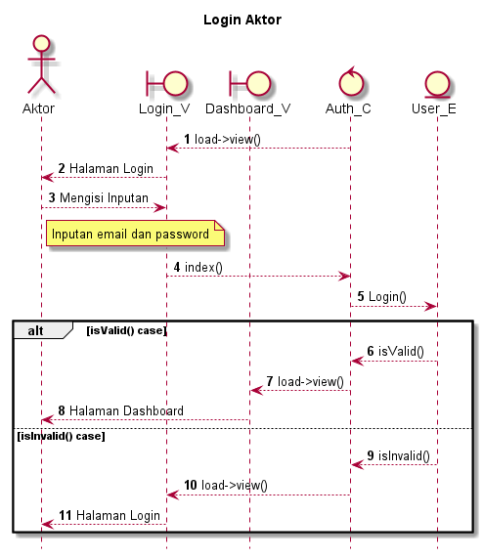

Gambar 5.3 Sequence diagram Login

1. *Sequence Diagram* Forgot Password

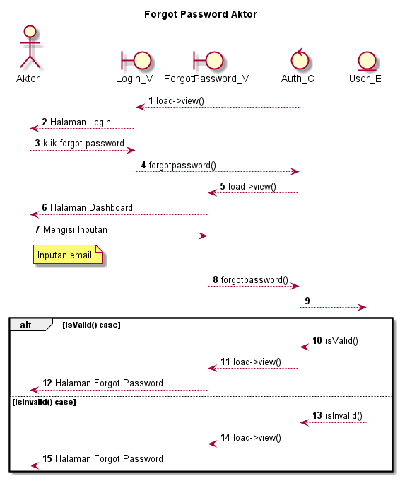

Gambar 5.4 Sequence diagram Forgot Password

1. *Sequence Diagram* Melihat Dashboard

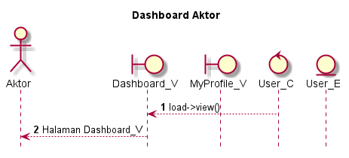

Gambar 5.5 Sequence diagram Melihat Dashboard

1. *Sequence Diagram* Melihat Profil

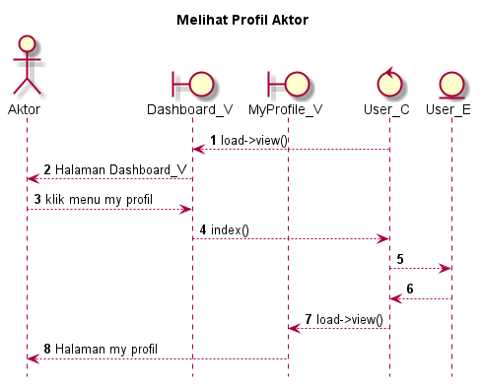

Gambar 5.6 Sequence diagram Melihat Profil

1. *Sequence Diagram* Mengubah Profil

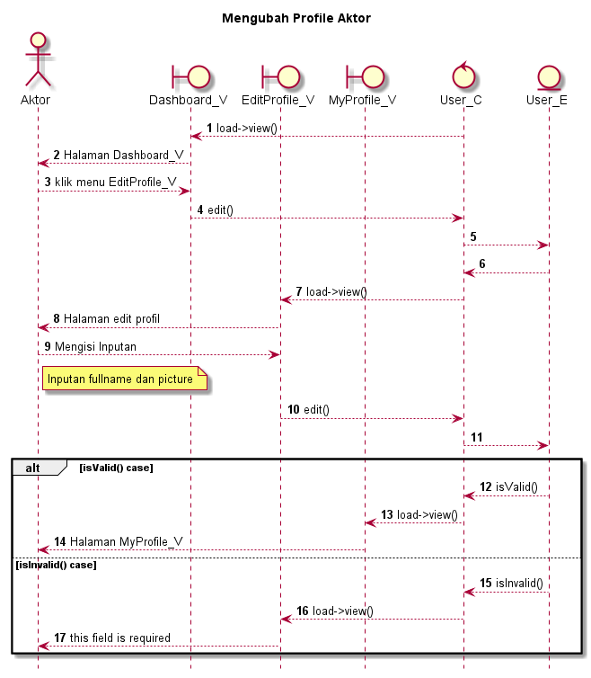

Gambar 5.7 Sequence diagram Mengubah Profil

1. *Sequence Diagram* Mengubah Password

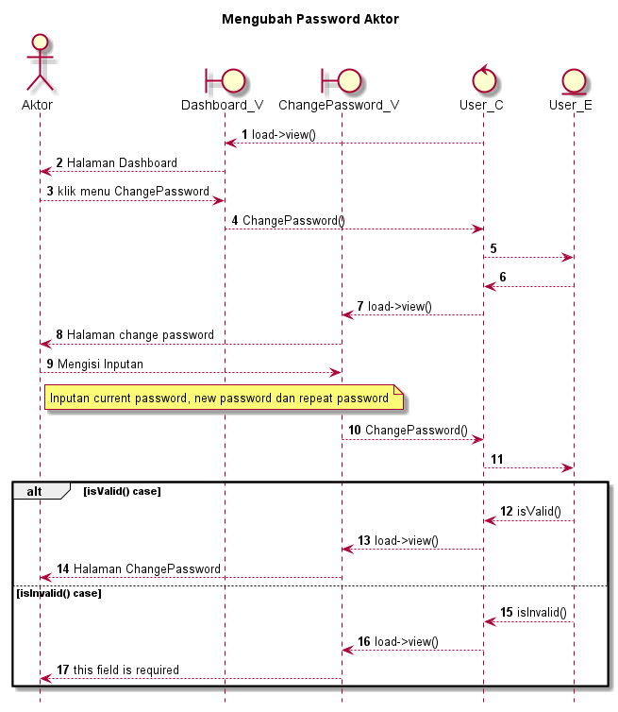

Gambar 5.8 Sequence diagram Mengubah Password

1. *Sequence Diagram* Untuk Aktor Admin
2. *Sequence Diagram* Melihat Role

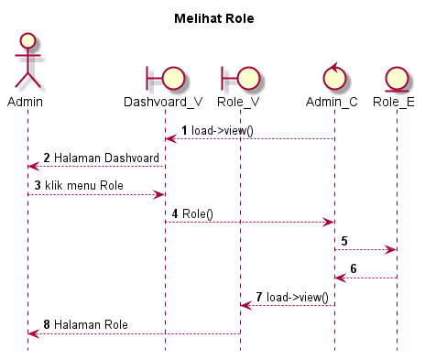

Gambar 5.9 Sequence diagram Melihat Role

1. *Sequence Diagram* Menambah Role

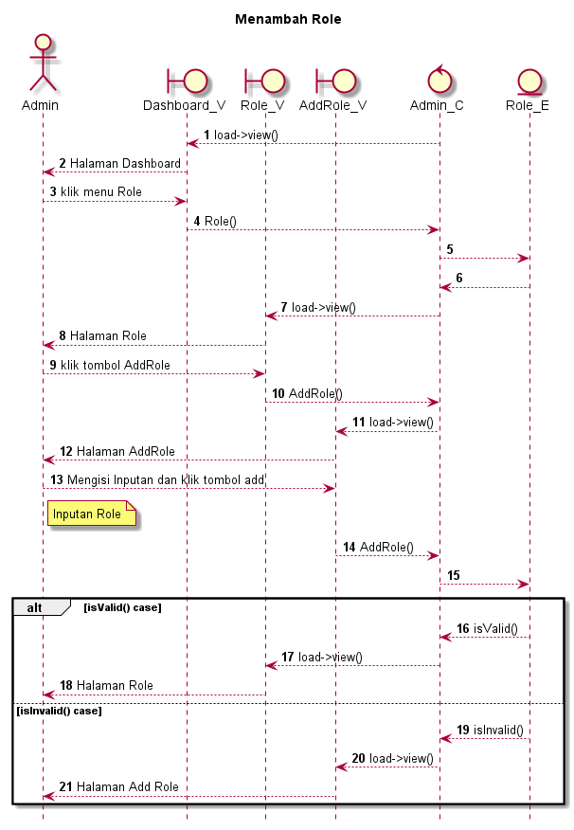

Gambar 5.10 Sequence diagram Menambah Role

1. *Sequence Diagram* Mengubah Role

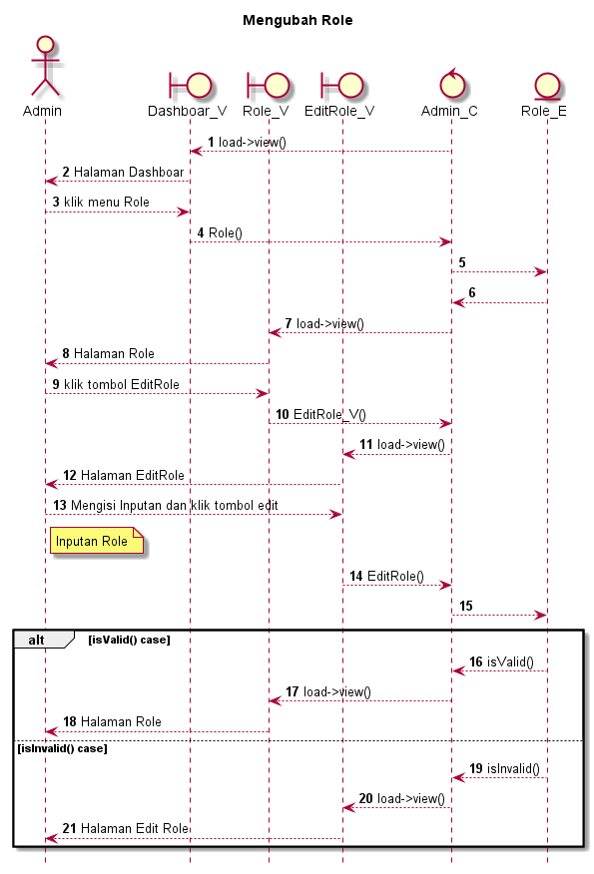

Gambar 5.11 Sequence diagram Mengubah Role

1. *Sequence Diagram* Menghapus Role

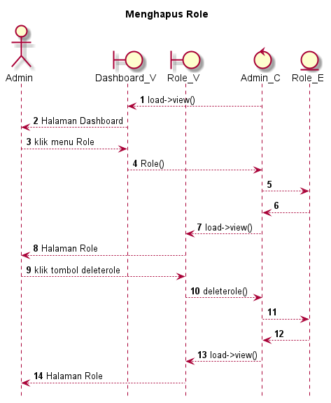

Gambar 5.12 Sequence diagram Menghapus Role

1. *Sequence Diagram* Menambah Akses

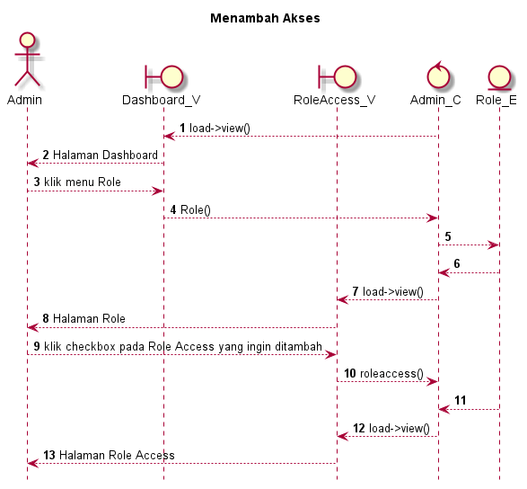

Gambar 5.12 Sequence diagram Menambah Akses

1. *Sequence Diagram* Mengurangi Akses

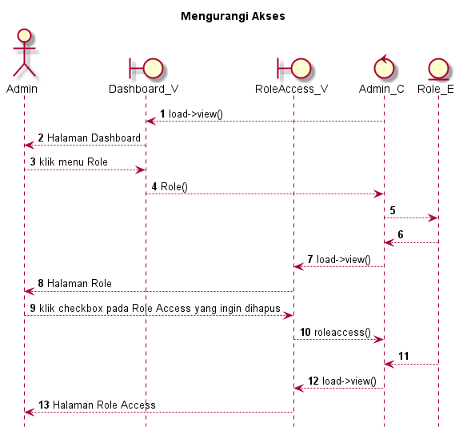

Gambar 5.14 Sequence diagram Mengurangi Akses

1. *Sequence Diagram* Melihat Menu

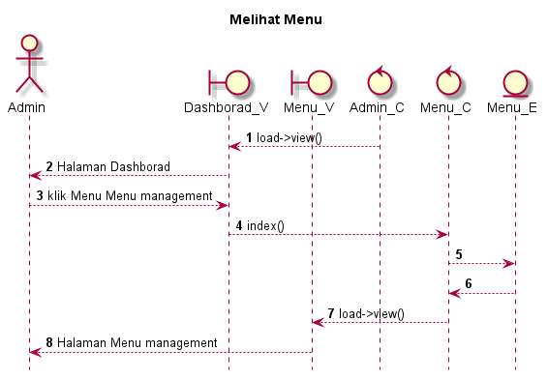

Gambar 5.15 Sequence diagram Melihat Menu

1. *Sequence Diagram* Menambah Menu

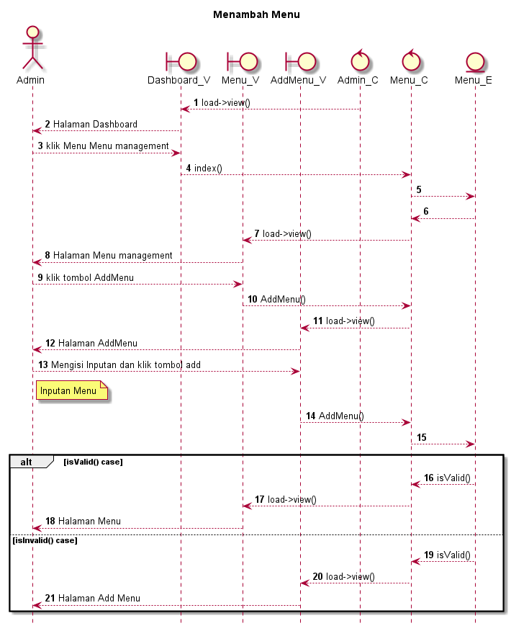

Gambar 5.16 Sequence diagram Menambah menu

1. *Sequence Diagram* Mengubah Menu

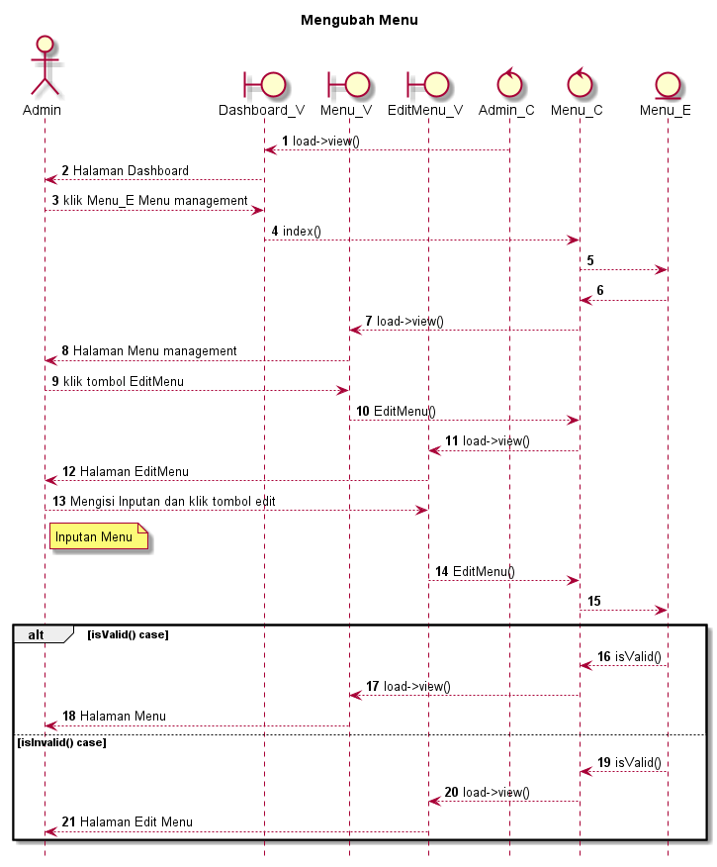

Gambar 5.17 Sequence diagram Mengubah Menu

1. *Sequence Diagram* Menghapus Menu

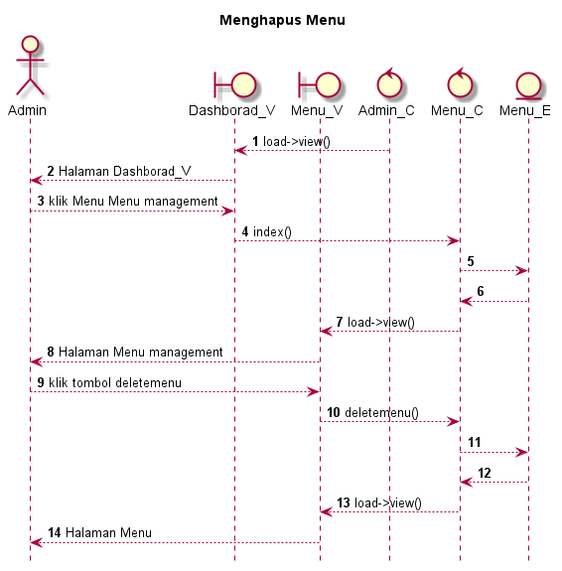

Gambar 5.18 Sequence diagram Menghapus Menu

1. *Sequence Diagram* Melihat Submenu

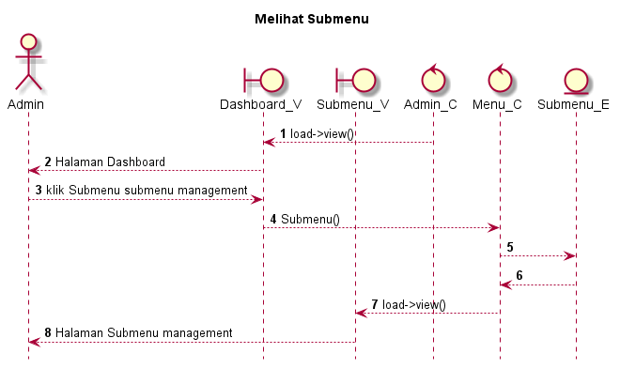

Gambar 5.19 Sequence diagram Melihat Submenu

1. *Sequence Diagram* Menambah Submenu

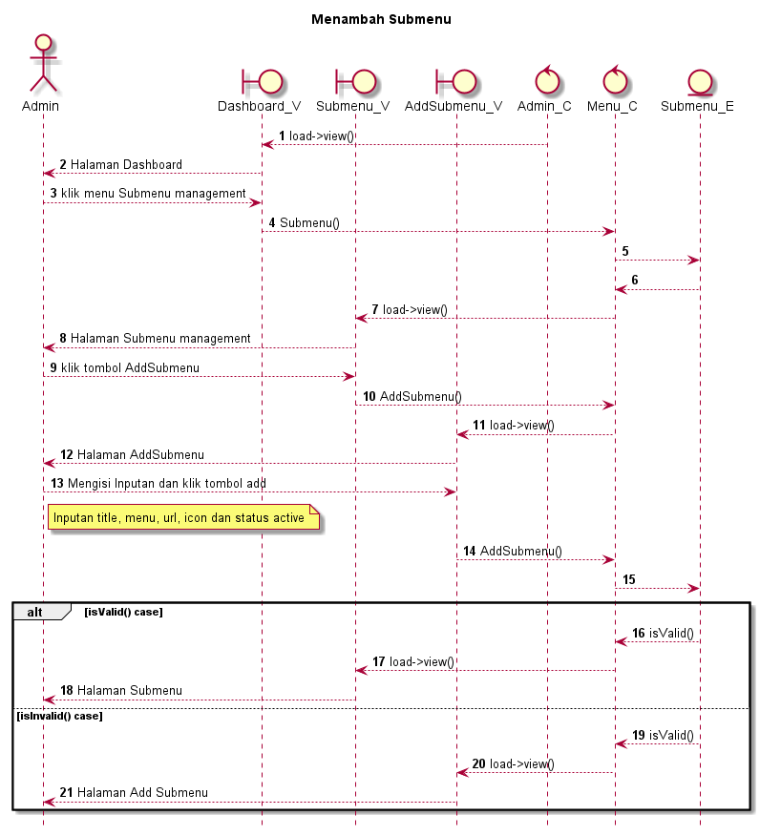

Gambar 5.20 Sequence diagram Menambah Submenu

1. *Sequence Diagram* Mengubah Submenu

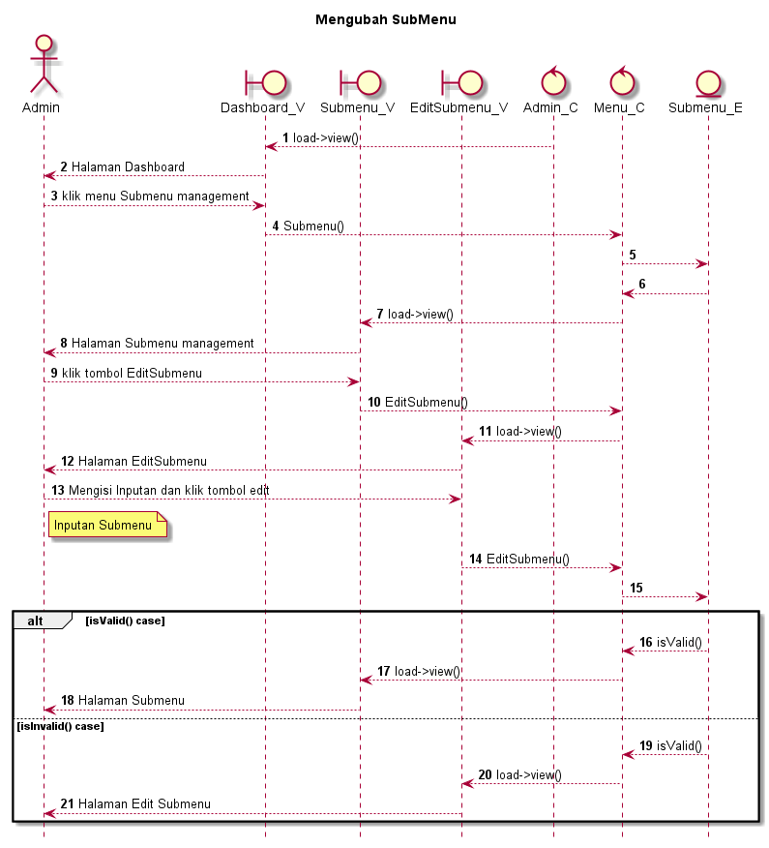

Gambar 5.21 Sequence diagram Mengubah Submenu

1. *Sequence Diagram* Menghapus Submenu

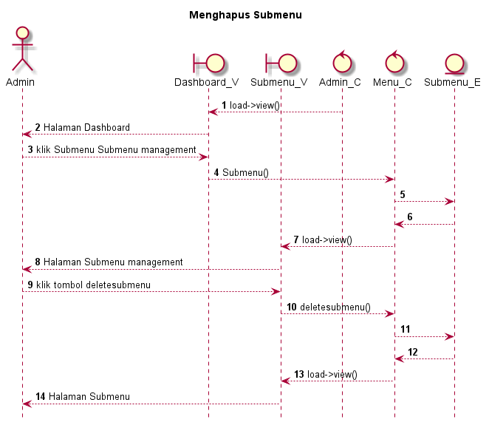

Gambar 5.22 Sequence diagram Menghapus Submenu

1. *Sequence Diagram* Melihat Pegawai TU

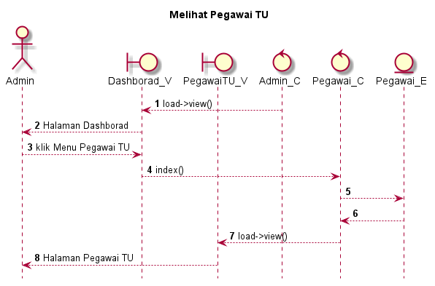

Gambar 5.23 Sequence diagram Melihat Pegawai TU

1. *Sequence Diagram* Menambah Pegawai TU

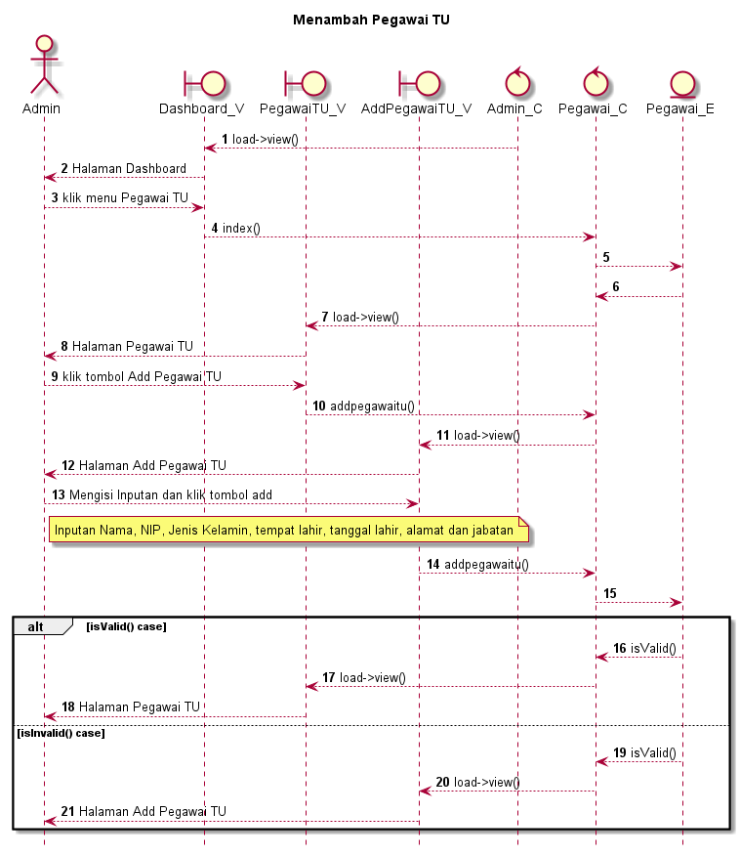

Gambar 5.24 Sequence diagram Menambah Pegawai TU

1. *Sequence Diagram* Mengubah Pegawai TU

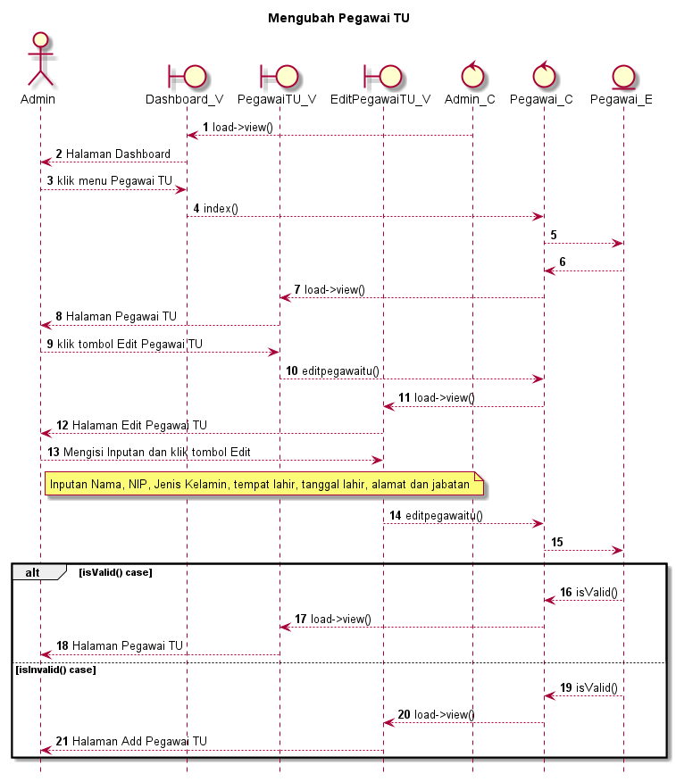

Gambar 5.25 Sequence diagram Mengubah Pegawai TU

1. *Sequence Diagram* Menghapus Pegawai TU

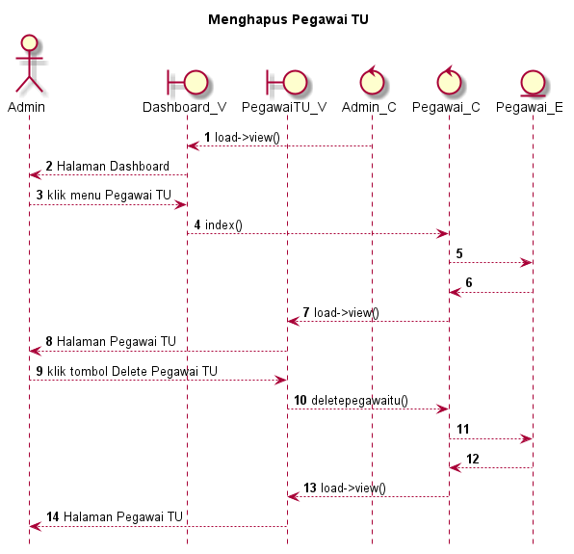

Gambar 5.26 Sequence diagram Meghapus Pegawai TU

1. *Sequence Diagram* Melihat Pegawai BKD

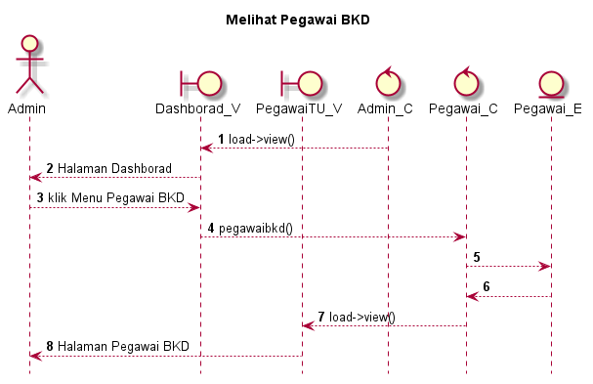

Gambar 5.27 Sequence diagram Melihat Pegawai BKD

1. *Sequence Diagram* Menambah Pegawai BKD

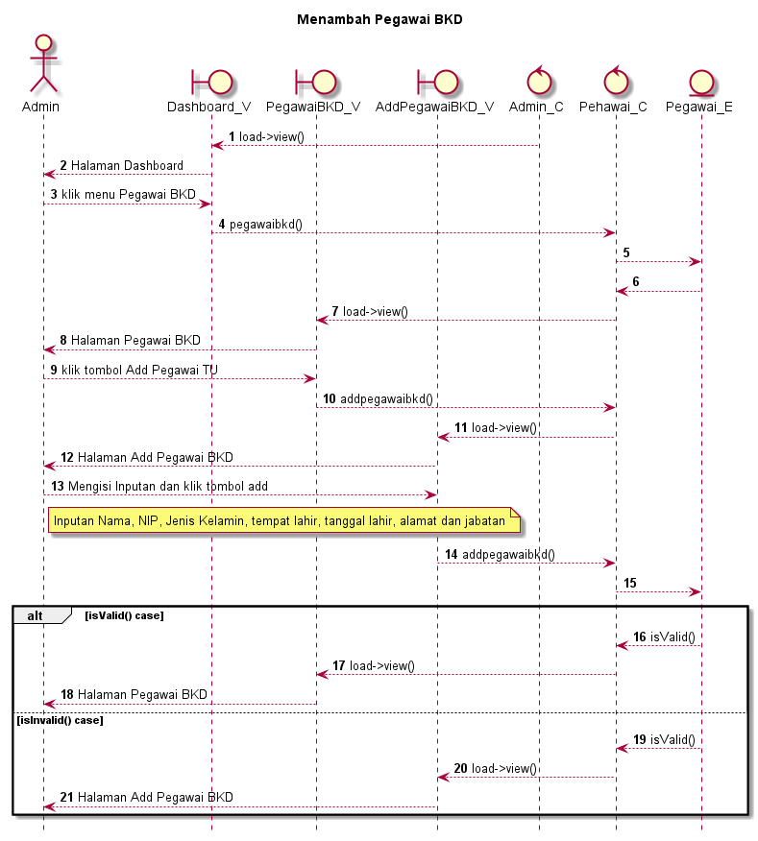

Gambar 5.28 Sequence diagram Mnambah Pegawai BKD

1. *Sequence Diagram* Mengubah Pegawai BKD

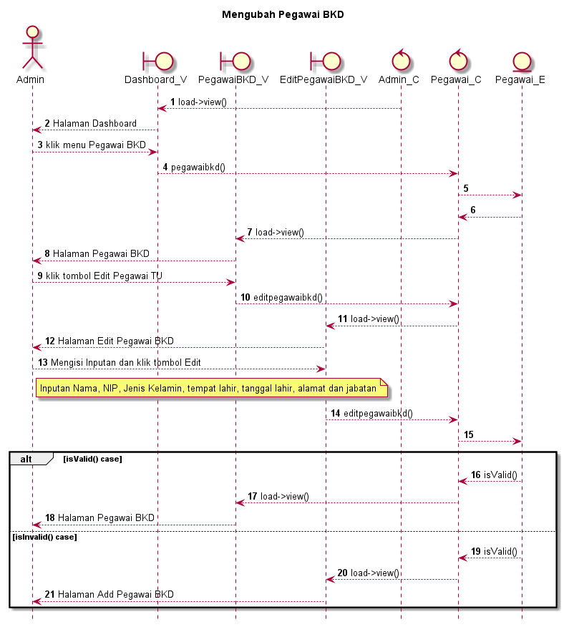

Gambar 5.29 Sequence diagram Mengubah Pegawai BKD

1. *Sequence Diagram* Menghapus Pegawai BKD

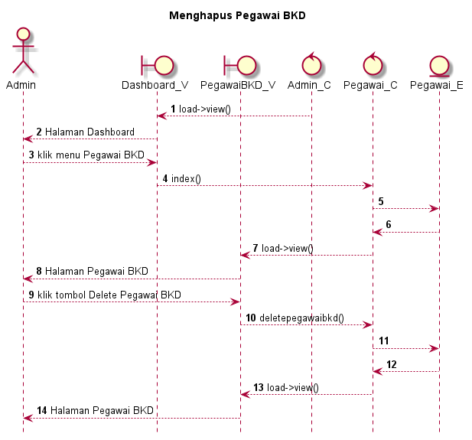

Gambar 5.30 Sequence diagram Menghapus Pegawai BKD

1. *Sequence Diagram* Melihat Pegawai BKA

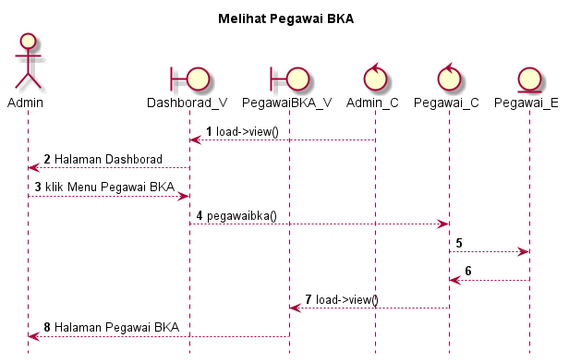

Gambar 5.31 Sequence diagram Melihat Pegawai BKA

1. *Sequence Diagram* Menambah Pegawai BKA

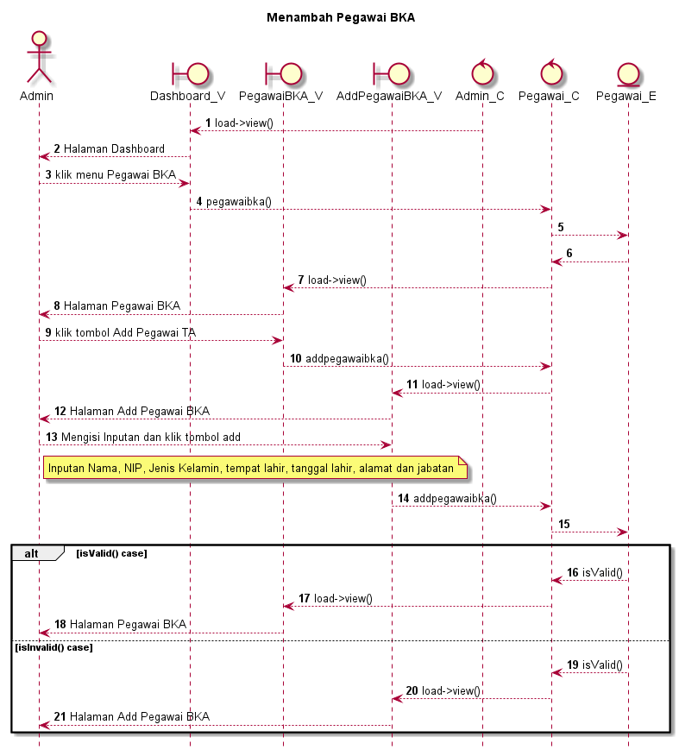

Gambar 5.32 Sequence diagram Manambah Pegawai BKA

1. *Sequence Diagram* Mengubah Pegawai BKA

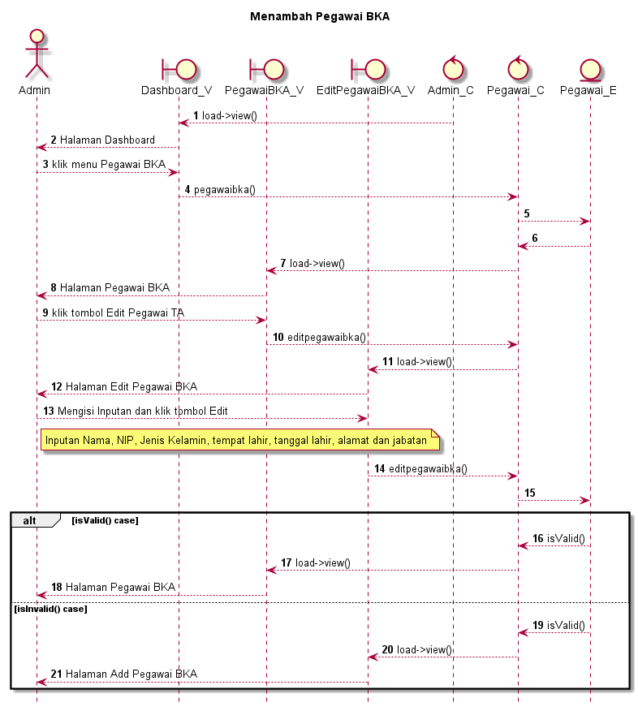

Gambar 5.33 Sequence diagram Mengubah Pegawai BKA

1. *Sequence Diagram* Menghapus Pegawai BKA

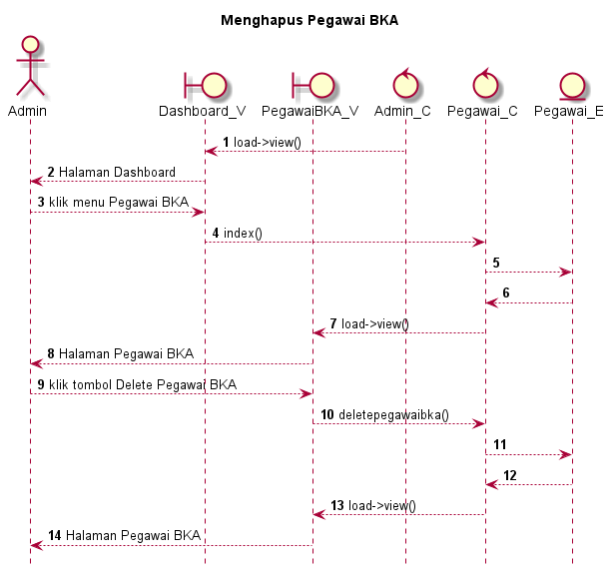

Gambar 5.34 Sequence diagram Menghapus Pegawai BKA

1. *Sequence Diagram* Melihat Trash Pegawai

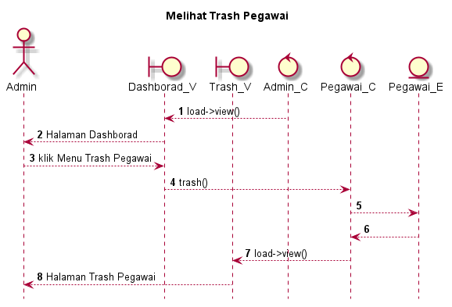

Gambar 5.35 Sequence diagram Melihat Trash Pegawai

1. *Sequence Diagram* Mengembalikan Pegawai

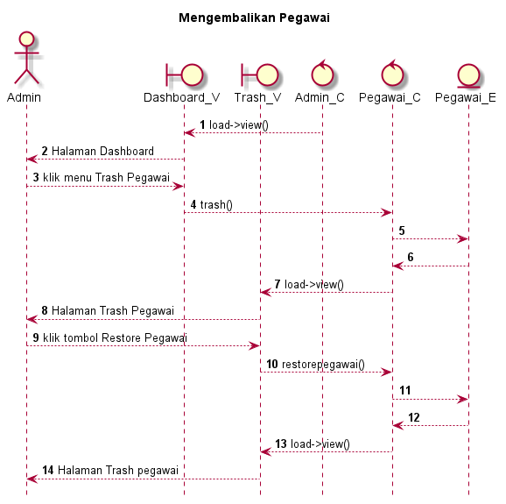

Gambar 5.36 Sequence diagram Mengembalikan Pegawai

1. *Sequence Diagram* Menghapus Permanen Pegawai

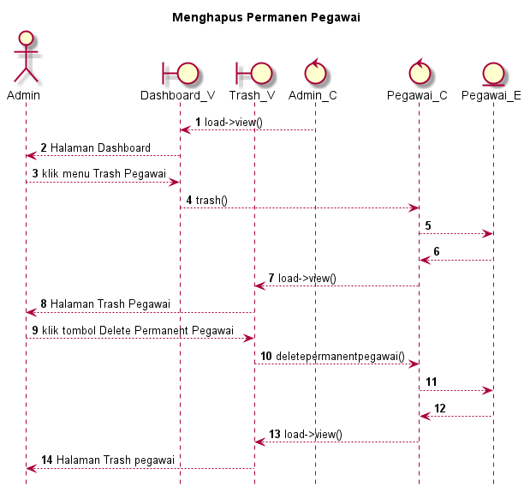

Gambar 5.37 Sequence diagram Menghapus Permanen Pegawai

1. *Sequence Diagram* Mencari Menu

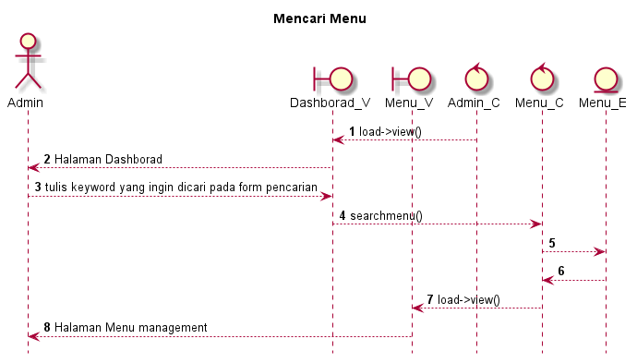

Gambar 5.38 Sequence diagram Mencari Menu

1. *Sequence Diagram* Mencari Submenu

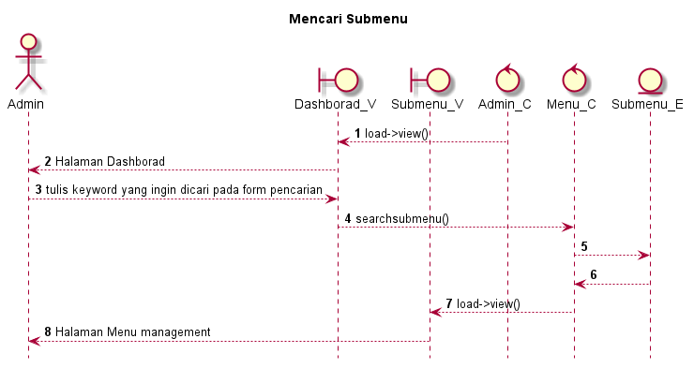

Gambar 5.39 Sequence diagram Mencari Submenu

1. *Sequence Diagram* Mencari Pegawai TU

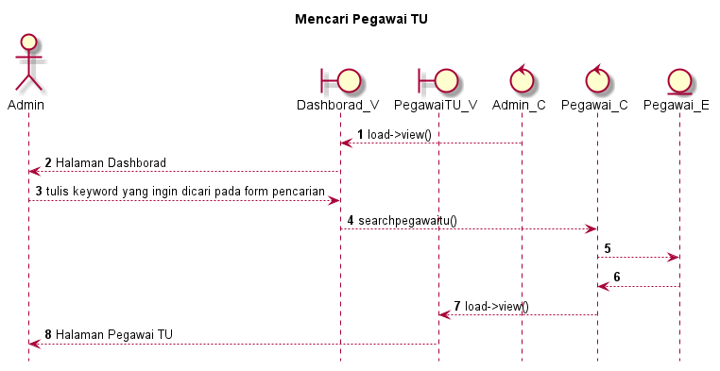

Gambar 5.40 Sequence diagram Mencari Pegawai TU

1. *Sequence Diagram* Mencari Pegawai BKD

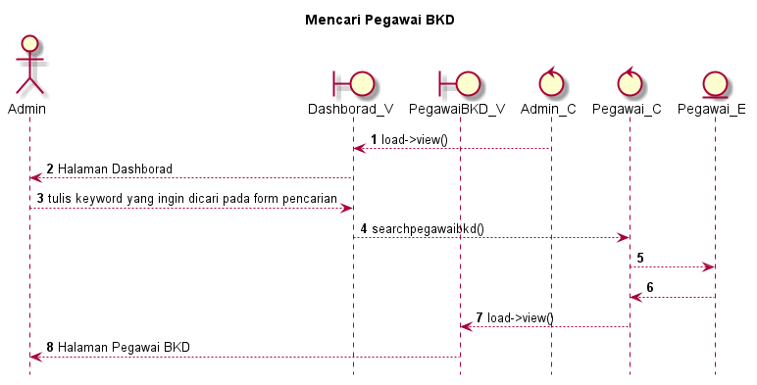

Gambar 5.41 Sequence diagram Mencari Pegawai BKD

1. *Sequence Diagram* Mencari Pegawai BKA

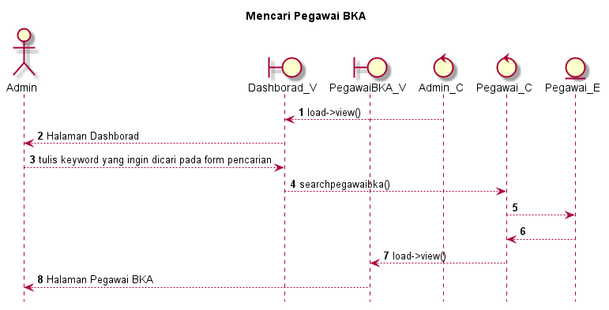

Gambar 5.42 Sequence diagram Mencari Pegawai BKA

1. *Sequence Diagram* Mencari Pegawai Trash

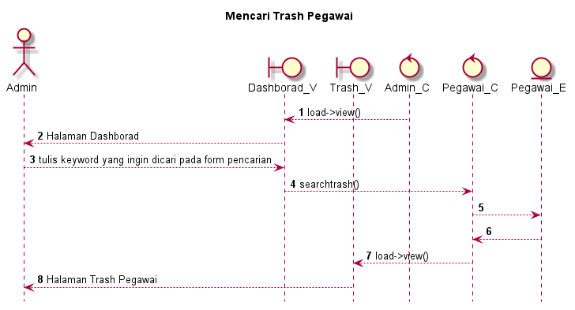

Gambar 5.43 Sequence diagram Mencari Pegawai Trash

1. *Sequence Diagram* Untuk Aktor Admin TU
2. *Sequence Diagram* Melihat Surat Masuk

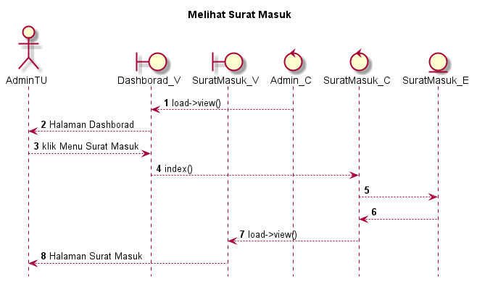

Gambar 5.44 Sequence diagram Melihat Surat Masuk

1. *Sequence Diagram* Menambah Surat Masuk

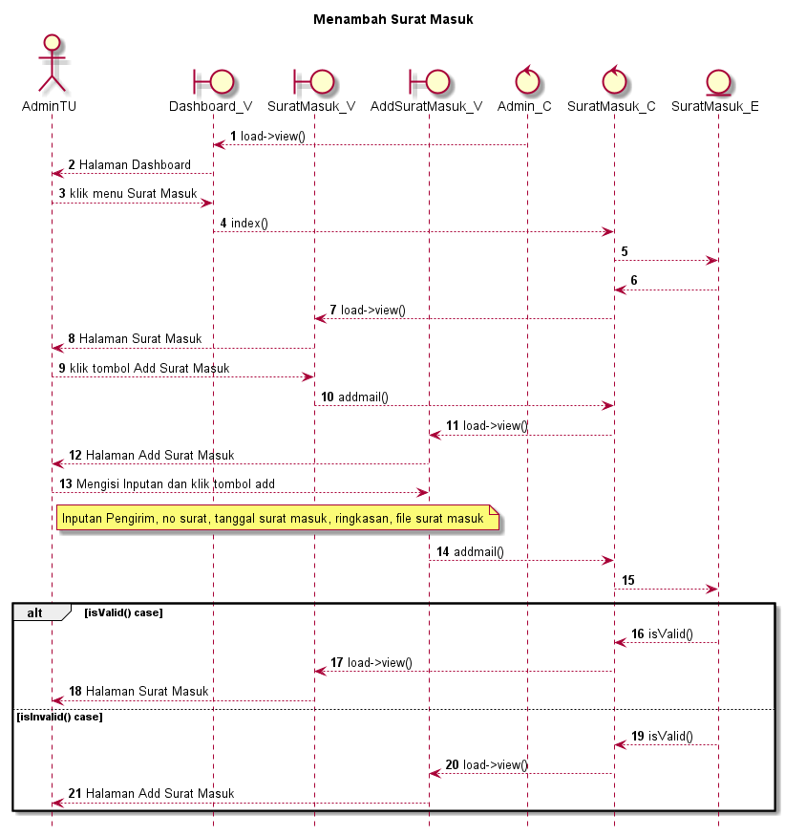

Gambar 5.45 Sequence diagram Menambah Surat Masuk

1. *Sequence Diagram* Mengubah Surat Masuk

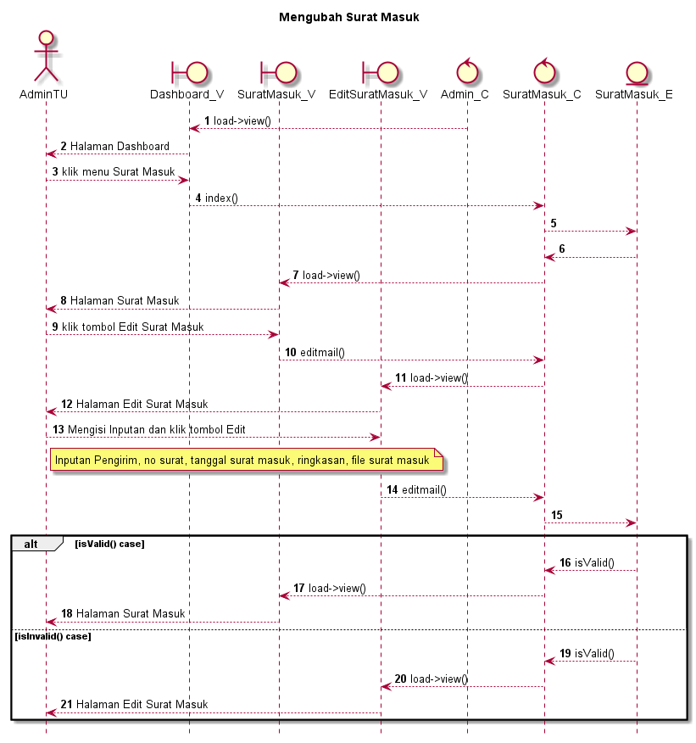

Gambar 5.46 Sequence diagram Mengubah Surat Masuk

1. *Sequence Diagram* Menghapus Surat Masuk

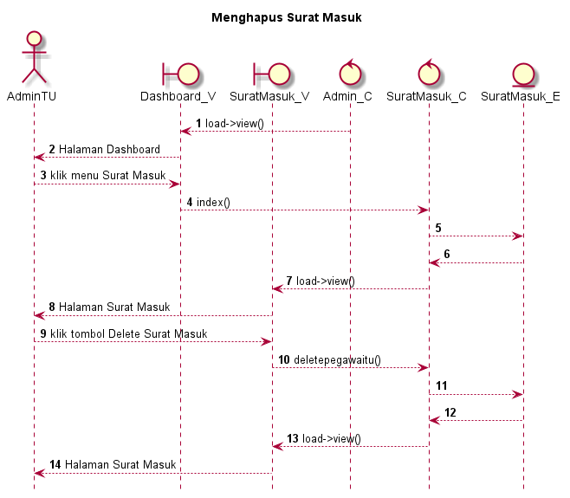

Gambar 5.47 Sequence diagram Menghapus Surat Masuk

1. *Sequence Diagram* Melihat File Disposisi

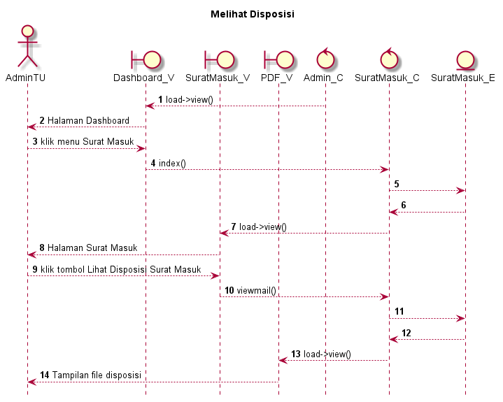

Gambar 5.48 Sequence diagram Melihat File Disposisi

1. *Sequence Diagram* Mendisposisi Surat Masuk

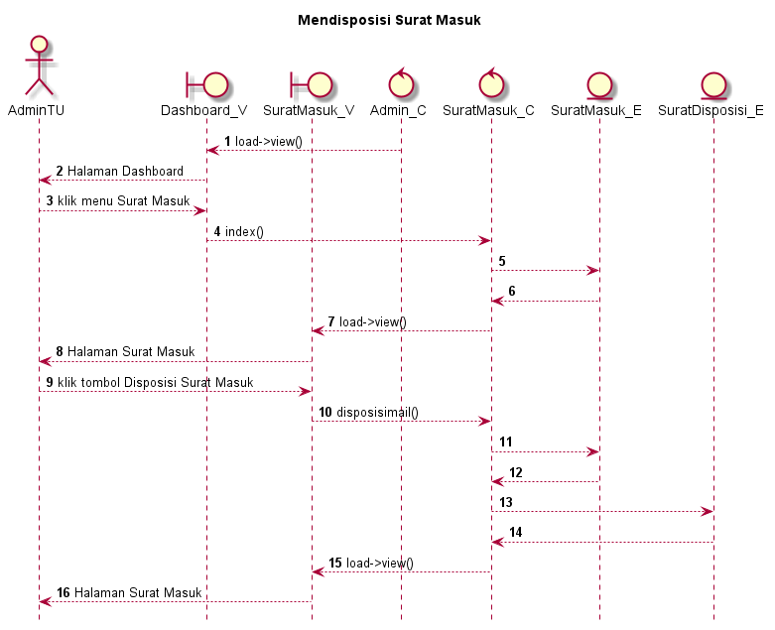

Gambar 5.49 Sequence diagram Mendisposisi Surat Masuk

1. *Sequence Diagram* Melihat Trash Surat Masuk

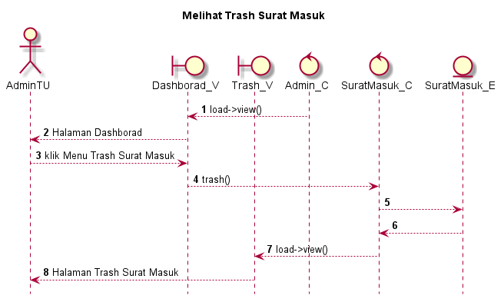

Gambar 5.50 Sequence diagram Melihat Trash Surat Masuk

1. *Sequence Diagram* Mengembalikan Surat Masuk

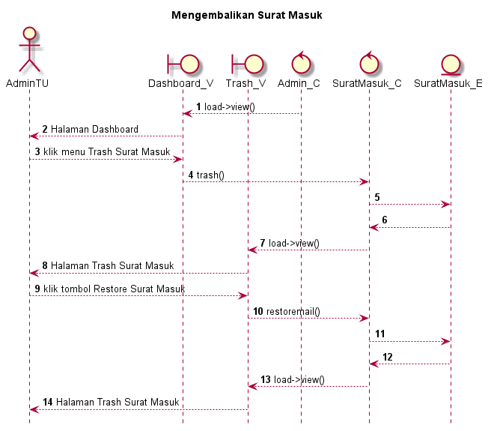

Gambar 5.51 Sequence diagram Mengembalikan Surat Masuk

1. *Sequence Diagram* Menghapus Permanen Surat Masuk

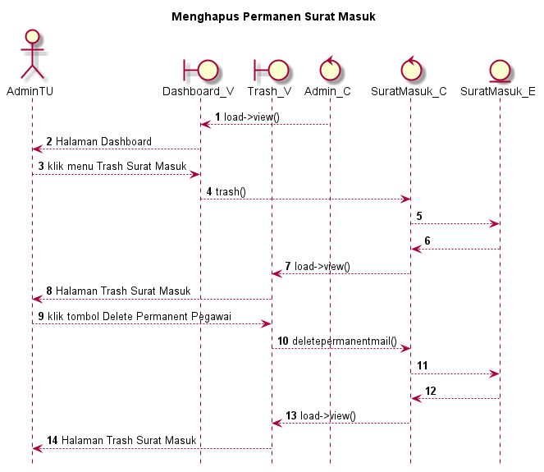

Gambar 5.52 Sequence diagram Menghapus Permanen Surat Masuk

1. *Sequence Diagram* Melihat Kontrol SPT BKD

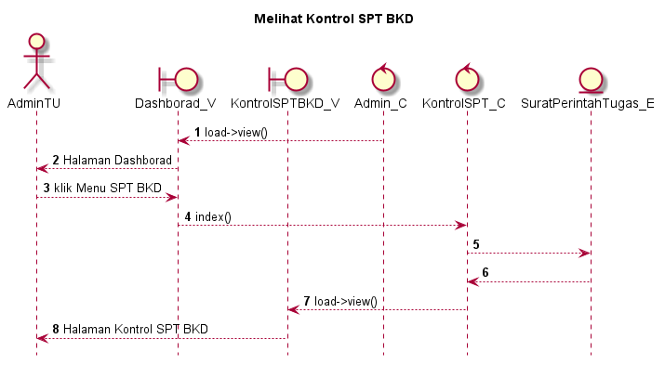

Gambar 5.53 Sequence diagram Melihat SPT BKD

1. *Sequence Diagram* Melihat File SPT BKD

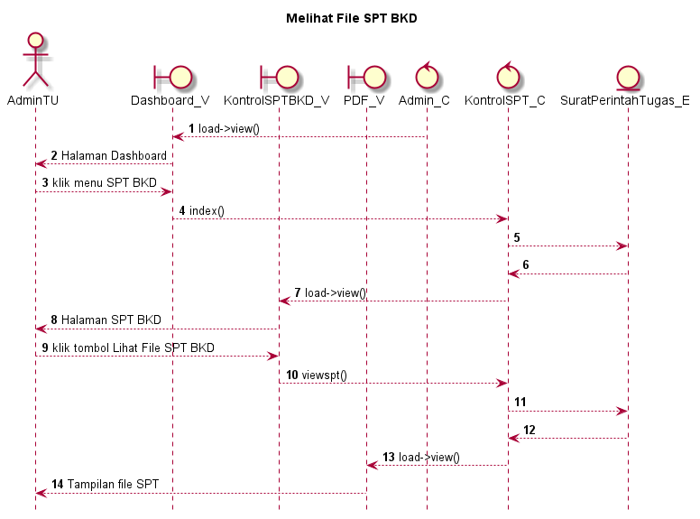

Gambar 5.54 Sequence diagram Melihat File SPT BKD

1. *Sequence Diagram* Melihat SPT Lengkap BKD

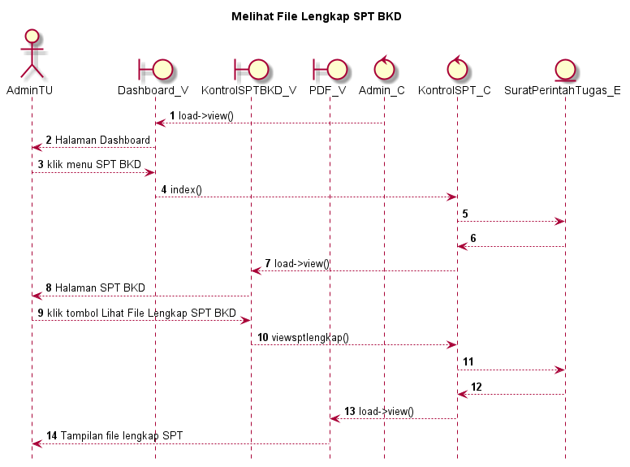

Gambar 5.55 Sequence diagram Melihat SPT Lengkap BKD

1. *Sequence Diagram* Mengupload SPT Lengkap BKD

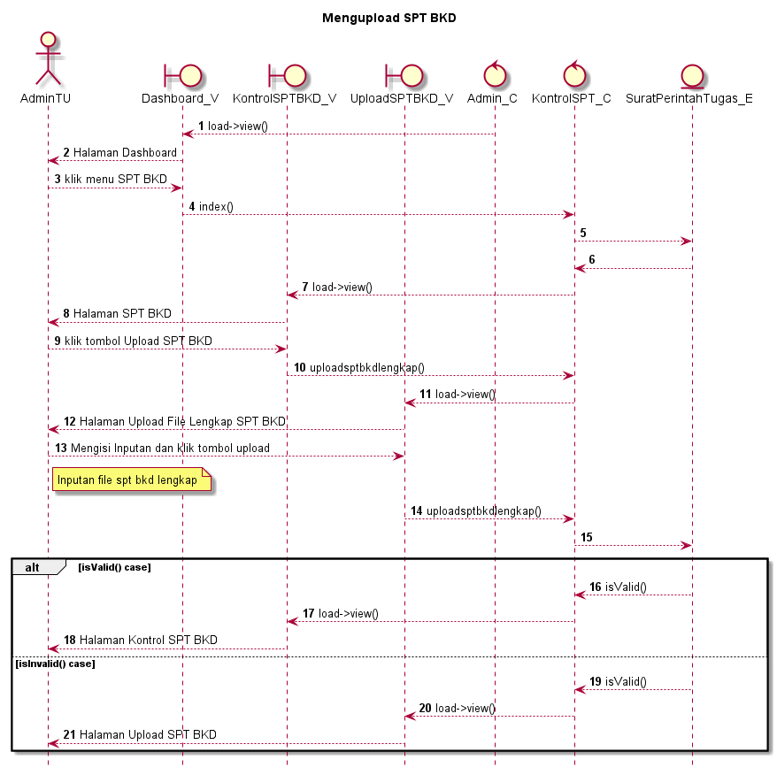

Gambar 5.56 Sequence diagram Mengupload SPT Lengkap BKD

1. *Sequence Diagram* Memverifikasi SPT Lengkap BKD

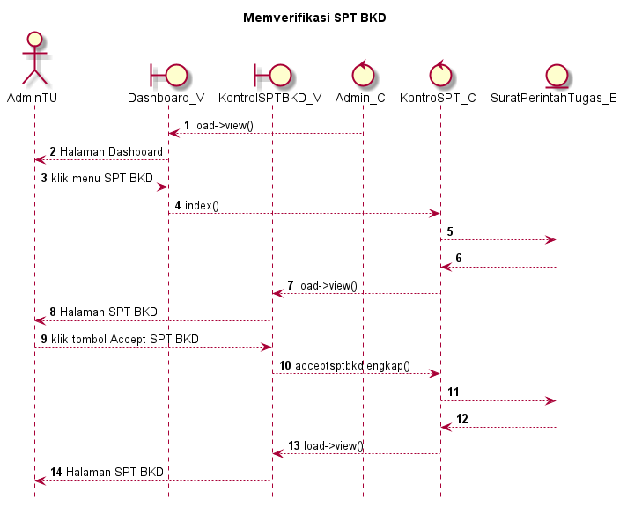

Gambar 5.57 Sequence diagram Verifikasi SPT Lengkap BKD

1. *Sequence Diagram* Melihat Kontrol SPT BKA

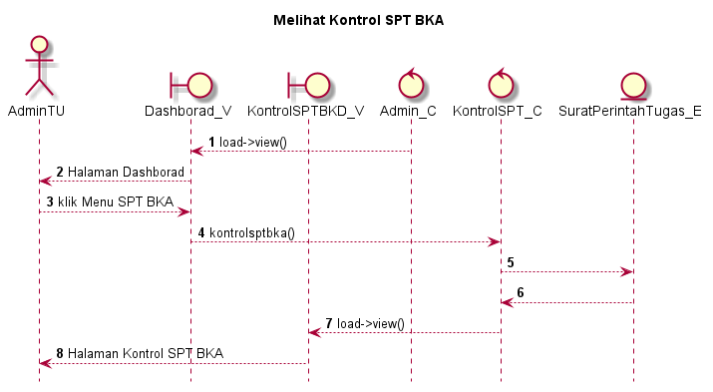

Gambar 5.58 Sequence diagram Melihat SPT BKA

1. *Sequence Diagram* Melihat File SPT BKA

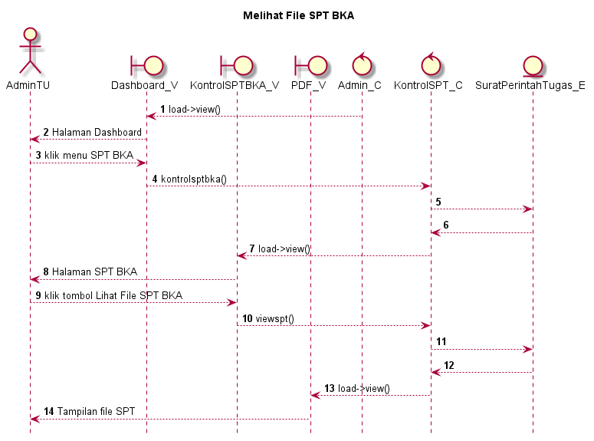

Gambar 5.59 Sequence diagram Melihat File SPT BKA

1. *Sequence Diagram* Melihat SPT Lengkap BKA

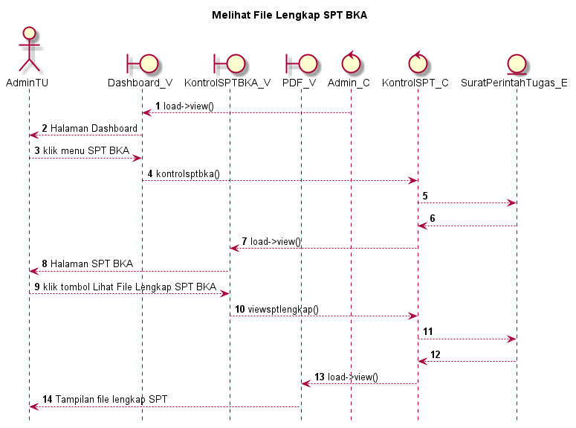

Gambar 5.60 Sequence diagram Melihat SPT Lengkap BKA

1. *Sequence Diagram* Mengupload SPT Lengkap BKA

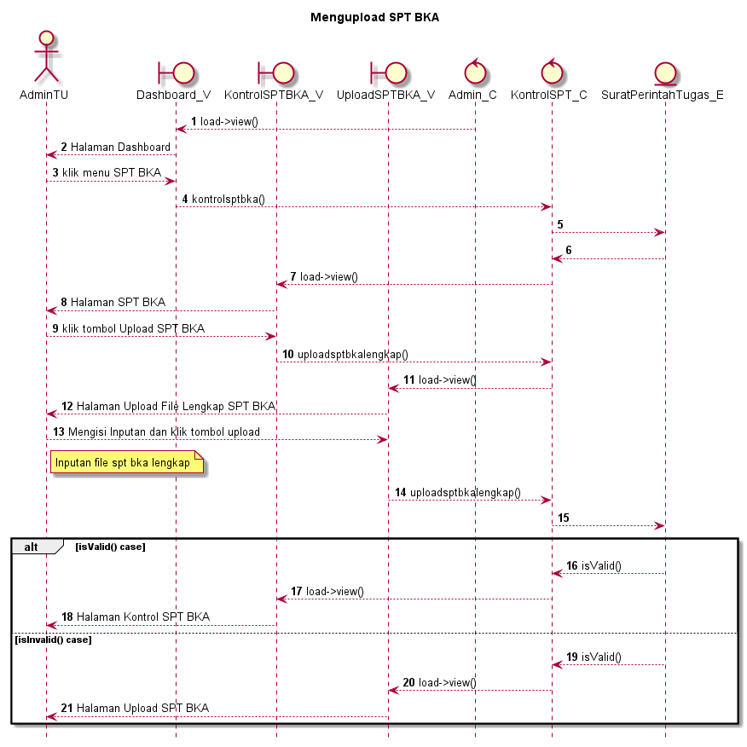

Gambar 5.61 Sequence diagram Mengupload SPT Lengkap BKA

1. *Sequence Diagram* Memverifikasi SPT Lengkap BKA

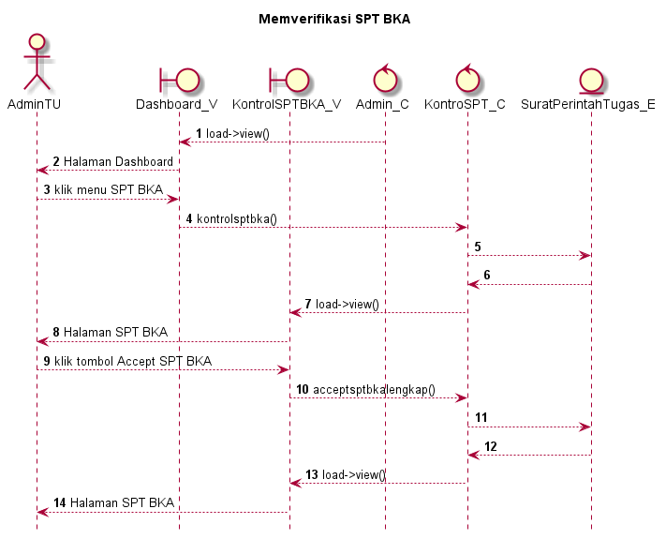

Gambar 5.62 Sequence diagram Verifikasi SPT Lengkap BKA

1. *Sequence Diagram* Mencari Surat Masuk

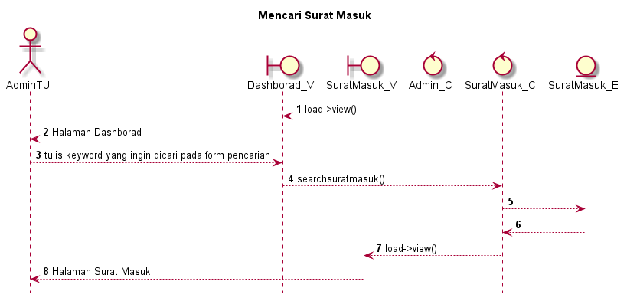

Gambar 5.63 Sequence diagram Mencari Surat Masuk

1. *Sequence Diagram* Mencari Trash Surat Masuk

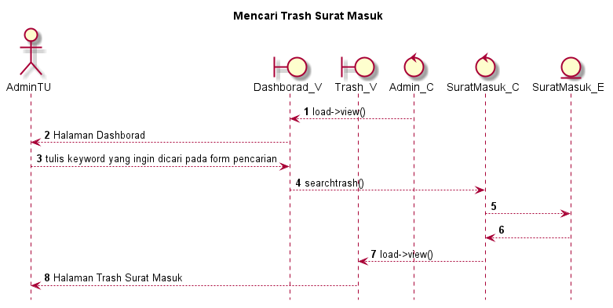

Gambar 5.64 Sequence diagram Mencari Trash Surat Masuk

1. *Sequence Diagram* Mencari SPT BKD

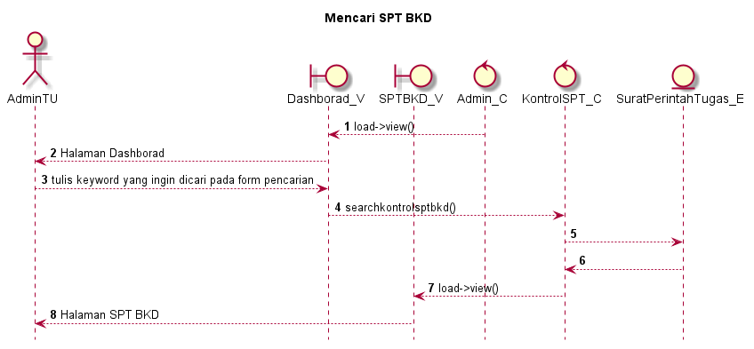

Gambar 5.65 Sequence diagram Mencari SPT BKD

1. *Sequence Diagram* Mencari SPT BKA

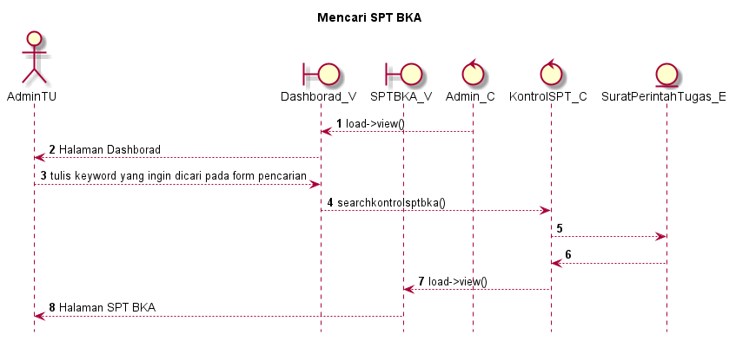

Gambar 5.66 Sequence diagram Mencari SPT BKA

1. *Sequence Diagram* Melihat Pemberitahuan Surat Masuk

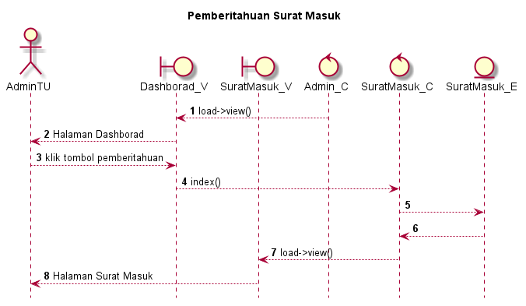

Gambar 5.67 Sequence diagram Melihat Pemberitahuan Surat Masuk

1. *Sequence Diagram* Melihat Pemberitahuan Trash Surat Masuk

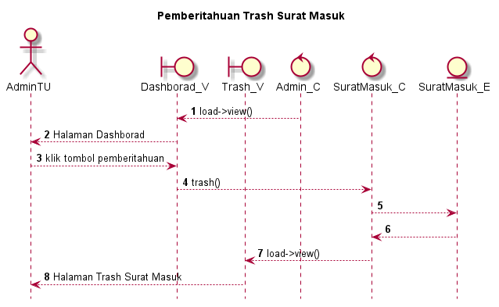

Gambar 5.68 Sequence diagram Melihat Pemberitahuan Trash Surat Masuk

1. *Sequence Diagram* Melihat Pemberitahuan SPT BKD

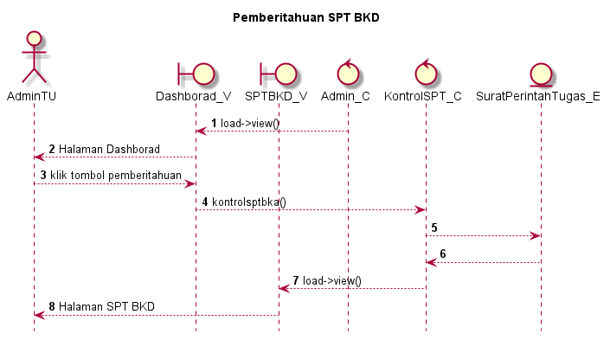

Gambar 5.69 Sequence diagram Melihat Pemberitahuan SPT BKD

1. *Sequence Diagram* Melihat Pemberitahuan SPT BKA

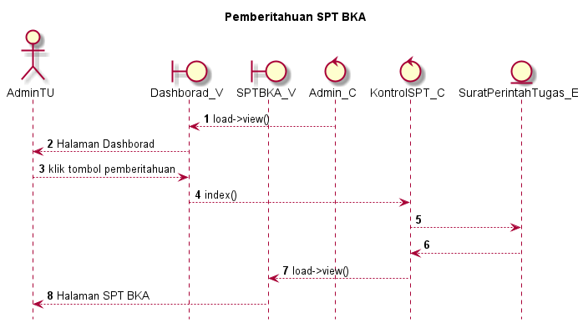

Gambar 5.70 Sequence diagram Melihat Pemberitahuan SPT BKA

1. *Sequence Diagram* Untuk Aktor Kepala
2. *Sequence Diagram* Melihat Persetujuan Disposisi

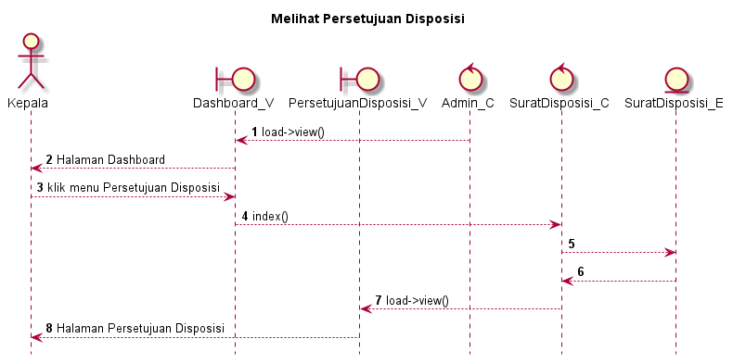

Gambar 5.71 Sequence diagram Melihat Persetujuan Disposisi

1. *Sequence Diagram* Melihat File Disposisi

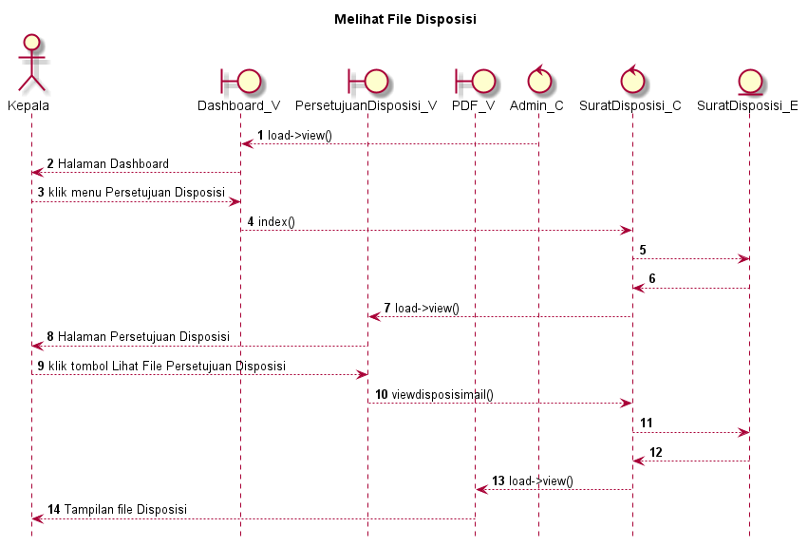

Gambar 5.72 Sequence diagram Melihat File Disposisi

1. *Sequence Diagram* MenyetujuiDisposisi Ke BKD

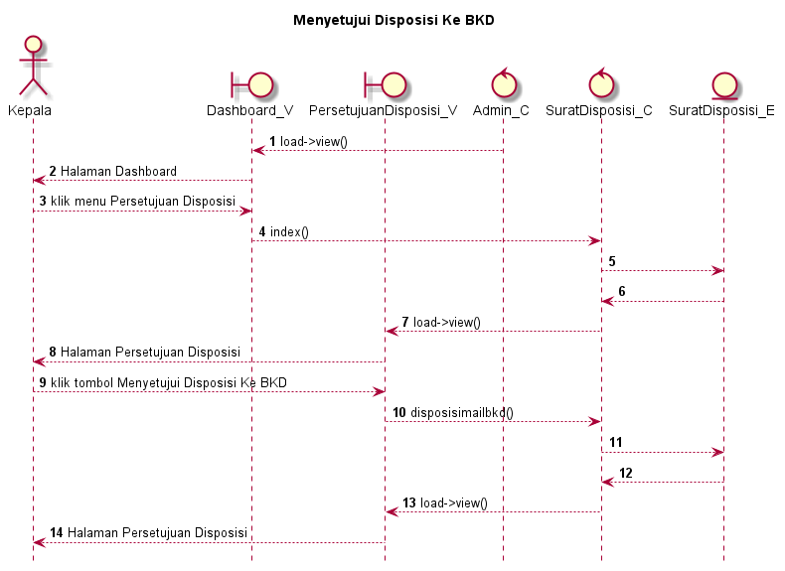

Gambar 5.73 Sequence diagram Menyetujui Disposisi Ke BKD

1. *Sequence Diagram* MenyetujuiDisposisi Ke BKA

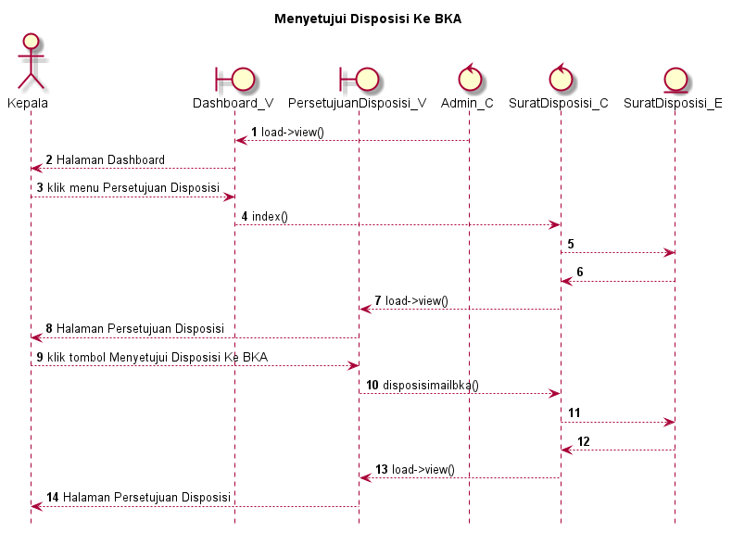

Gambar 5.74 Sequence diagram Menyetujui Disposisi Ke BKA

1. *Sequence Diagram* MelihatDisposisi BKD

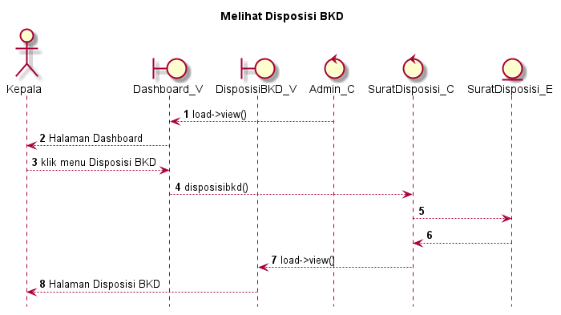

Gambar 5.75 Sequence diagram Melihat Disposisi BKD

1. *Sequence Diagram* Melihat FileDisposisi BKD

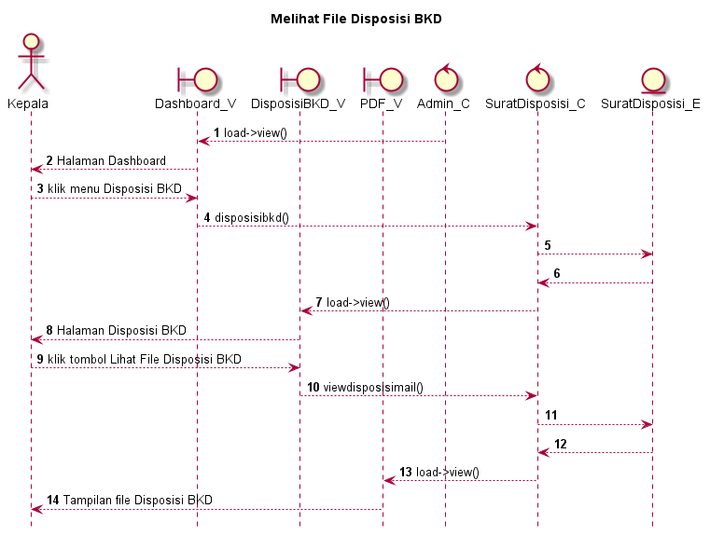

Gambar 5.76 Sequence diagram Melihat File Disposisi BKD

1. *Sequence Diagram* MelihatFilePersetujuanDisposisi BKD

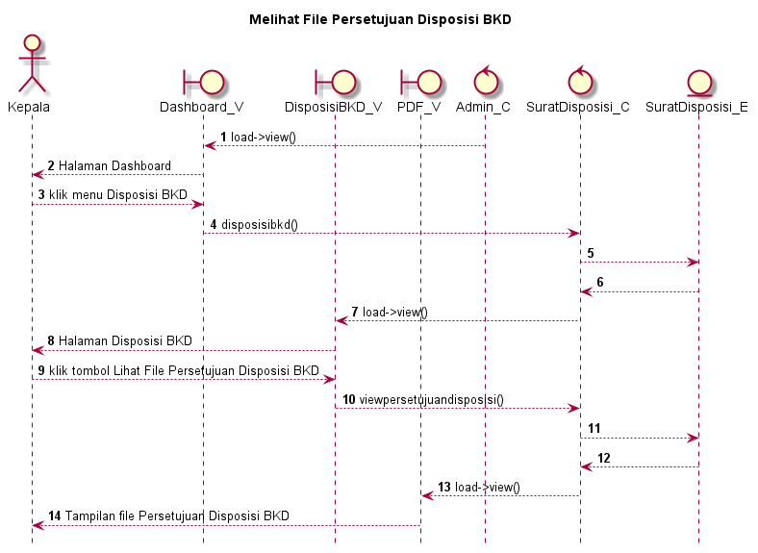

Gambar 5.77 Sequence diagram Melihat File Persetujuan Disposisi BKD

1. *Sequence Diagram* MenguploadPersetujuanDisposisi BKD

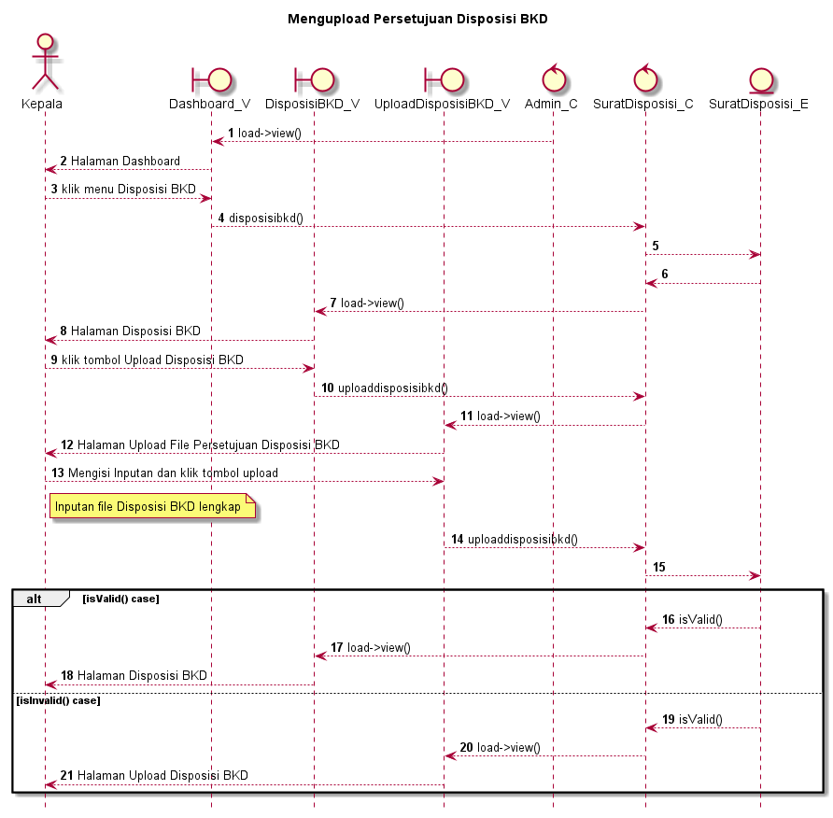

Gambar 5.78 Sequence diagram Mengupload Persetujuan Disposisi BKD

1. *Sequence Diagram* MenyetujuiDisposisi BKD

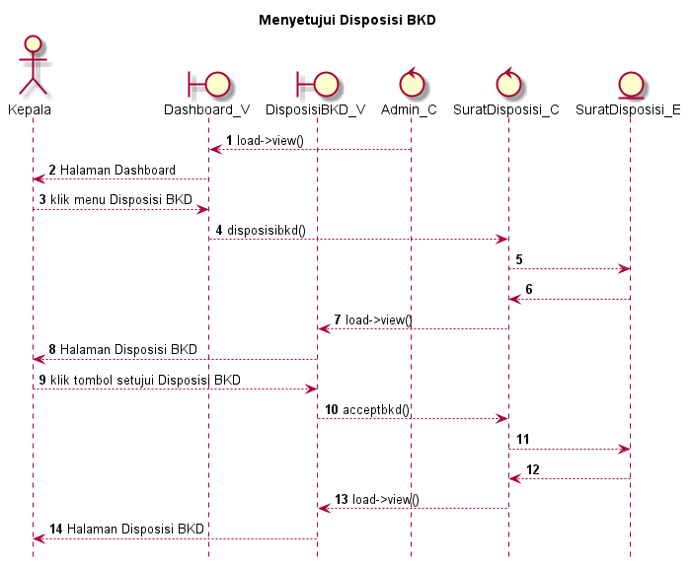

Gambar 5.79 Sequence diagram Setujui Disposisi BKD

1. *Sequence Diagram* MenolakDisposisi BKD

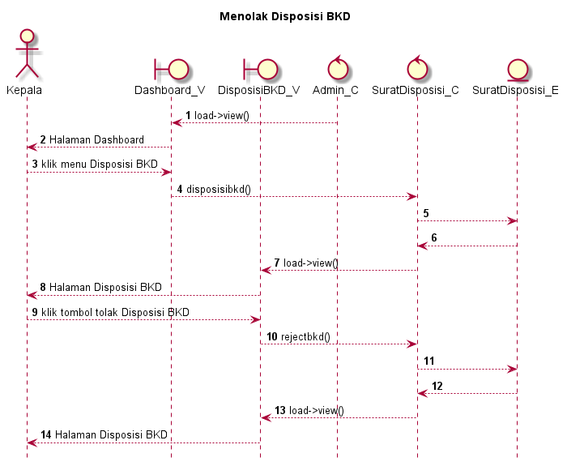

Gambar 5.80 Sequence diagram Menolak Disposisi BKD

1. *Sequence Diagram* MelihatDisposisi BKA

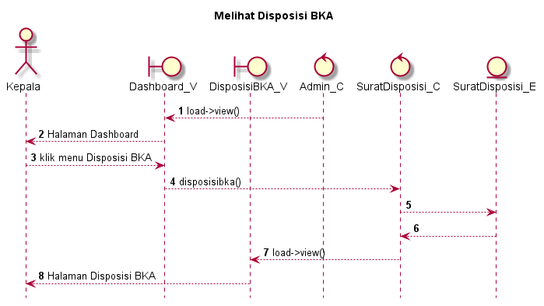

Gambar 5.81 Sequence diagram Melihat Disposisi BKA

1. *Sequence Diagram* Melihat FileDisposisi BKA

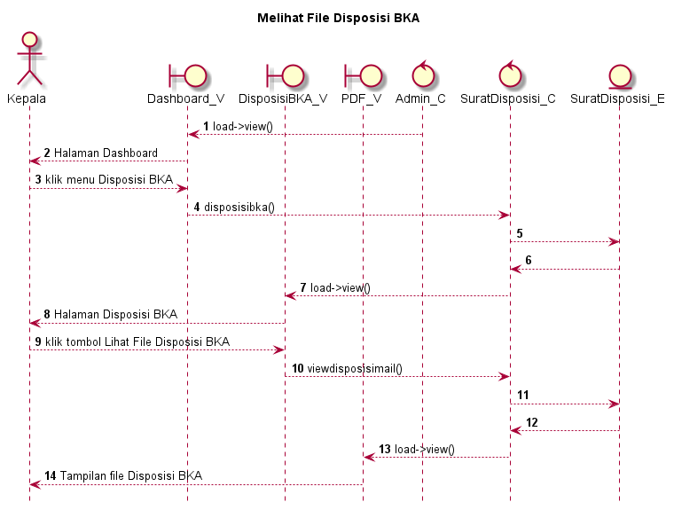

Gambar 5.82 Sequence diagram Melihat File Disposisi BKA

1. *Sequence Diagram* MelihatFilePersetujuanDisposisi BKA

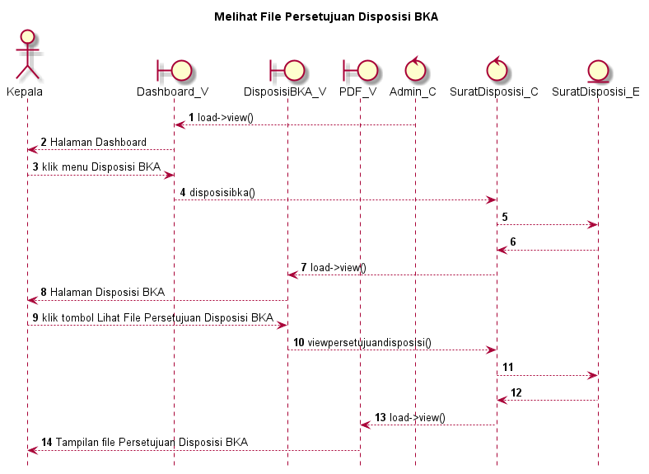

Gambar 5.83 Sequence diagram Melihat File Persetujuan Disposisi BKA

1. *Sequence Diagram* MenguploadPersetujuanDisposisi BKA

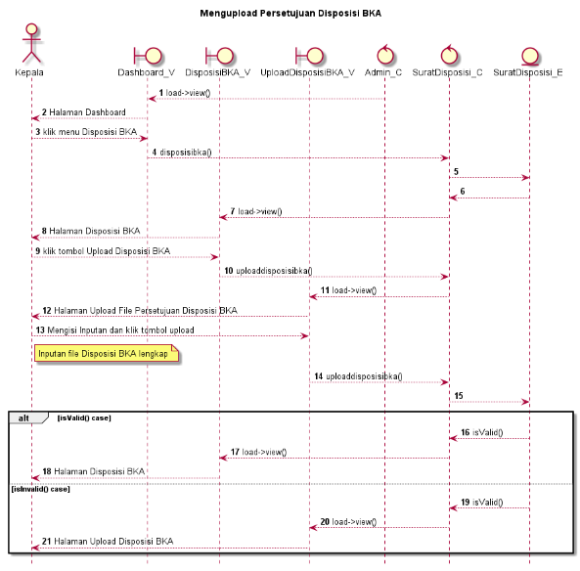

Gambar 5.84 Sequence diagram Mengupload Persetujuan Disposisi BKA

1. *Sequence Diagram* MenyetujuiDisposisi BKA

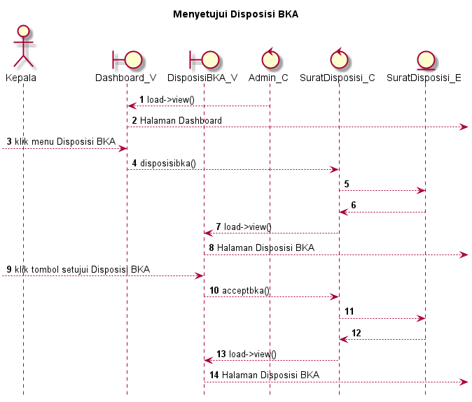

Gambar 5.85 Sequence diagram Setujui Disposisi BKA

1. *Sequence Diagram* MenolakDisposisi BKA

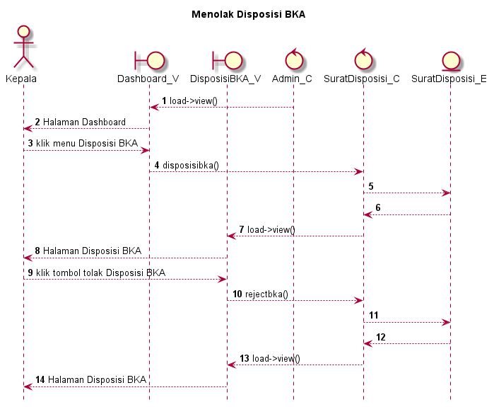

Gambar 5.86 Sequence diagram Menolak Disposisi BKA

1. *Sequence Diagram* Melihat Persetujuan SPT BKD

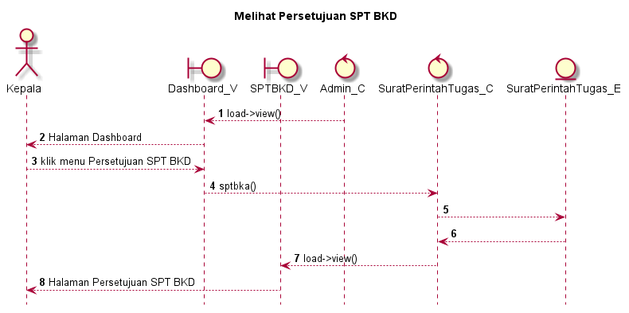

Gambar 5.87 Sequence diagram Melihat Persetujuan SPT BKD

1. *Sequence Diagram* Melihat File SPT BKD

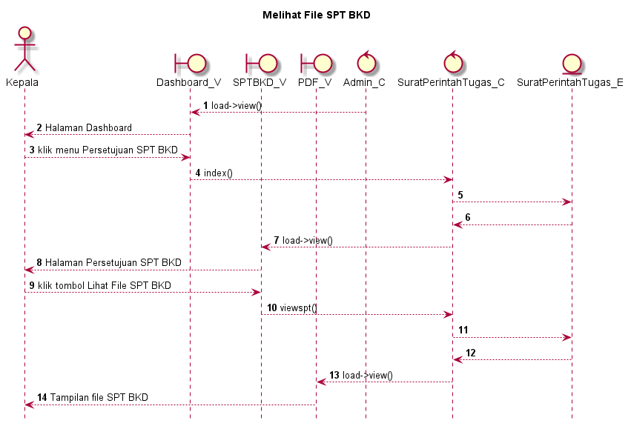

Gambar 5.88 Sequence diagram Melihat File SPT BKD

1. *Sequence Diagram* Melihat File Persetujuan SPT BKD

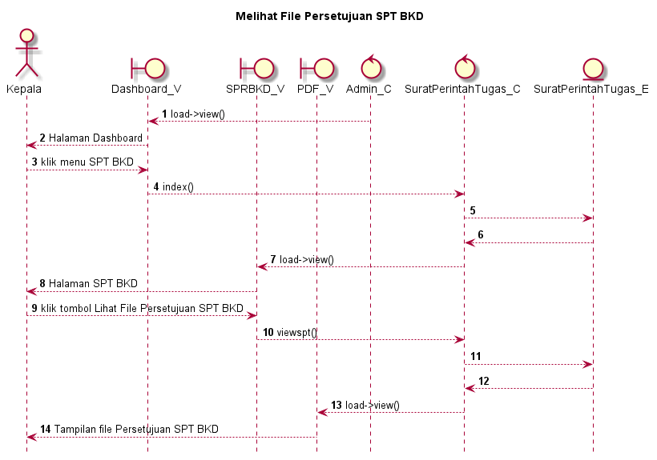

Gambar 5.89 Sequence diagram Melihat File Persetujuan SPT BKD

1. *Sequence Diagram* Mengupload Persetujuan SPT BKD

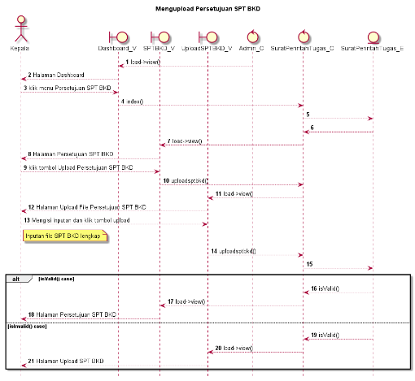

Gambar 5.90 Sequence diagram Mengupload Persetujuan SPT BKD

1. *Sequence Diagram* Menyetujui SPT BKD

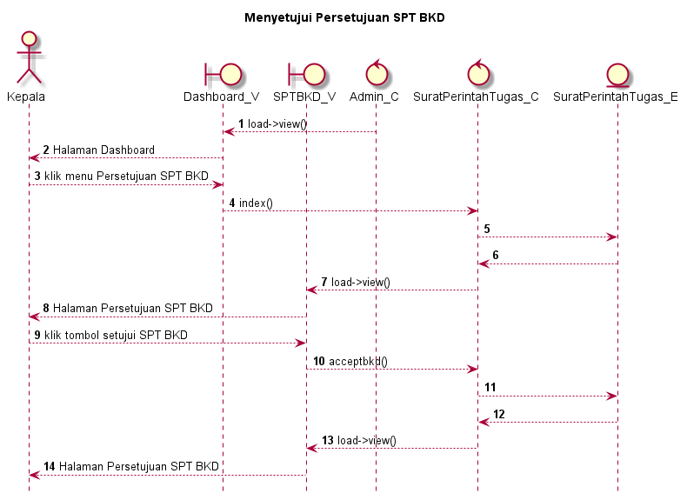

Gambar 5.91 Sequence diagram Menyetujui SPT BKD

1. *Sequence Diagram* Menolak SPT BKD

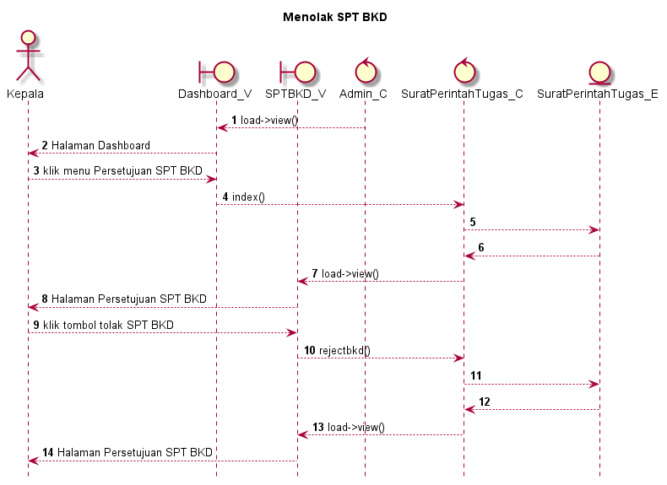

Gambar 5.92 Sequence diagram Menolak SPT BKD

1. *Sequence Diagram* Melihat Persetujuan SPT BKA

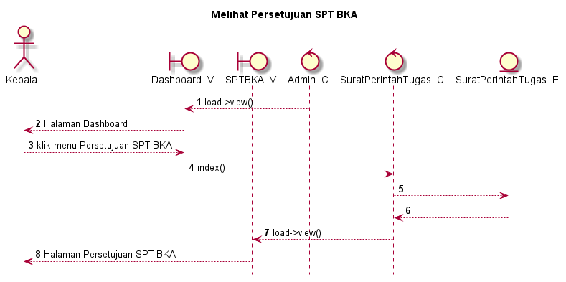

Gambar 5.93 Sequence diagram Melihat Persetujuan SPT BKA

1. *Sequence Diagram* Melihat File SPT BKA

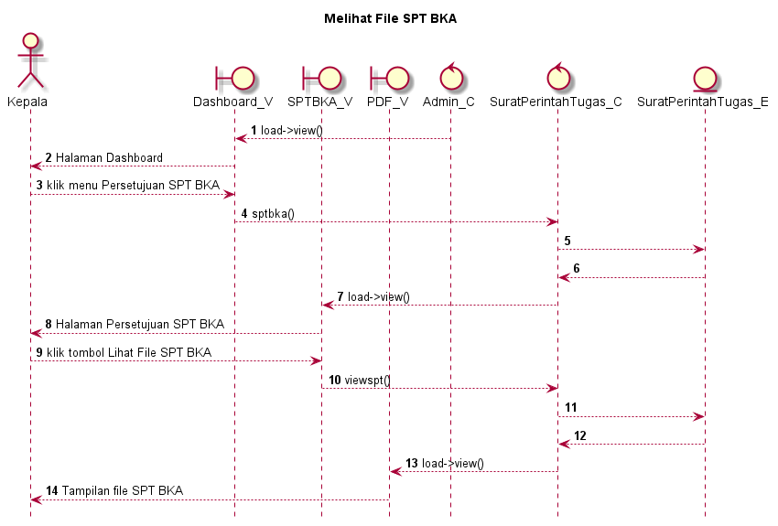

Gambar 5.94 Sequence diagram Melihat File SPT BKA

1. *Sequence Diagram* Melihat File Persetujuan SPT BKA

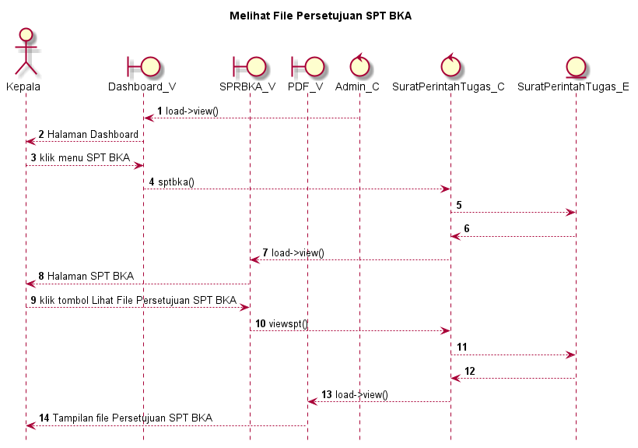

Gambar 5.95 Sequence diagram Melihat File Persetujuan SPT BKA

1. *Sequence Diagram* Mengupload Persetujuan SPT BKA

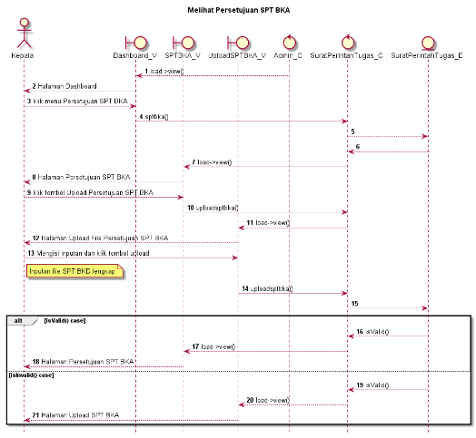

Gambar 5.96 Sequence diagram Mengupload Persetujuan SPT BKA

1. *Sequence Diagram* Menyetujui SPT BKA

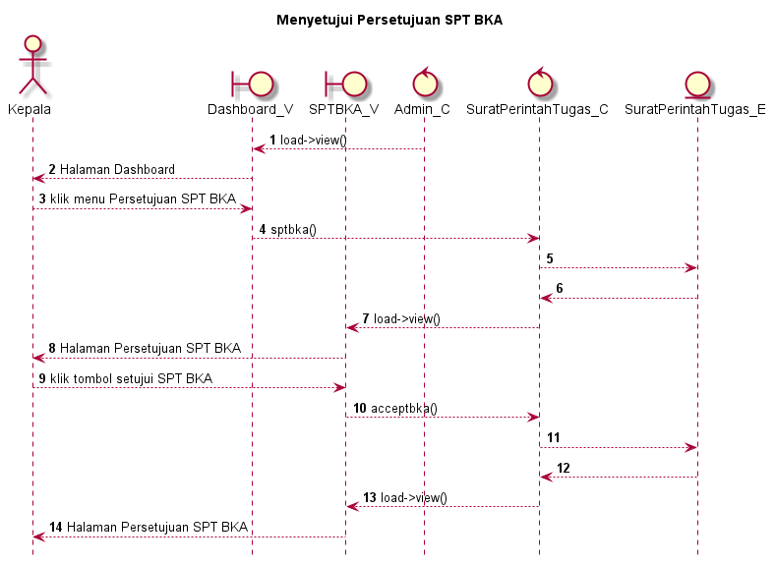

Gambar 5.97 Sequence diagram Menyetujui SPT BKA

1. *Sequence Diagram* Menolak SPT BKA

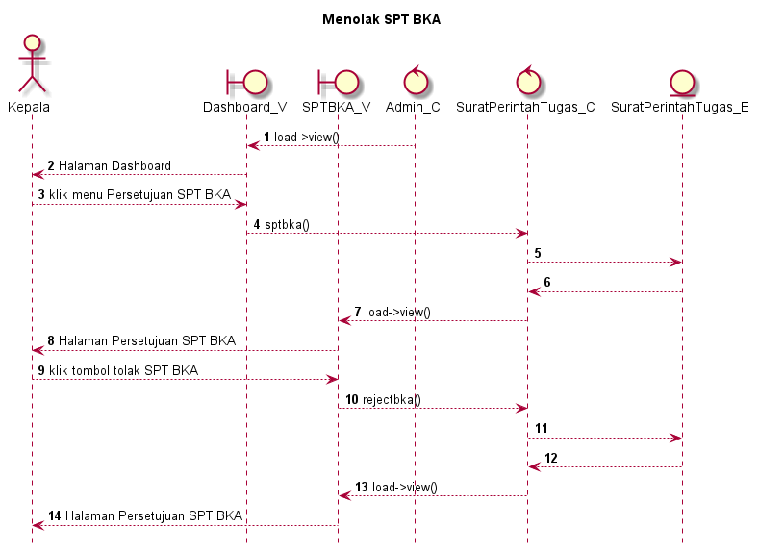

Gambar 5.98 Sequence diagram Menolak SPT BKA

1. *Sequence Diagram* Mencari Persetujuan Disposisi

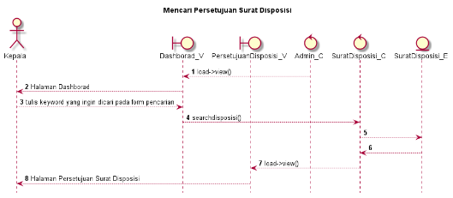

Gambar 5.99 Sequence diagram Mencari Persetujuan Disposisi

1. *Sequence Diagram* Mencari Disposisi BKD

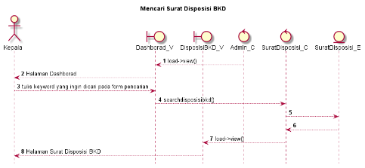

Gambar 5.100 Sequence diagram Mencari Disposisi BKD

1. *Sequence Diagram* Mencari Disposisi BKA

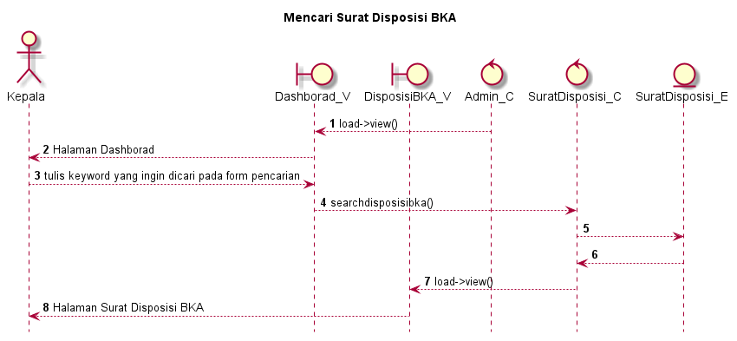

Gambar 5.101 Sequence diagram Mencari Disposisi BKA

1. *Sequence Diagram* Mencari Persetujuan SPT BKD

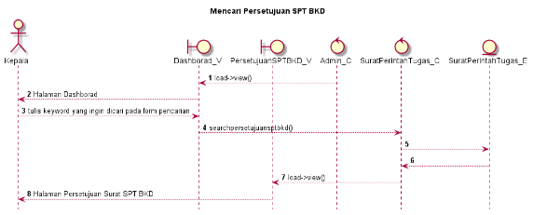

Gambar 5.102 Sequence diagram Mencari Persetujuan SPT BKD

1. *Sequence Diagram* Mencari Persetujuan SPT BKA

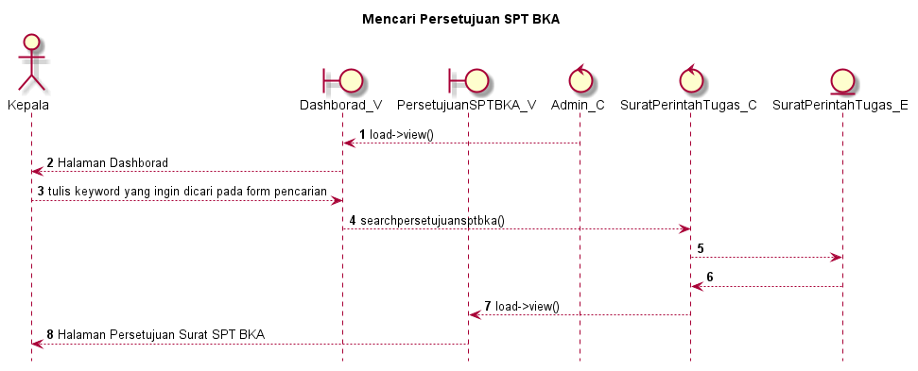

Gambar 5.103 Sequence diagram Mencari Persetujuan SPT BKA

1. *Sequence Diagram* Melihat Pemberitahuan Surat Disposisi

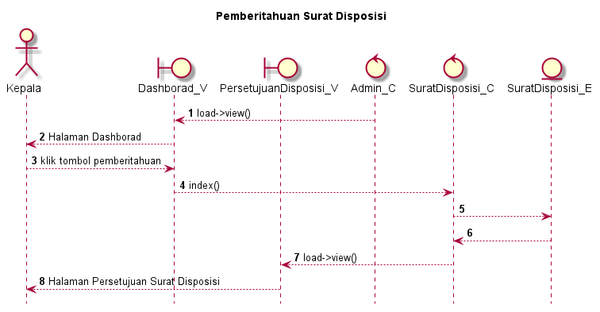

Gambar 5.104 Sequence diagram Melihat Pemberitahuan Surat Disposisi

1. *Sequence Diagram* Melihat Pemberitahuan Surat Disposisi BKD

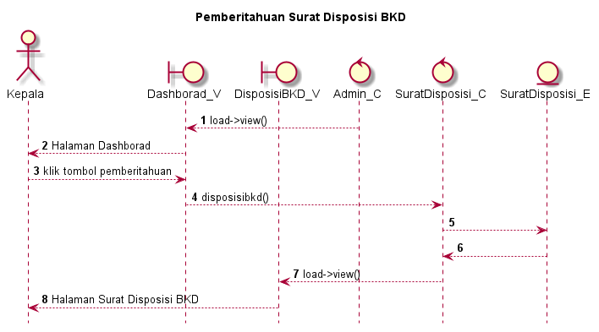

Gambar 5.105 Sequence diagram Melihat Pemberitahuan Surat Disposisi BKD

1. *Sequence Diagram* Melihat Pemberitahuan Surat Disposisi BKA

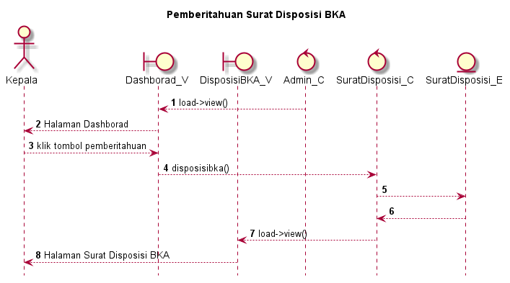

Gambar 5.106 Sequence diagram Melihat Pemberitahuan Surat Disposisi BKA

1. *Sequence Diagram* Melihat Pemberitahuan Persetujuan SPT BKD

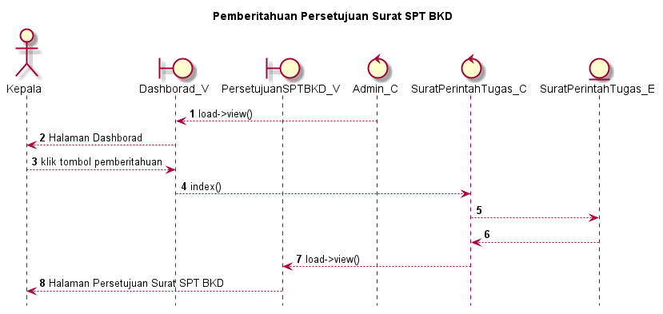

Gambar 5.107 Sequence diagram Melihat Pemberitahuan Persetujuan SPT BKD

1. *Sequence Diagram* Melihat Pemberitahuan Persetujuan SPT BKA

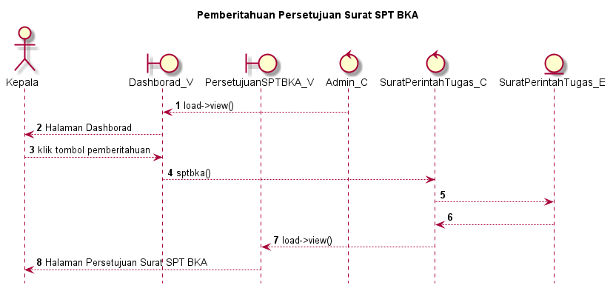

Gambar 5.108 Sequence diagram Melihat Pemberitahuan Persetujuan SPT BKA

1. *Sequence Diagram* Untuk Aktor Admin BKD
2. *Sequence Diagram* Melihat Surat BKD

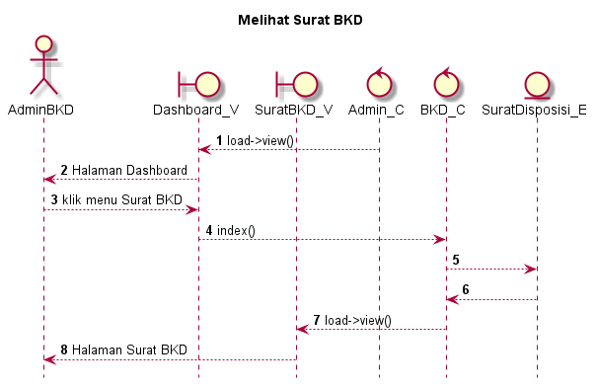

Gambar 5.109 Sequence diagram Melihat Surat BKD

1. *Sequence Diagram* Melihat Persetujuan Disposisi BKD

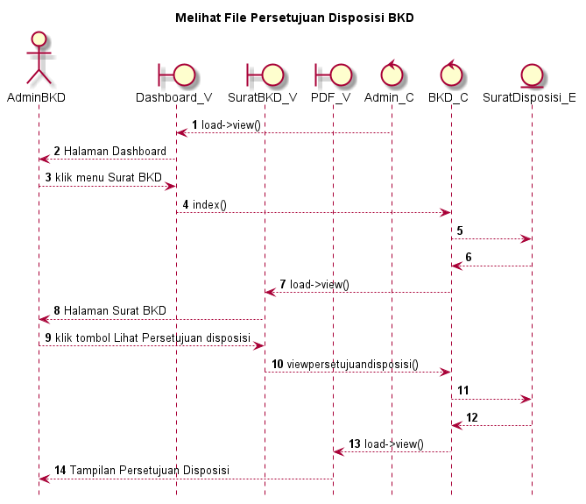

Gambar 5.110 Sequence diagram Melihat Persetujuan Disposisi BKD

1. *Sequence Diagram* Menambah SPT BKD

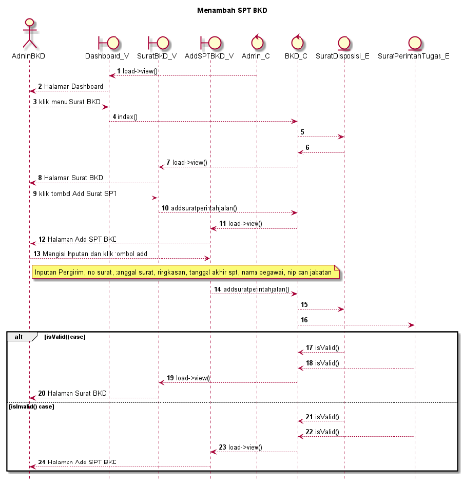

Gambar 5.111 Sequence diagram Menambah SPT BKD

1. *Sequence Diagram* Melihat SPT BKD

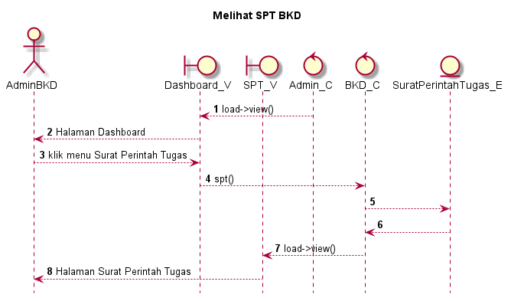

Gambar 5.112 Sequence diagram Melihat SPT BKD

1. *Sequence Diagram* Mengajukan SPT BKD

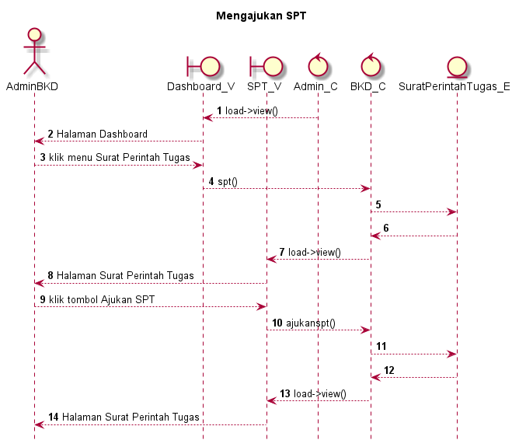

Gambar 5.113 Sequence diagram Mengajukan SPT BKD

1. *Sequence Diagram* Mencari Surat BKD

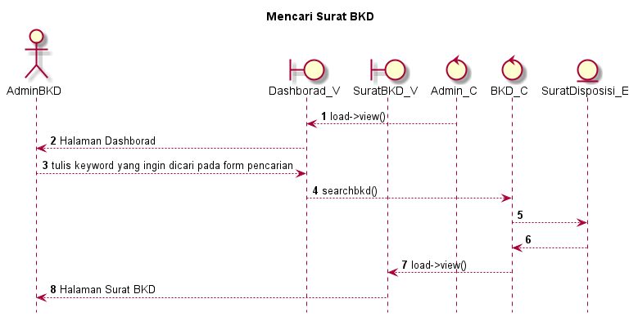

Gambar 5.114 Sequence diagram Mencari Surat BKD

1. *Sequence Diagram* Mencari SPT BKD

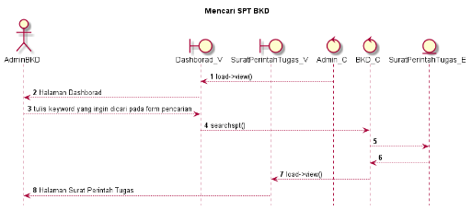

Gambar 5.115 Sequence diagram Mencari SPT BKD

1. *Sequence Diagram* Melihat Pemberitahuan Surat BKD

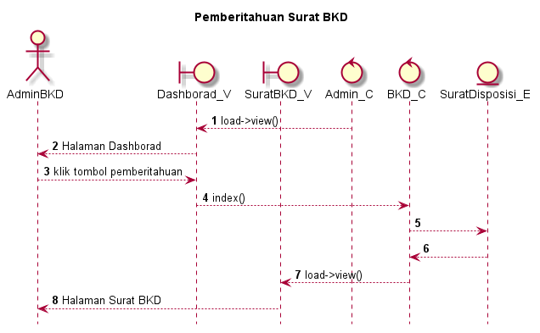

Gambar 5.116 Sequence diagram Melihat Pemberitahuan Surat BKD

1. *Sequence Diagram* Melihat Pemberitahuan SPT BKD

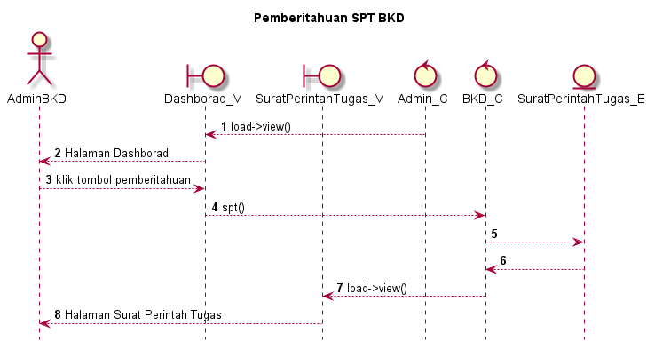

Gambar 5.117 Sequence diagram Melihat Pemberitahuan SPT BKD

1. *Sequence Diagram* Untuk Aktor Admin BKA
2. *Sequence Diagram* Melihat Surat BKA

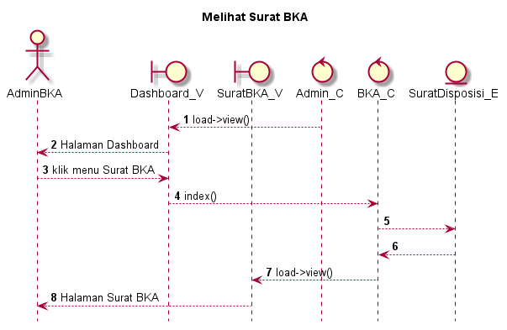

Gambar 5.118 Sequence diagram Melihat Surat BKA

1. *Sequence Diagram* Melihat Persetujuan Disposisi BKA

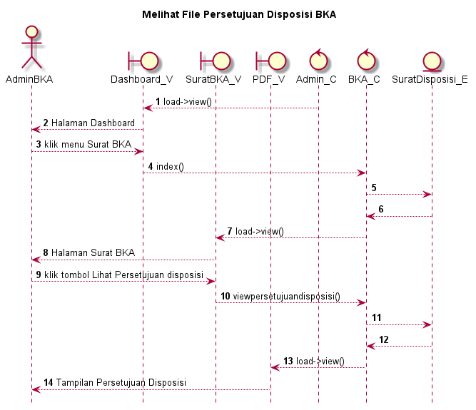

Gambar 5.119 Sequence diagram Melihat Persetujuan Disposisi BKA

1. *Sequence Diagram* Menambah SPT BKA

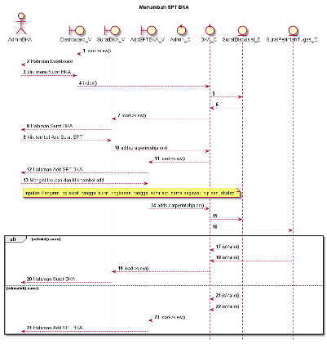

Gambar 5.120 Sequence diagram Menambah SPT BKA

1. *Sequence Diagram* Melihat SPT BKA

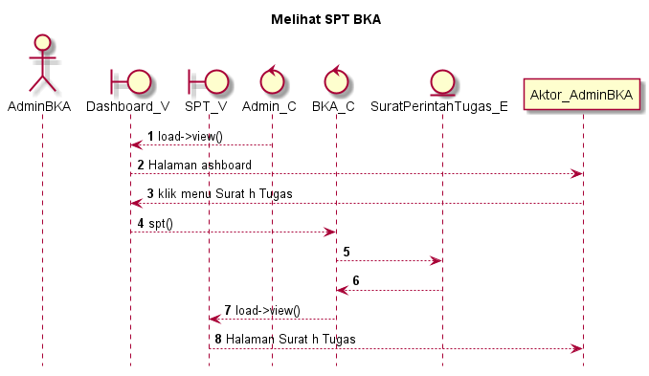

Gambar 5.121 Sequence diagram Melihat SPT BKA

1. *Sequence Diagram* Mengajukan SPT BKA

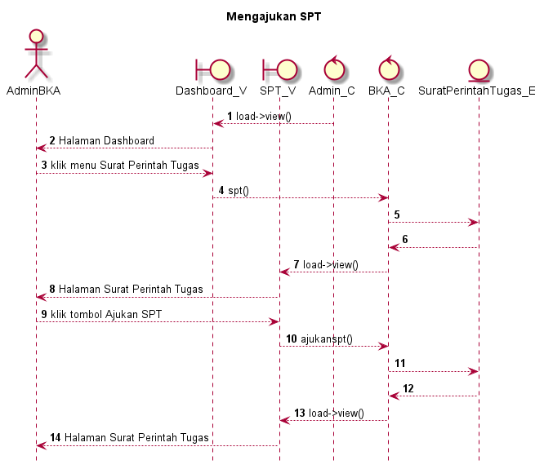

Gambar 5.122 Sequence diagram Mengajukan SPT BKA

1. *Sequence Diagram* Mencari Surat BKA

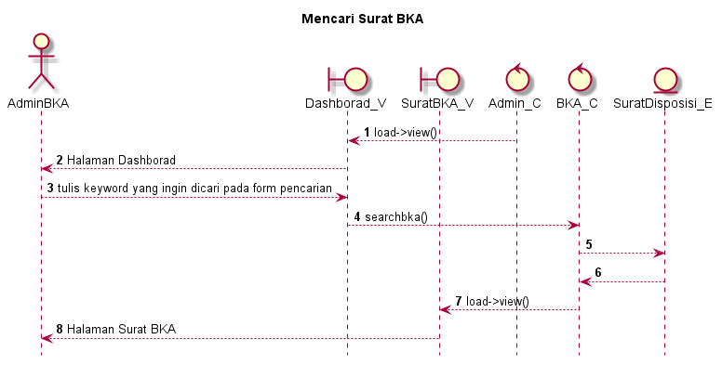

Gambar 5.123 Sequence diagram Mencari Surat BKA

1. *Sequence Diagram* Mencari SPT BKA

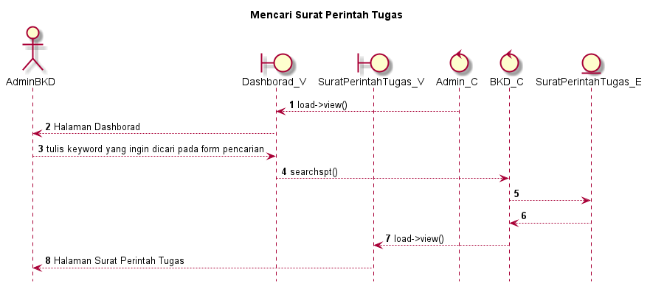

Gambar 5.124 Sequence diagram Mencari SPT BKA

1. *Sequence Diagram* Melihat Pemberitahuan Surat BKA

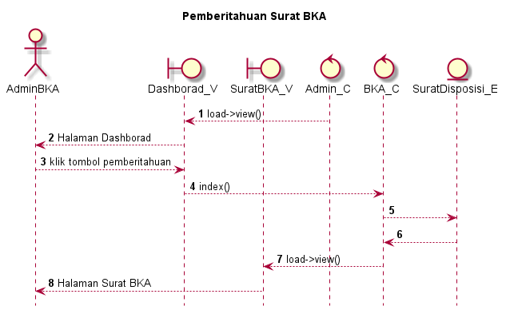

Gambar 5.125 Sequence diagram Melihat Pemberitahuan Surat BKA

1. *Sequence Diagram* Melihat Pemberitahuan SPT BKA

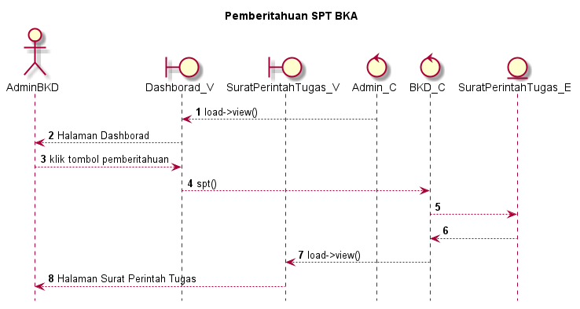

Gambar 5.126 Sequence diagram Melihat Pemberitahuan SPT BKA

## *Class Diagram*

Diagram kelas atau *class diagram* menggambarkan keadaan (*attribute* atau *property*) dalam suatu sistem. Sekaligus menawarkan layanan untuk memanipulasi keadaan tersebut (metode atau fungsi). Berikut ini merupakan *class diagram* sistem informasi Manajemen Surat Perintah Tugas.

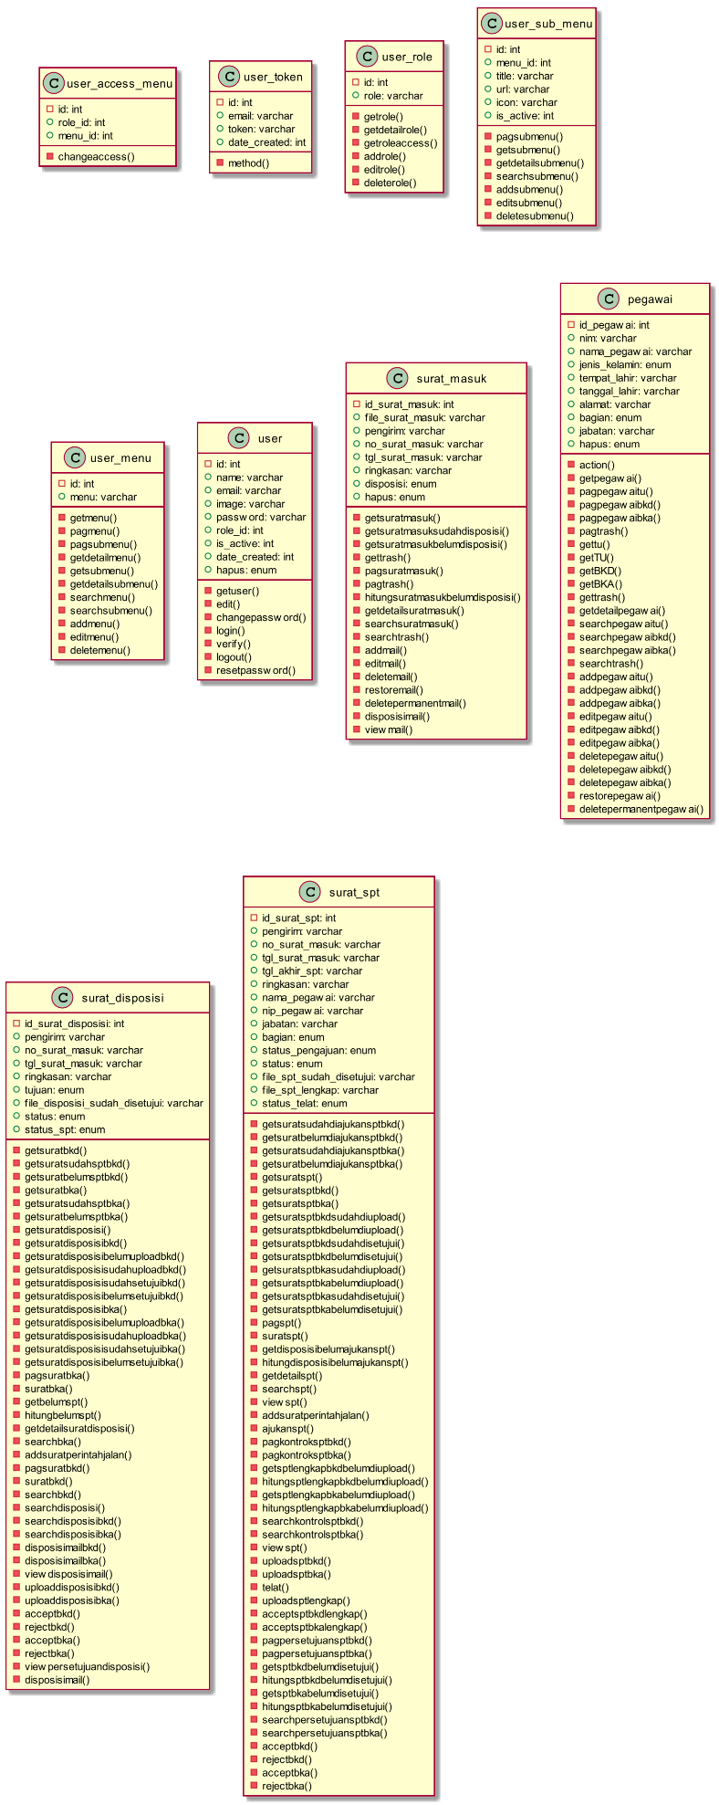

Gambar 5.127Class Diagram

## *Database*

*Database* adalah sekumpulan *records* yang saling berhubungan yang menggambarkan dirinya sendiri (Kroenke, 2005). Berikut ini adalah *database* dari sistem informasi Manajemen Surat Perintah Tugas.

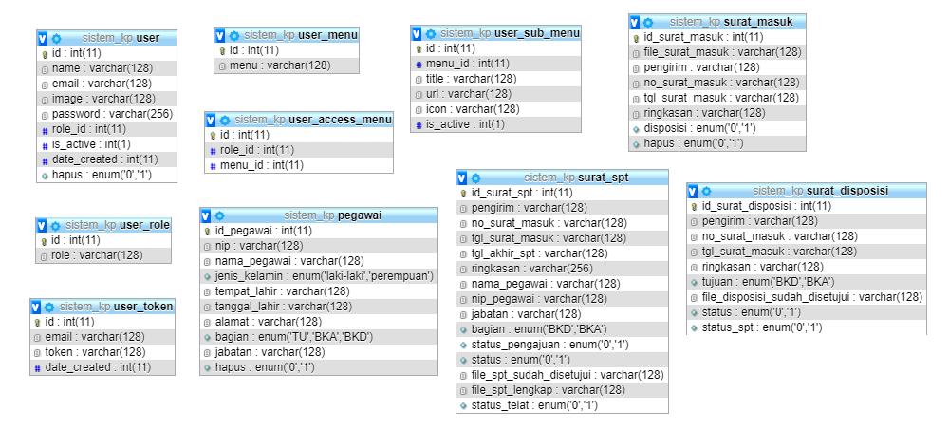

Gambar 5.128Database Sistem Manajemen Surat Perintah Tugas

## Rancangan Antarmuka

Antarmuka adalah salah satu layanan yang disediakan sebagai sarana interaksi antara pengguna dengan sistem, menekankan dalam hal tampilan yang mudah dimengerti. Berikut adalah perancangan antarmuka pada Sistem Manajemen Surat Perintah Tugas.

### Perancangan Antarmuka Login

*Login* berguna untuk jalur akses user agar bisa mengakses sistem. Dengan demikian user dapat mengakses sistem sesuai dengan hak akses masing-masing.

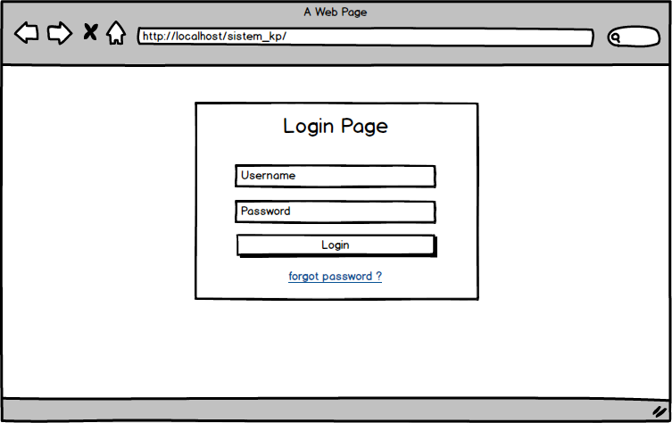

Gambar 5.129Perancangan Antarmuka Login

### Perancangan Antarmuka Forgot Password

Forgot Password berguna apabila user lupa password untuk melakukan login. Dengan demikian user dapat mereset ulang password untuk mendapakan password baru.

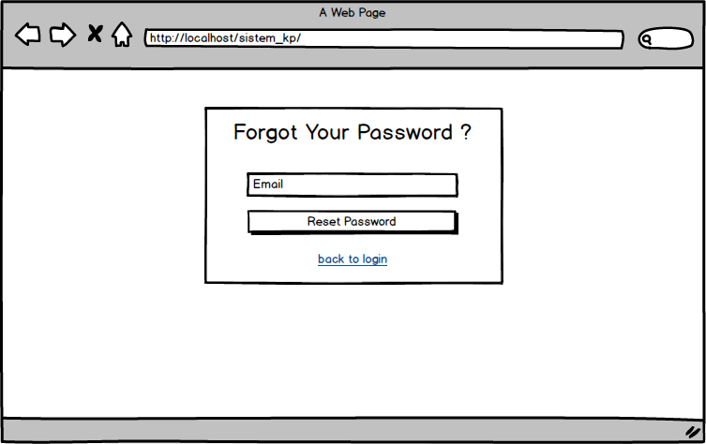

Gambar 5.130Perancangan Antarmuka Forgot Password

### Perancangan Antarmuka Menu My Profile

Menu My Profil berguna untuk menampilkan data pribadi user. Dengan demikian user dapat melihat data pribadi masing-masing sesuai dengan user yang login.

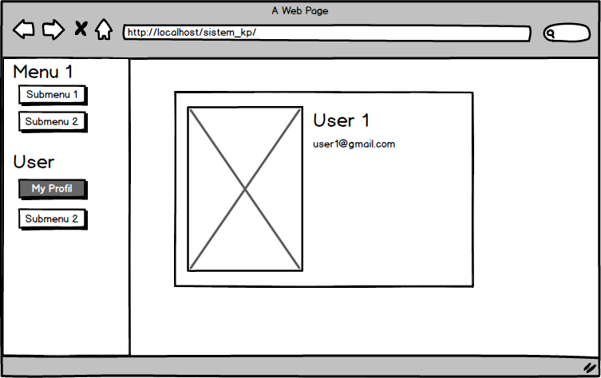

Gambar 5.131Perancangan Antarmuka Menu My Profile

### Perancangan Antarmuka Menu Edit Profile

Menu Edit Profil berguna untuk mengubah data pribadi user. Dengan demikian user dapat mengubah data pribadi masing-masing jika dibutuhkan.

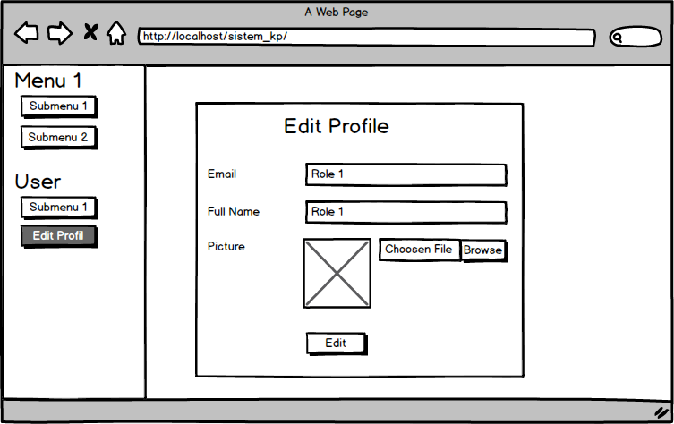

Gambar 5.132Perancangan Antarmuka Menu Edit Profile

### Perancangan Antarmuka Menu Change Password

Menu Change Password berguna untuk mengubah password user. Dengan demikian user dapat mengubah password masing-masing jika dibutuhkan.

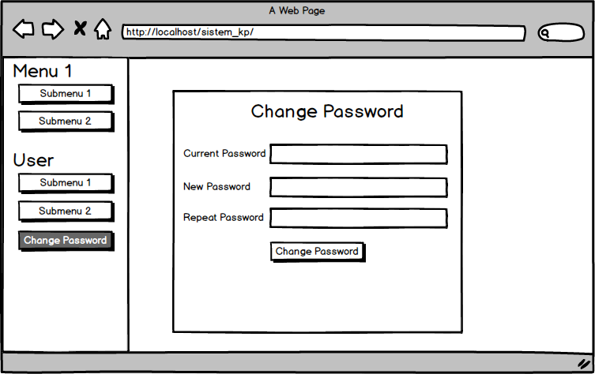

Gambar 5.133Perancangan Antarmuka Menu Change Password

### Perancangan Antarmuka Menu Dashboard

Menu Dashboard berguna untuk menampilkan data-data umum untuk masing-masing user. Dengan demikian user dapat melihat data-data yang sesuai dengan hak akses masing-masing.

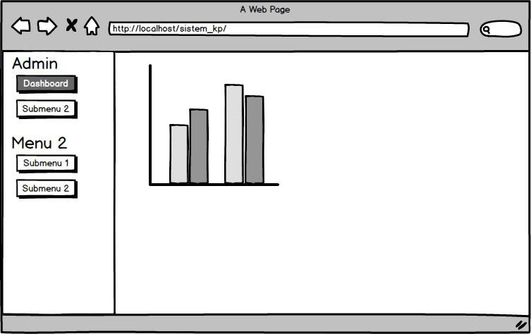

Gambar 5.134Perancangan Antarmuka Menu Dashboard

### Perancangan Antarmuka Menu Role Access

Menu Role Access berguna untuk mengelola data-data role access user. Dengan menu ini masing-masing role yang ada akan diberikan hak akses yang berbeda sesuai dengan kebutuhan dari role tersebut.

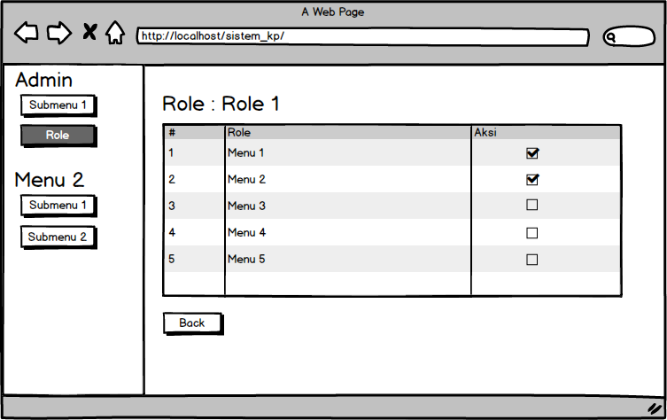

Gambar 5.135Perancangan Antarmuka Menu Role Access

### Perancangan Antarmuka Menu Role

Menu Role berguna untuk mengelola data-data role user. Dengan demikian user akan dikelompokkan berdasarkan data role yang ada.

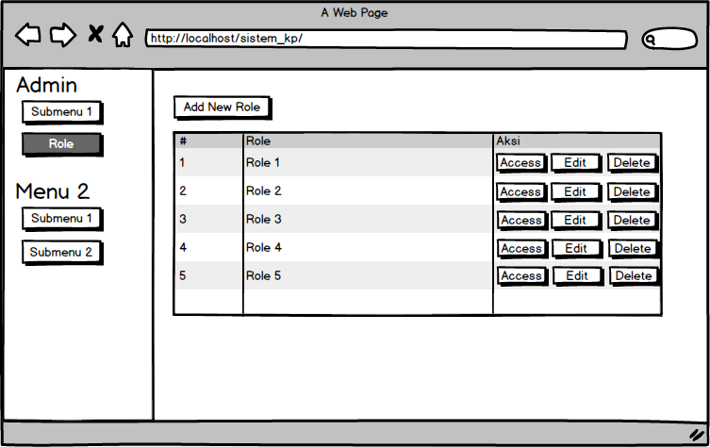

Gambar 5.136Perancangan Antarmuka Menu Role

### Perancangan Antarmuka Menu Tambah Role

Menu Tambah Role berguna untuk menambah data role untuk user. Dengan demikian role user dapat ditambah sesuai dengan data yang diinginkan jika dibutuhkan.

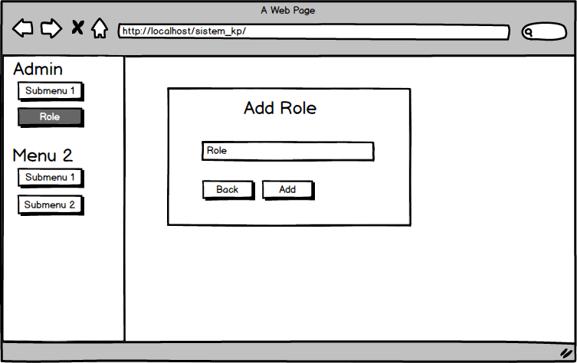

Gambar 5.137Perancangan Antarmuka Menu Tambah Role

### Perancangan Antarmuka Menu Ubah Role

Menu Ubah Role berguna untuk mengubah data role untuk user. Dengan demikian role user dapat diubah sesuai dengan data yang diinginkan jika dibutuhkan.

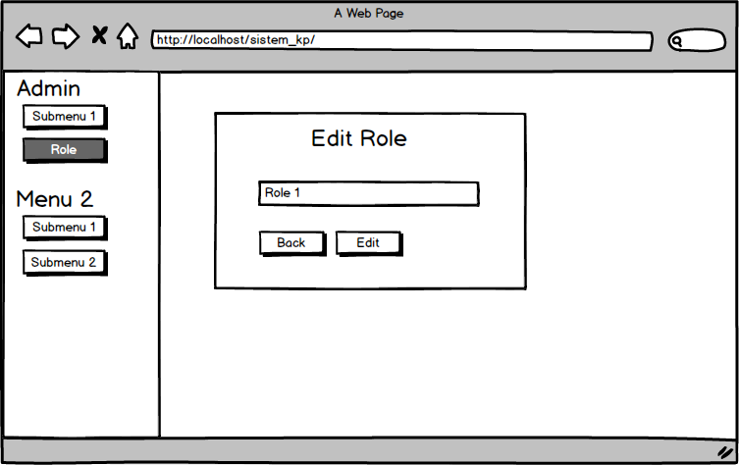

Gambar 5.138Perancangan Antarmuka Menu Ubah Role

### Perancangan Antarmuka Menu Menu Management

Menu Menu Management berguna untuk mengelola data-data menu yang disediakan di sistem.

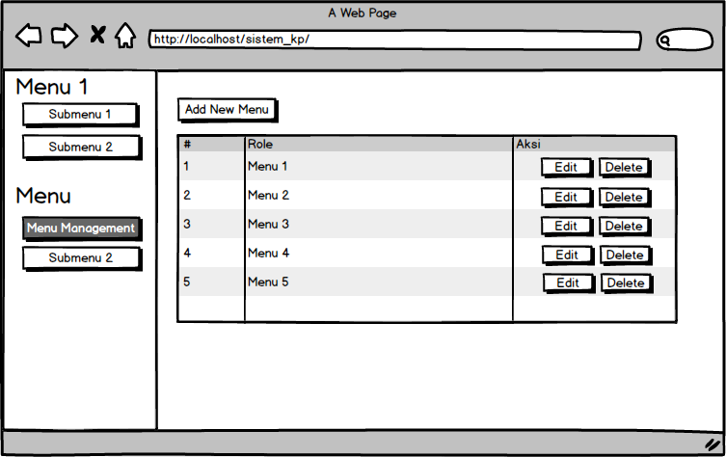

Gambar 5.129Perancangan Antarmuka Menu Menu Management

### Perancangan Antarmuka Menu Tambah Menu Management

Menu Tambah Menu Management berguna untuk menambah data menu untuk user. Dengan demikian menu user dapat ditambah sesuai dengan data yang diinginkan jika dibutuhkan.

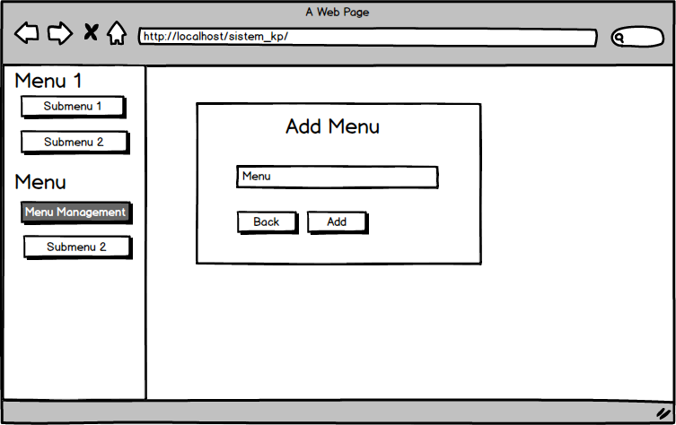

Gambar 5.139Perancangan Antarmuka Menu Tambah Menu Management

### Perancangan Antarmuka Menu Ubah Menu Management

Menu Ubah Menu Management berguna untuk mengubah data menu untuk user. Dengan demikian menu user dapat diubah sesuai dengan data yang diinginkan jika dibutuhkan.

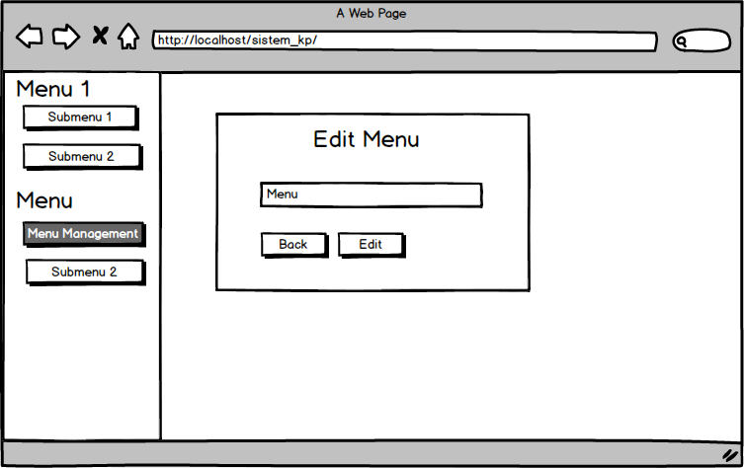

Gambar 5.140Perancangan Antarmuka Menu Ubah Menu Management

### Perancangan Antarmuka Menu Submenu Management

Menu Menu Management berguna untuk mengelola data-data submenu yang disediakan di sistem.

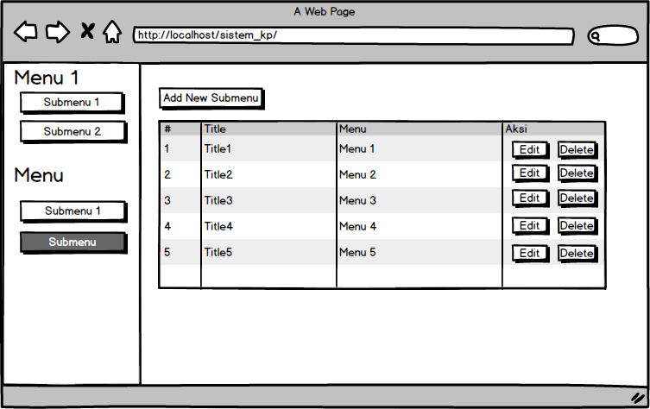

Gambar 5.141Perancangan Antarmuka Menu Submenu Management

### Perancangan Antarmuka Menu Tambah Submenu Management

Menu Tambah Submenu Management berguna untuk menambah data submenu untuk user. Dengan demikian submenu user dapat ditambah sesuai dengan data yang diinginkan jika dibutuhkan.

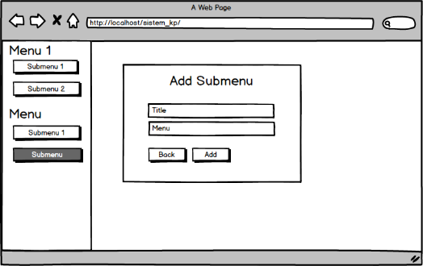

Gambar 5.142Perancangan Antarmuka Menu Tambah Submenu Management

### Perancangan Antarmuka Menu Ubah Submenu Management

Menu Ubah Submenu Management berguna untuk mengubah data submenu untuk user. Dengan demikian submenu user dapat diubah sesuai dengan data yang diinginkan jika dibutuhkan.

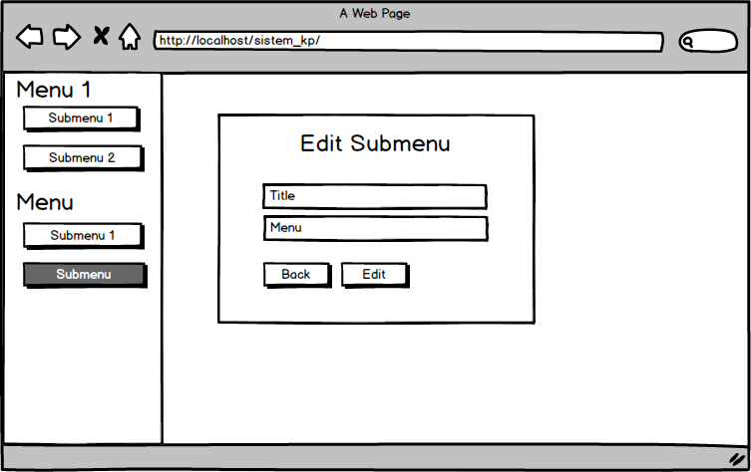

Gambar 5.143Perancangan Antarmuka Menu Ubah Menu Management

### Perancangan Antarmuka Menu Pegawai

Menu Menu Management berguna untuk mengelola seluruh data pegawai.

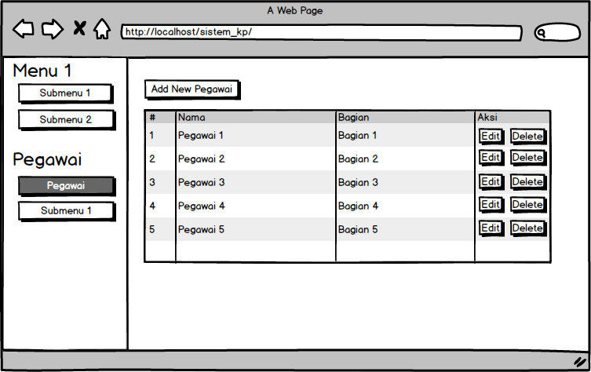

Gambar 5.144Perancangan Antarmuka Menu Pegawai

### Perancangan Antarmuka Menu Tambah Pegawai

Menu Tambah Pegawai berguna untuk menambah data pegawai. Dengan demikian data pegawai dapat ditambah sesuai dengan data yang diinginkan jika dibutuhkan.

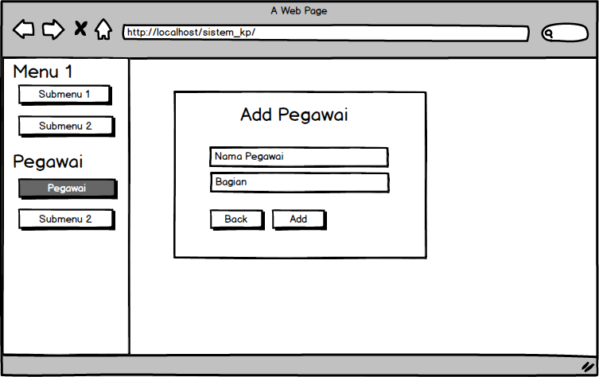

Gambar 5.145Perancangan Antarmuka Menu Tambah Pegawai

### Perancangan Antarmuka Menu Ubah Pegawai

Menu Ubah Pegawai berguna untuk mengubah data pegawai. Dengan demikian data pegawai dapat diubah sesuai dengan data yang diinginkan jika dibutuhkan.

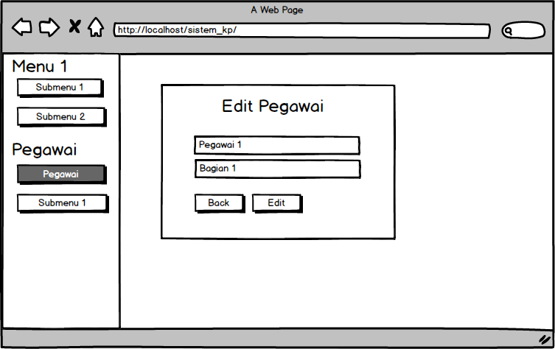

Gambar 5.146Perancangan Antarmuka Menu Ubah Pegawai

### Perancangan Antarmuka Menu Surat Masuk

Menu Surat Masuk berguna untuk mengelola seluruh data surat masuk. Dengan demikian surat masuk bisa dikelola dengan mudah seperti melihat data surat masuk, menambah, mengubah menghapus, melihat file surat dan mendisposisi surat

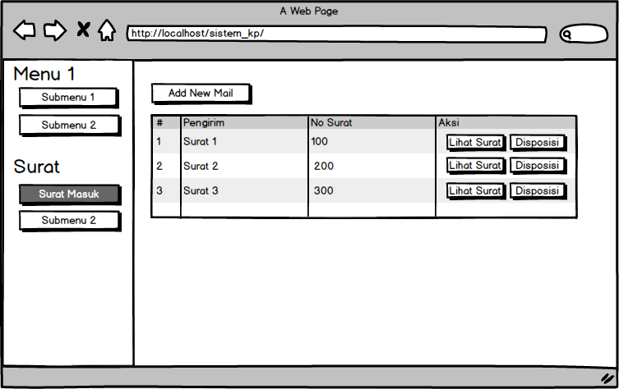

Gambar 5.147Perancangan Antarmuka Menu Surat Masuk

### Perancangan Antarmuka Menu Surat Masuk

Menu Surat Masuk berguna untuk mengelola seluruh data surat masuk. Dengan demikian surat masuk bisa dikelola dengan mudah seperti melihat data surat masuk, menambah, mengubah menghapus, melihat file surat dan mendisposisi surat



Gambar 5.148Perancangan Antarmuka Menu Surat Masuk

### Perancangan Antarmuka Menu Surat Disposisi

Menu Surat Disposisi berguna untuk mengelola seluruh data surat disposisi. Dengan demikian surat disposisi bisa dikelola dengan mudah seperti melihat data surat disposisi, menyetujui, melihat file surat dan melihat file persetujuan surat.

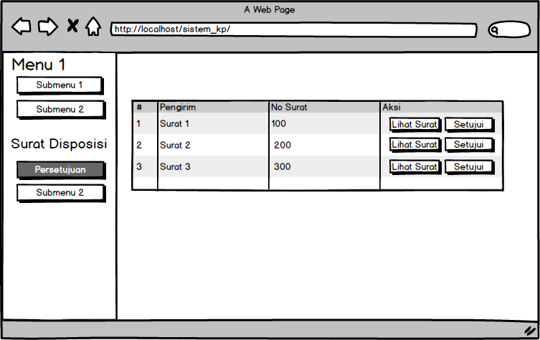

Gambar 5.149Perancangan Antarmuka Menu Surat Disposisi

### Perancangan Antarmuka Menu Surat SPT

Menu Surat SPT berguna untuk mengelola seluruh data surat perintah tugas. Dengan demikian surat perintah tugas bisa dikelola dengan mudah seperti melihat data SPT, melihat file surat disposisi, membuat SPT, melihat file SPT, mengajukan SPT dan menyetujui SPT.

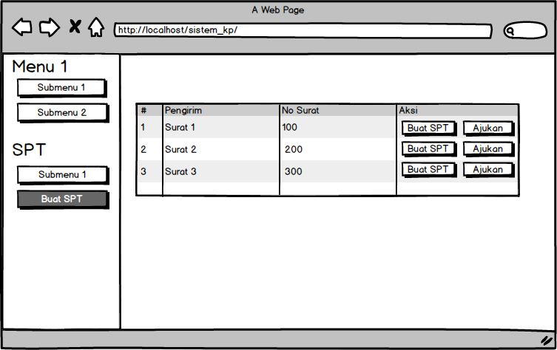

Gambar 5.150Perancangan Antarmuka Menu Surat SPT

### Perancangan Antarmuka Menu Kontrol SPT

Menu Kontrol SPT berguna untuk memonitoring SPT. Dengan demikian surat perintah tugas bisa dimonitor dengan mudah seperti melihat data SPT, melihat file SPT, mengupload persetujuan SPT, melihat file persetujuan SPT dan menverifikasi SPT.

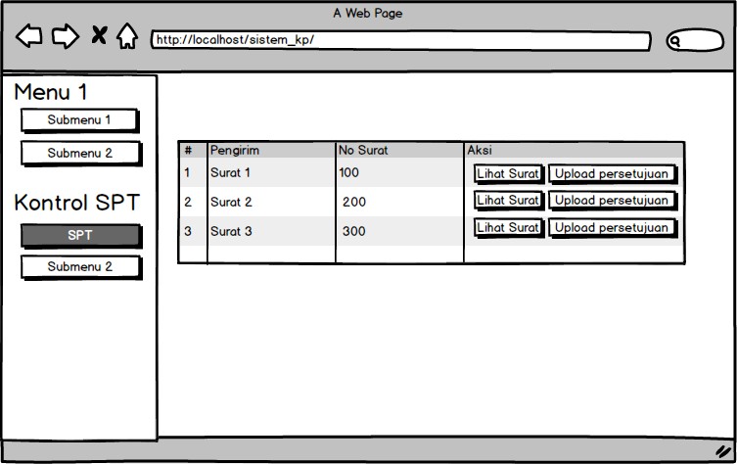

Gambar 5.151Perancangan Antarmuka Menu Kontrol SPT

# IMPLEMENTASI DAN PENGUJIAN